持续交付：

* 版本控制系统
  1. gitlab
  2. github
* 持续集成工具
  1. Jenkins
* 部署交付工具
  1. Ansible
  2. Saltstack
  3. Chef

Gitlab介绍

是一款以Ruby开发的开源分布式版本控制系统，具有管理项目源代码，版本控制，代码复用与查找等功能。

与Girhub不同之处：

* GitHub分布式在线代码托管仓库，个人版本可直接在线免费使用，企业版本收费且需要服务器安装
* Gitlab分布式在线代码仓库托管软件，分社区免费版与企业收费版，都需要服务器安装。

Gitlab优势：

* 开源免费，适合中小型公司将代码放置在该系统中
* 差异化的版本管理，离线同步以及强大分支管理功能
* 边界线的GUI操作界面以及强大账户权限管理功能
* 集成度很高，能够集成绝大多数的开发工具
* 支持内置HA，保证在高并发下仍旧实现高可用性

Gitlab主要服务构成：

* Nginx静态Web服务器
* Gitlab-workhorse轻量级的反向代理服务器
* Gitlab-shenll用于处理Git命令和修改authorized keys列表
* Logrotate日志文件管理工具
* Postgresql数据库（保存所有的GitLab数据信息）
* Rediscover缓存服务器（加快访问速度）

Gitlab的工作流程：

* 创建并克隆项目
* 创建项目某Feature分支
* 编写代码并提交至该分支
* 推送该项目分支至远程Gitlab服务器
* 进行代码检查并提交Master主分支合并申请
* 项目领导审查代码并确认合并申请

Gitlab安装配置管理

* 利用Virtualbox/VMware fusion创建测试服务器（CentOS 7）
* 使用SSH登录到安装的CentOS 7操作系统，
  1. 关闭firewalld防火墙，并设为开机自动关闭
     + systemctl stop firewalld
     + systemctl disable firewalld
  2. 将SELinux的值设为disabled
     + vim /etc/sysconfig/selinux

SELINUX=disabled

* 1. 重启系统reboot
* 安装Omnibus Gitlab-ce package
  1. 安装Gitlab所需组件
     + yum install -y curl policycoreutils openssh-server openssh-clients postfix
  2. 配置YUM仓库[（清华大学镜像站gitlab-ce）](https://mirrors.tuna.tsinghua.edu.cn/help/gitlab-ce/)然后发现，科学上官网直接下载，比这里还快[（download gitlab）](https://packages.gitlab.com/gitlab/gitlab-ce)
     + curl -sS https://packages.gitlab.com/install/repositories/gitlab/gitlab-ce/script.rpm.sh | sudo bash
     + 或者直接在/etc/yum.repos.d/下新建gitlab-ce.repo文件

[gitlab-ce]

name=Gitlab CE Repository

baseurl=https://mirrors.tuna.tsinghua.edu.cn/gitlab-ce/yum/el$releasever/

gpgcheck=0

enabled=1

* 1. 启动postfix邮件服务
     + systemctl enable postfix --now
  2. 安装Gitlab-ce社区版本
     + yum install -y gitlab-ce

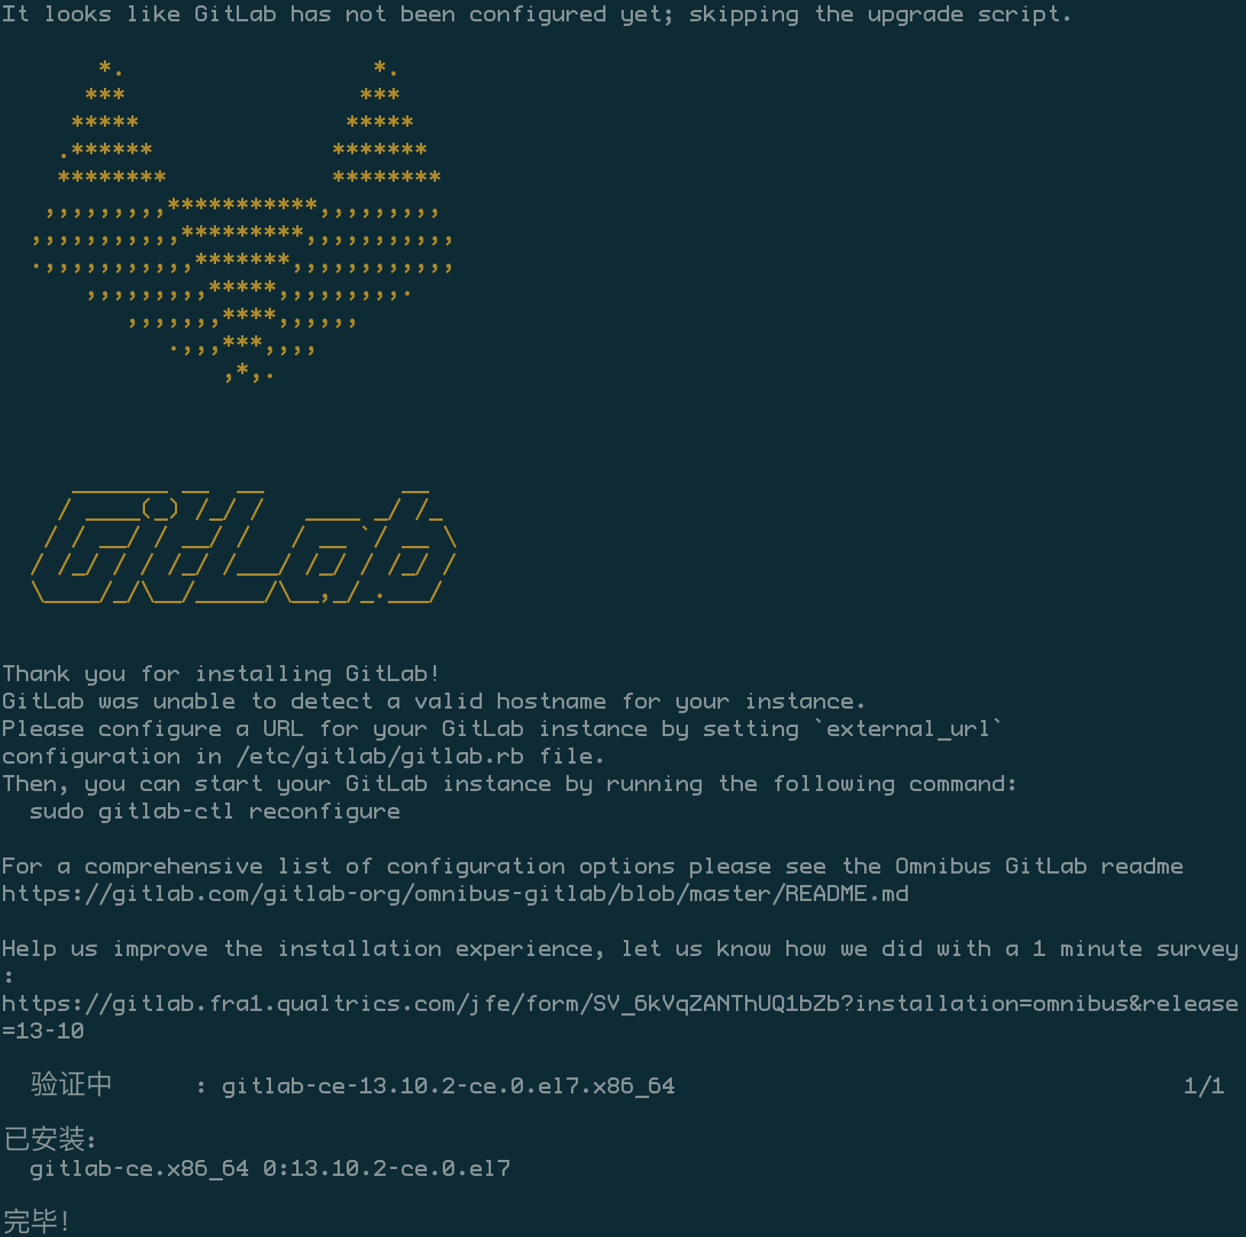

看到这个就说明安装成功了

* Omnibus Gitlab等相关配置初始化并完成安装
  1. 证书创建于配置加载

mkdir /etc/gitlab/ssl/,生成私有密钥

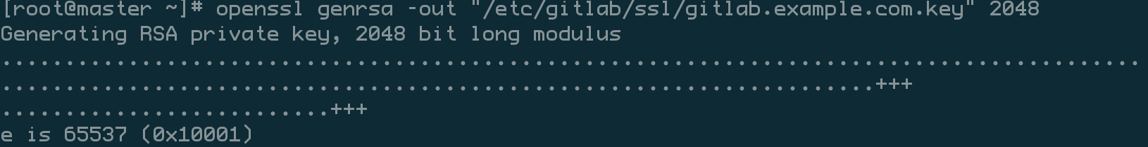

根据私有密钥创建csr证书

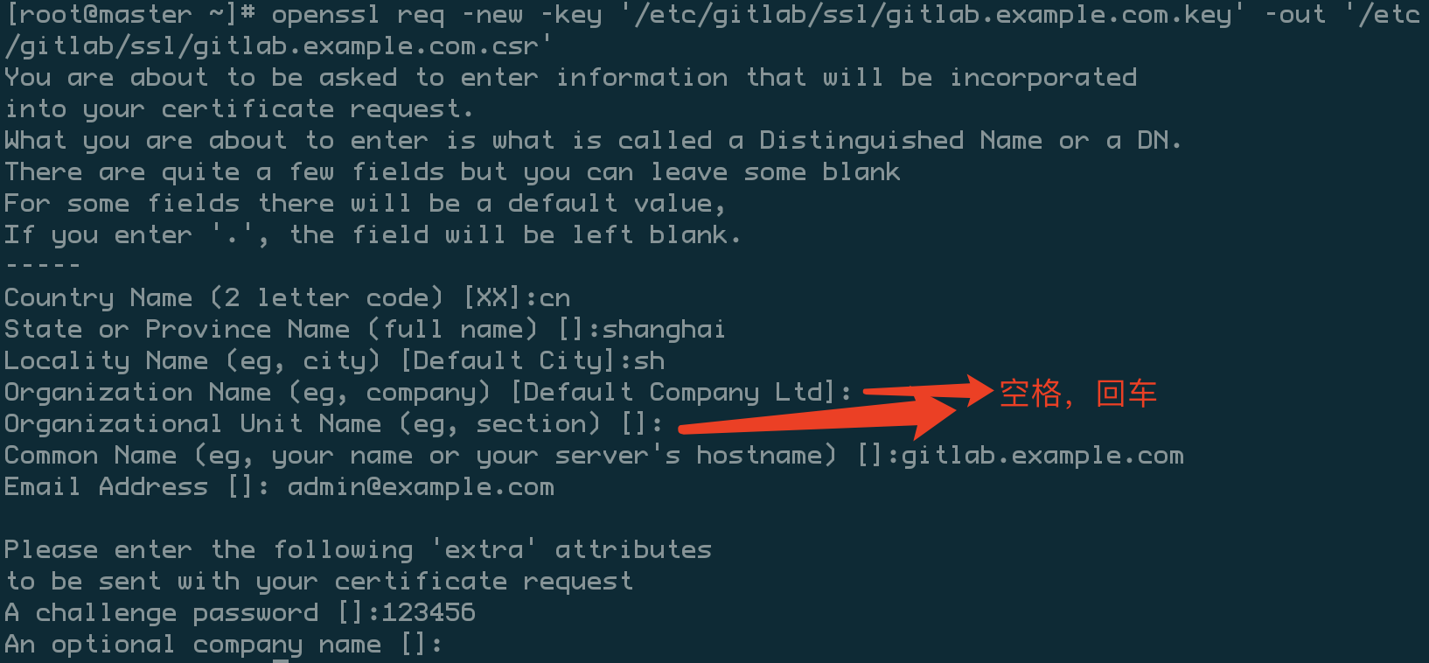

空白处都是空格，回车。查看

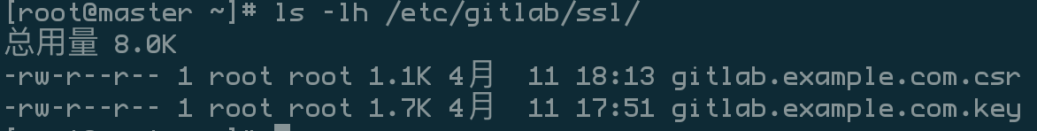

使用csr证书和私有密钥创建crt签署证书和pem证书

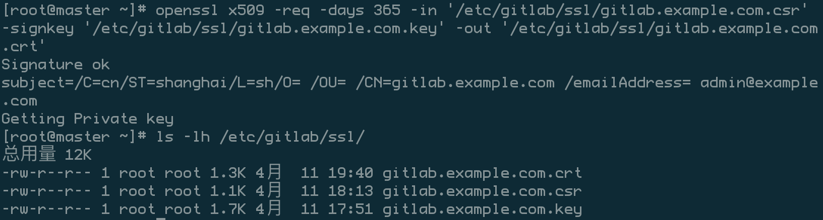

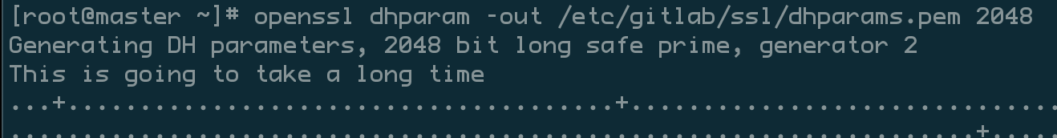

更改证书权限

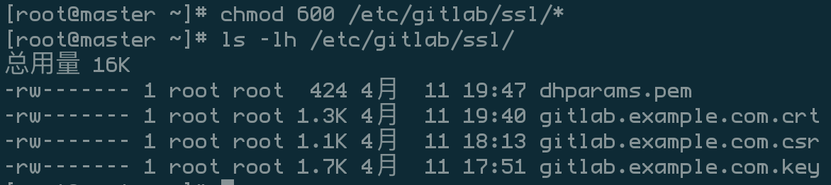

更改gitlab.rb文件，将生成的证书路径放到下面对应位置

[root@master ~]# vim /etc/gitlab/gitlab.rb

external_url 'https://gitlab.example.com' #这里修改为https

nginx['redirect_http_to_https'] = true. #这里将注释去掉，修改为true

# nginx['ssl_certificate'] = "/etc/gitlab/ssl/gitlab.example.com.crt"

# nginx['ssl_certificate_key'] = "/etc/gitlab/ssl/gitlab.example.com.key"

# nginx['ssl_dhparam'] = /etc/gitlab/ssl/dhparams.pem, eg. /etc/gitlab/ssl/dhparams.pem

[root@master ~]# gitlab-ctl reconfigure

重载配置

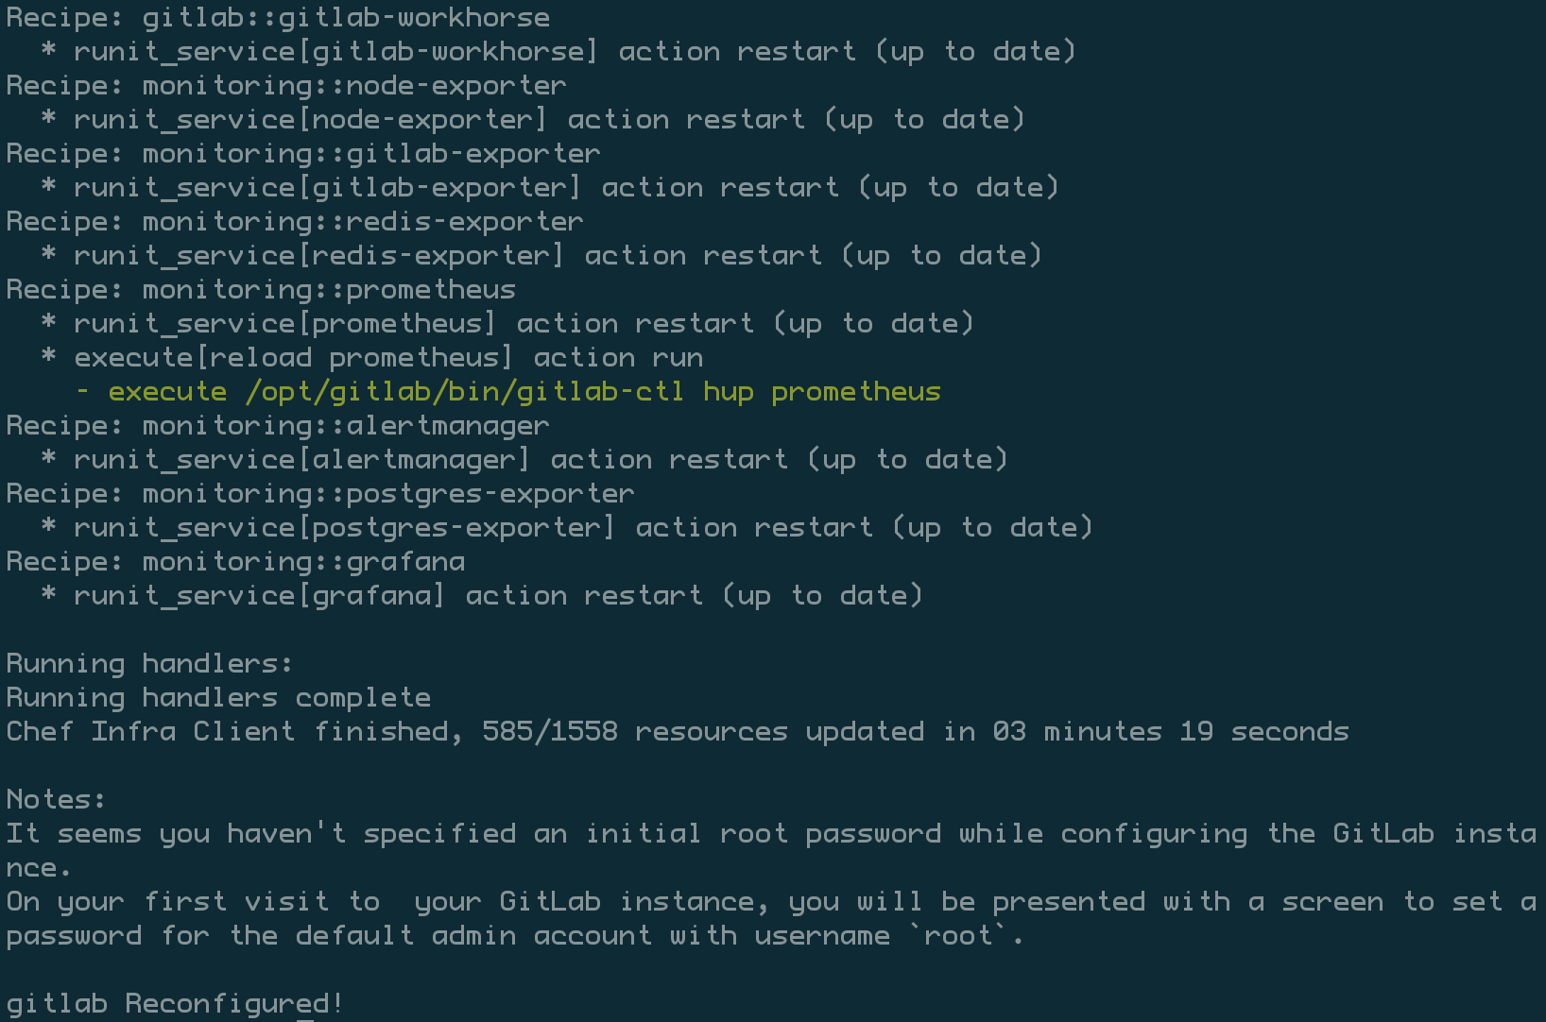

看到这个结果，表明更改成功～

* 1. Nginx SSL代理服务配置

[root@master ~]# vim /var/opt/gitlab/nginx/conf/gitlab-http.conf #搜索server_name

server_name gitlab.example.com; #此行下添加

rewrite ^(.*) https://$host$1 permanent;

重启gitlab以加载配置文件

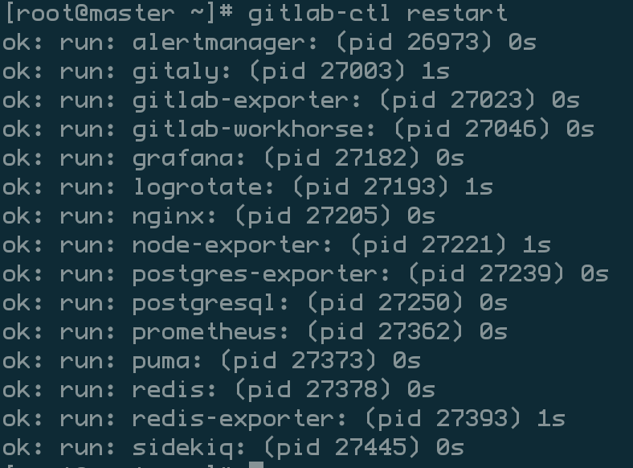

* 1. 初始化Gitlab相关服务并完成安装

在宿主机的hosts文件中添加一条DNS解析记录，将gitlab所在的主机192.168.159.3，与域名gitlab.example.com对应

192.168.159.3 gitlab.example.com

在宿主机上浏览器地址栏输入gitlab.example.com

可能会遇到如下错误：

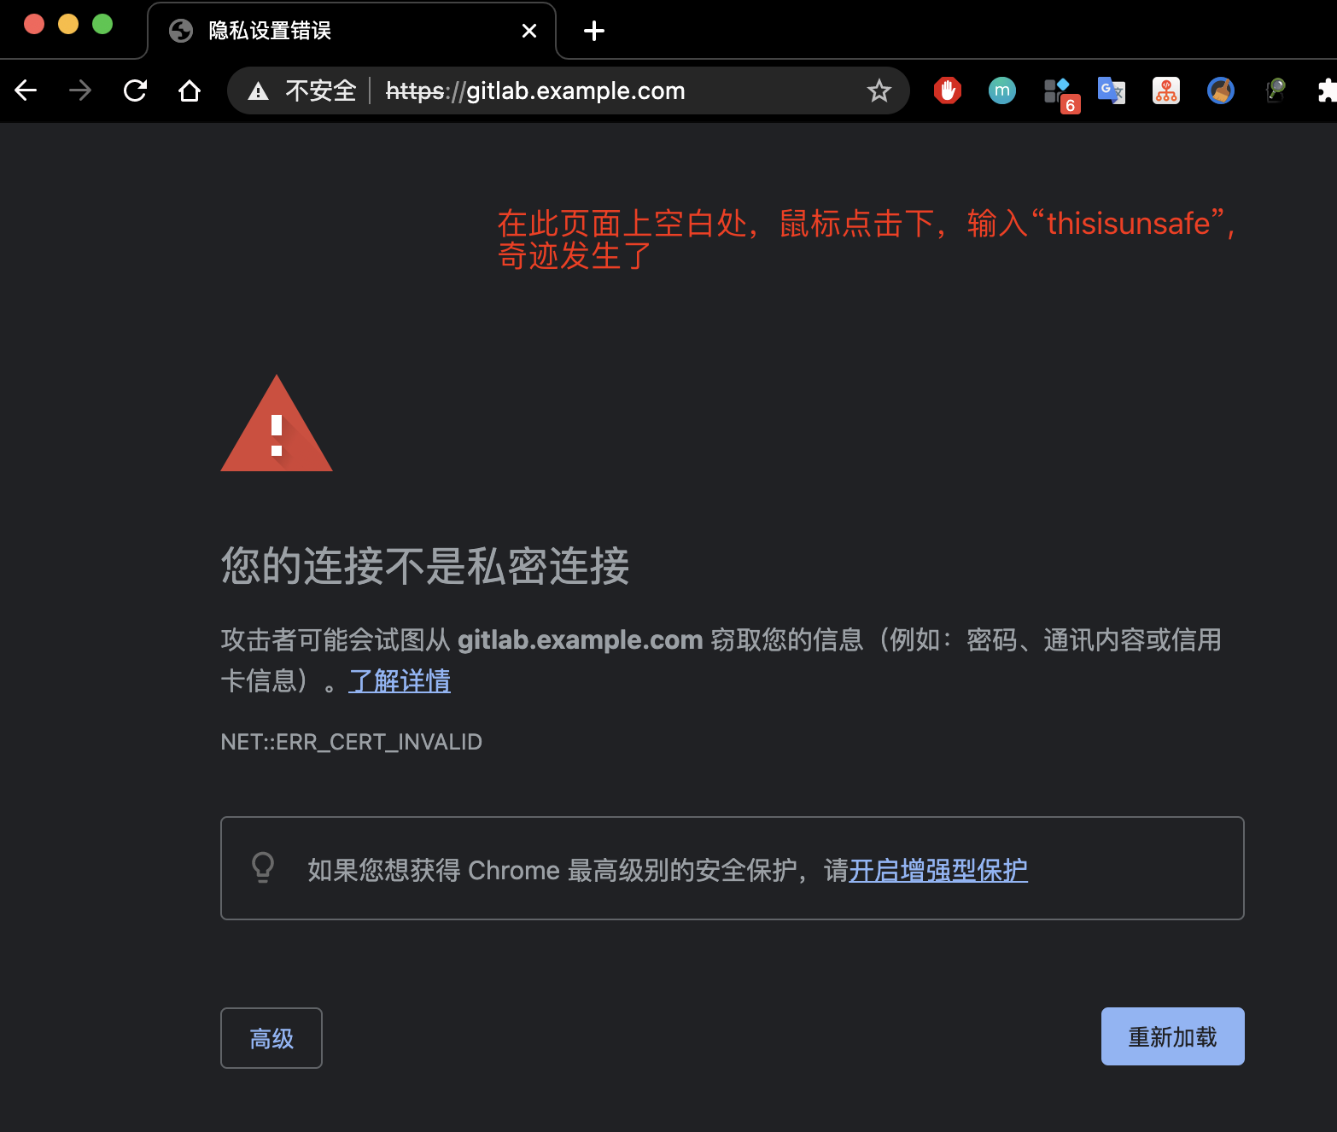

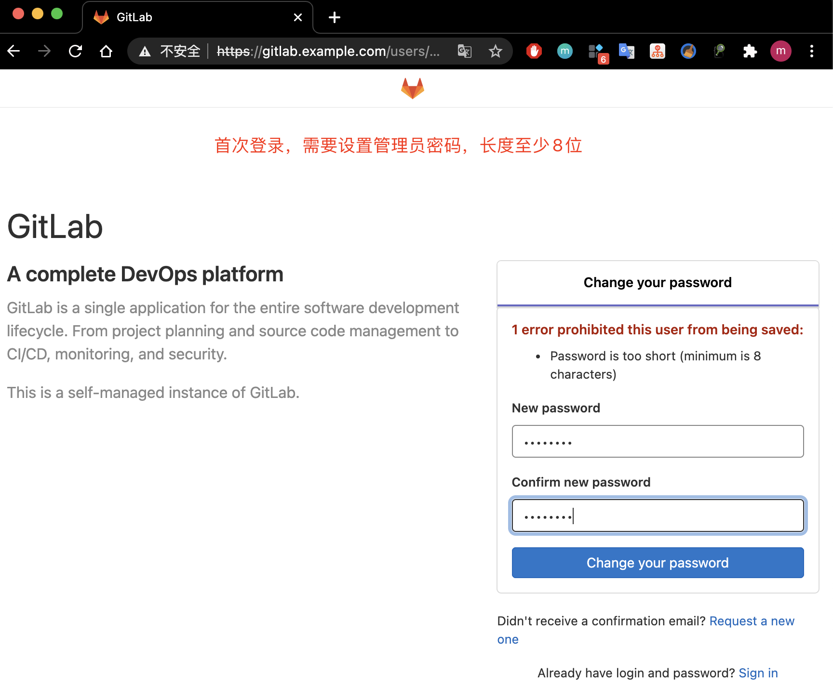

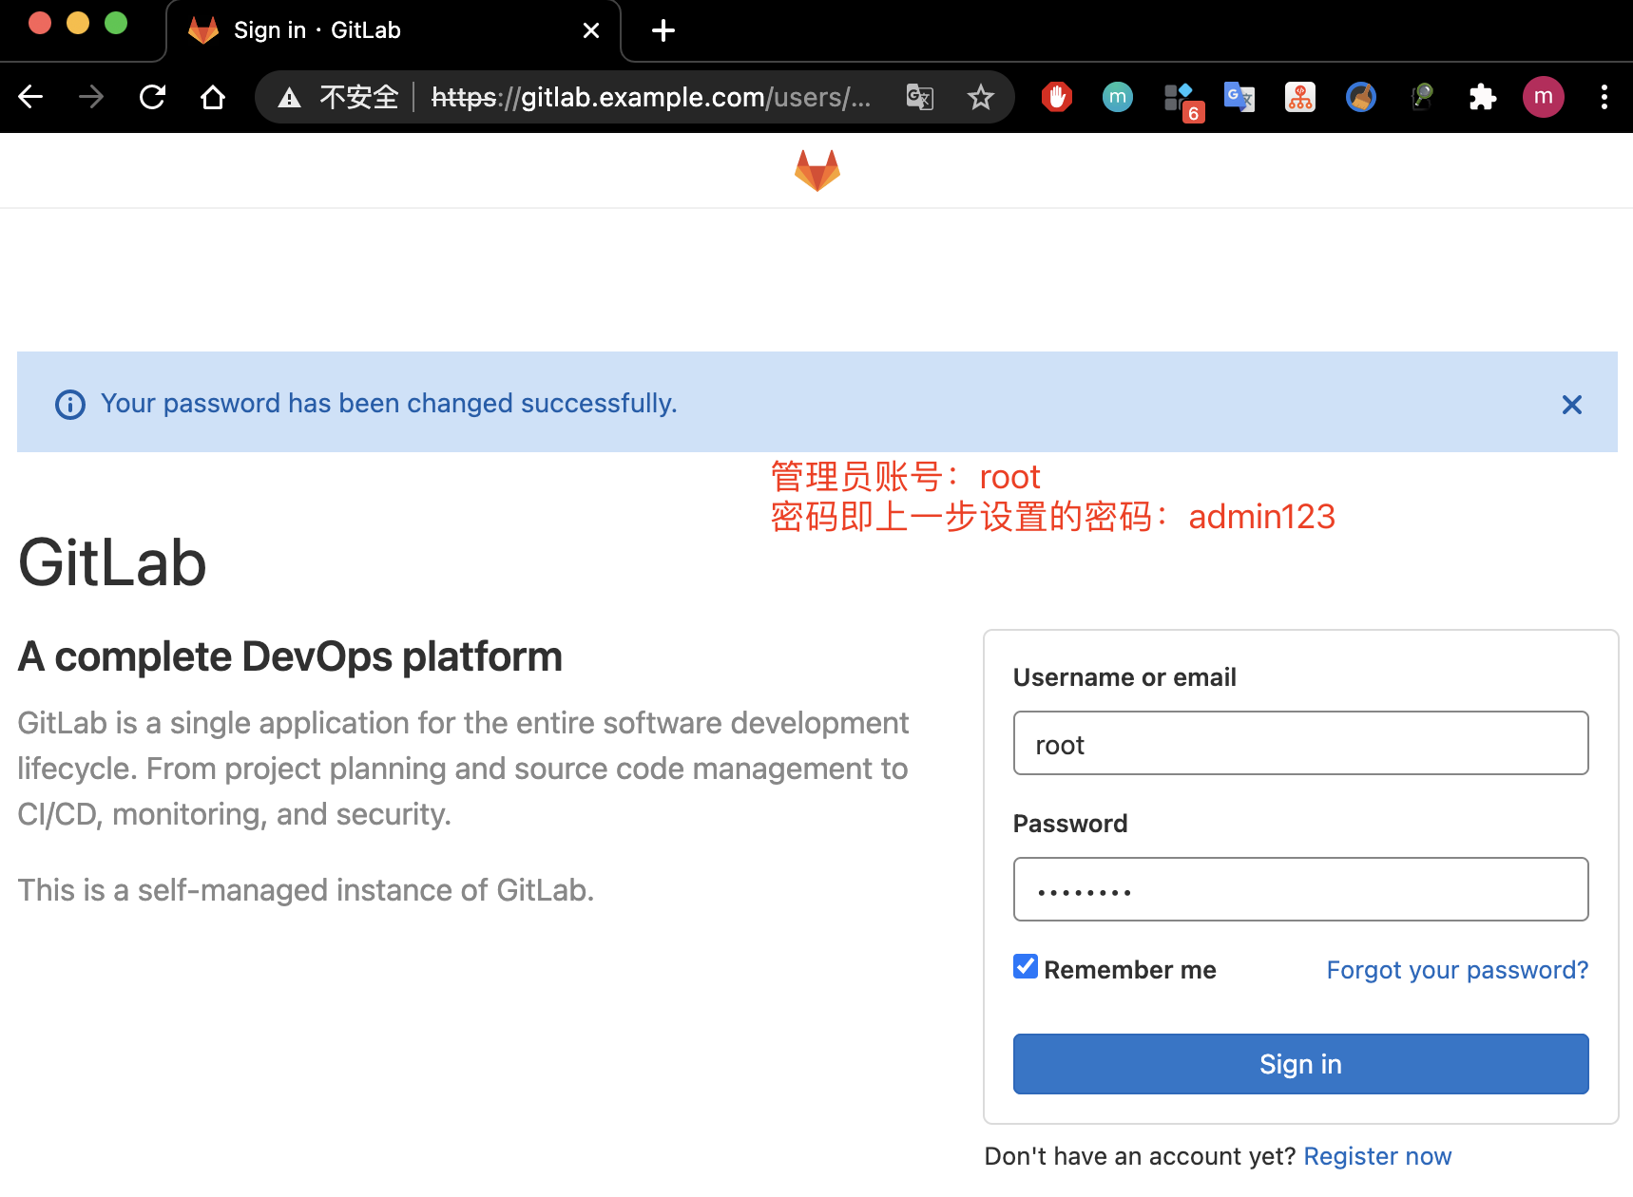

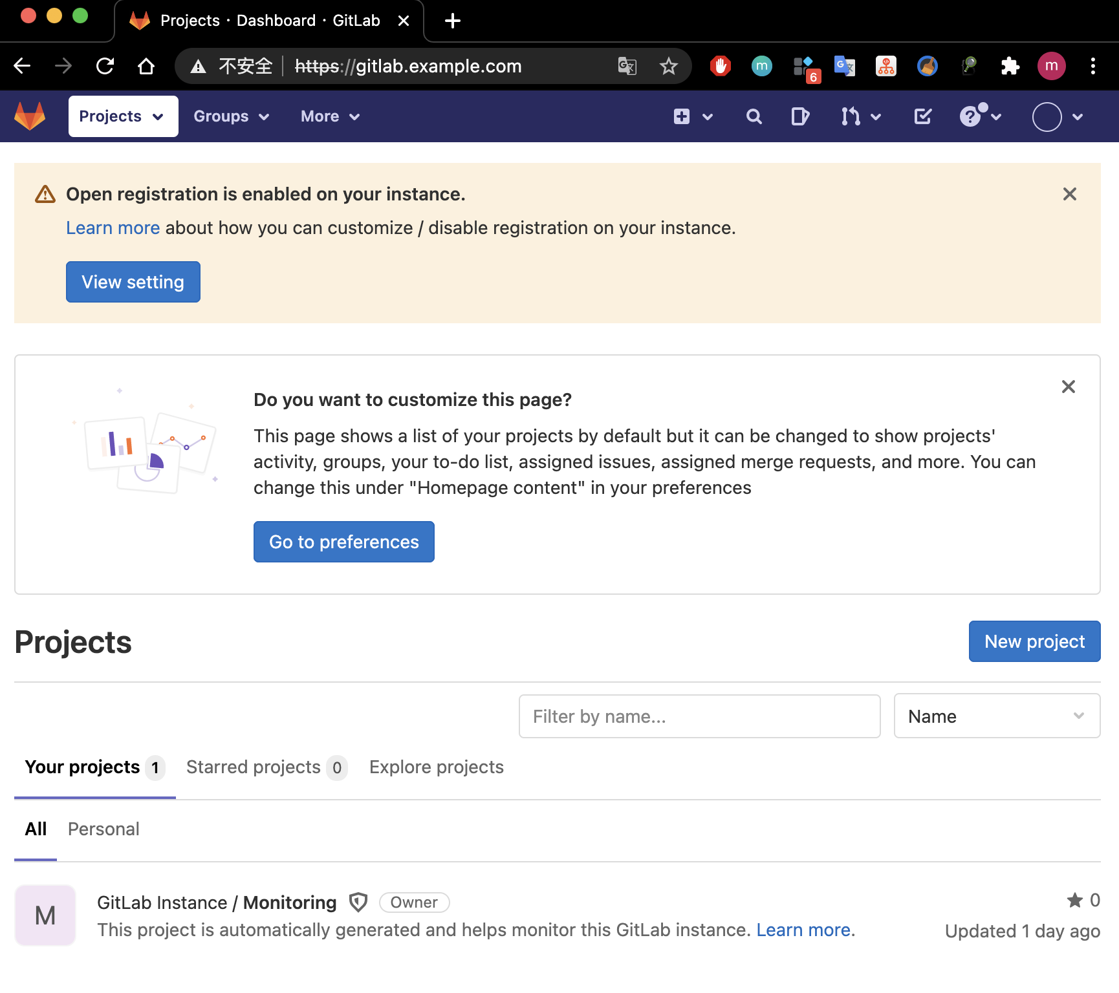

新建一个工程

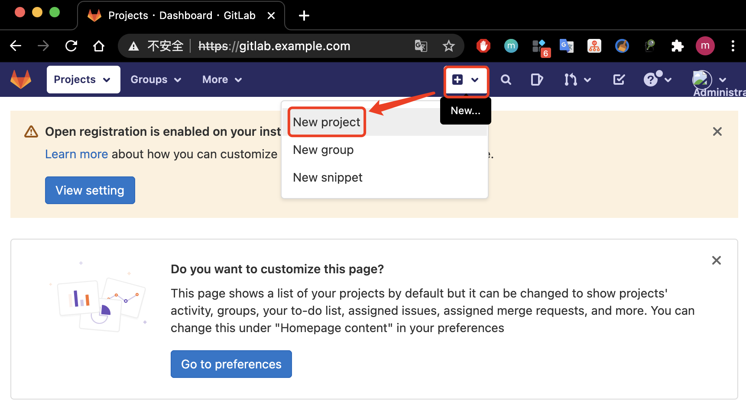

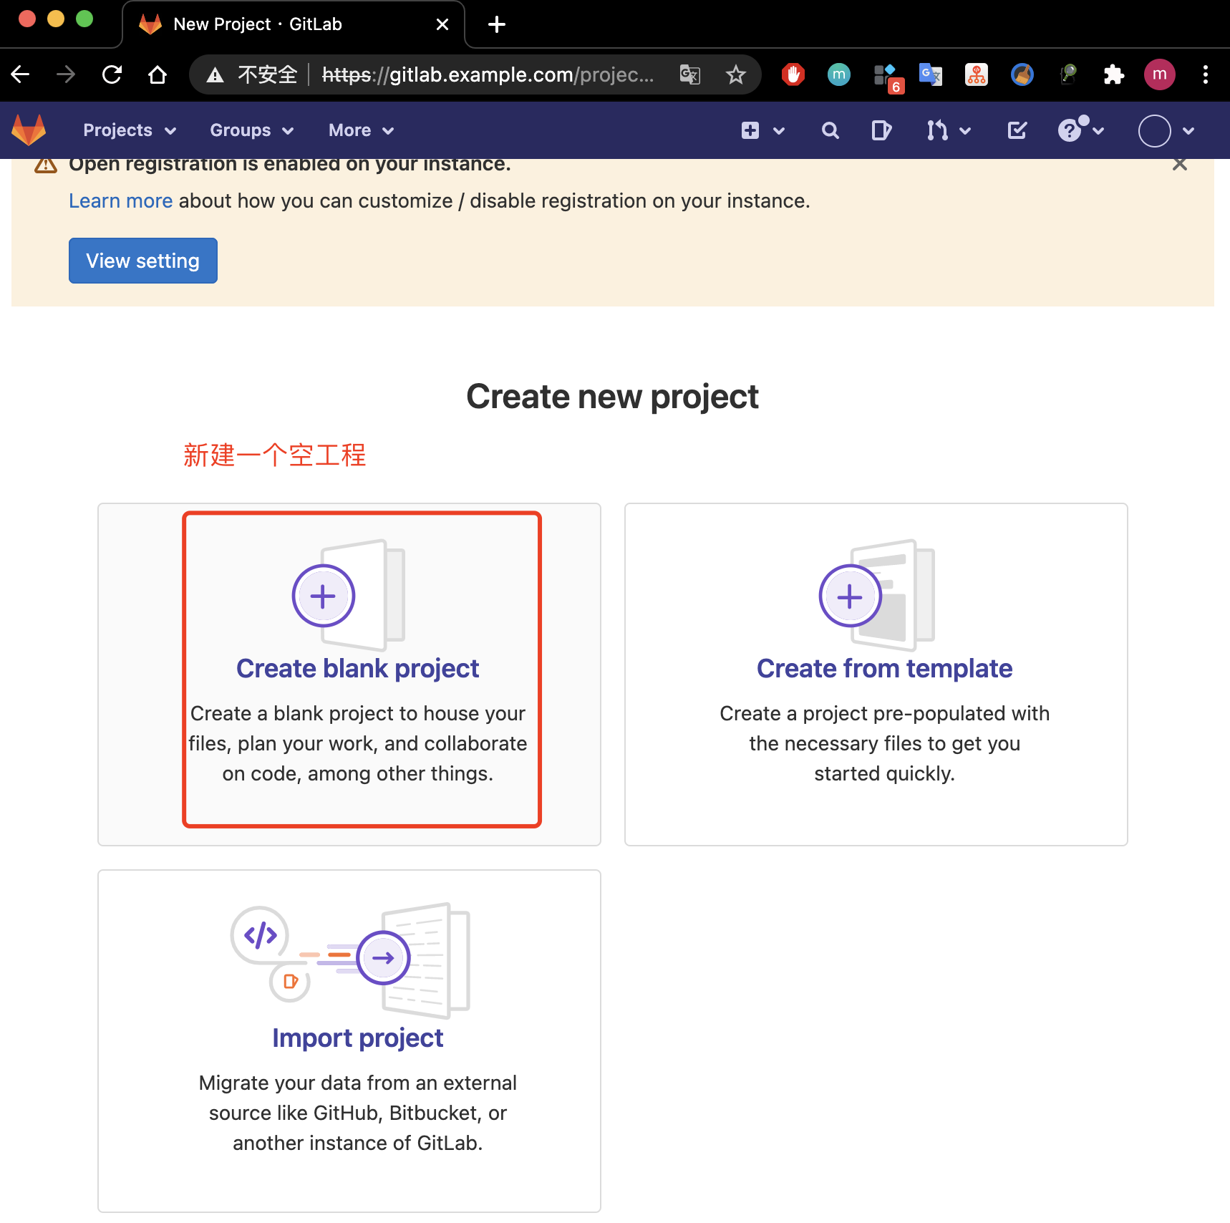

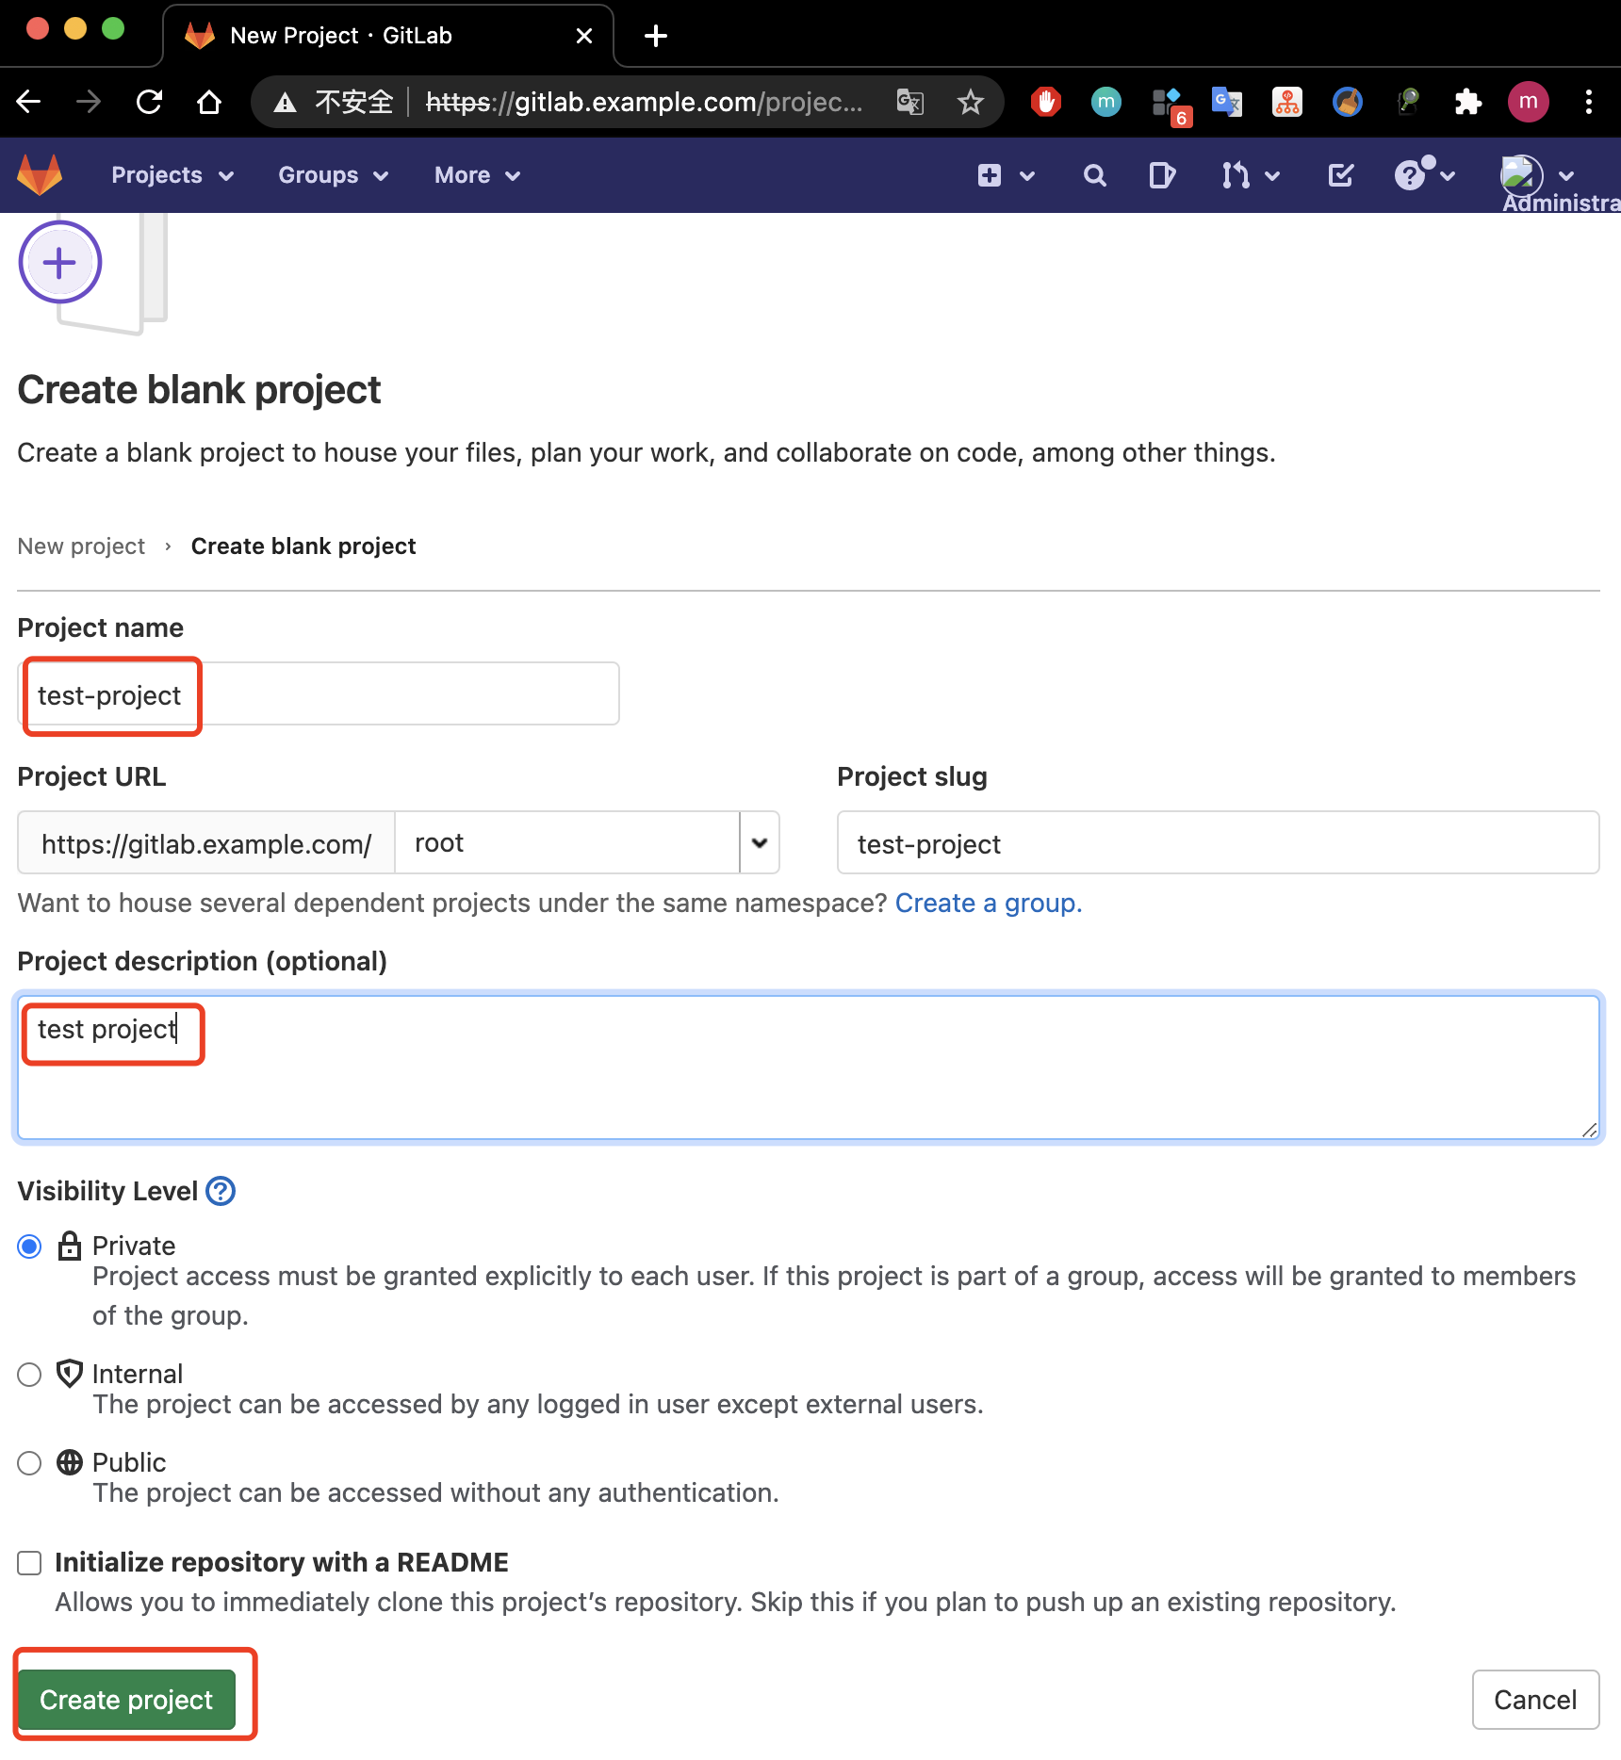

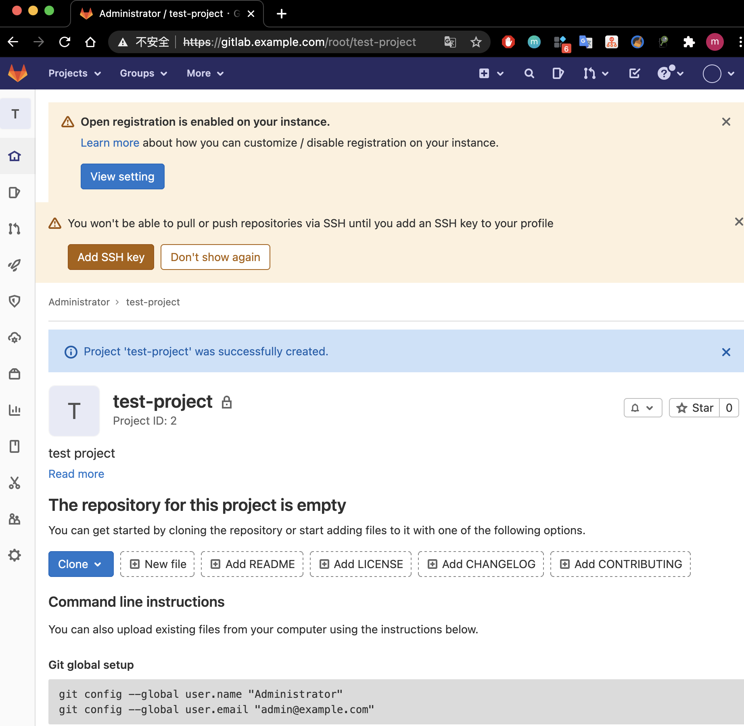

复制创建好的工程项目地址：

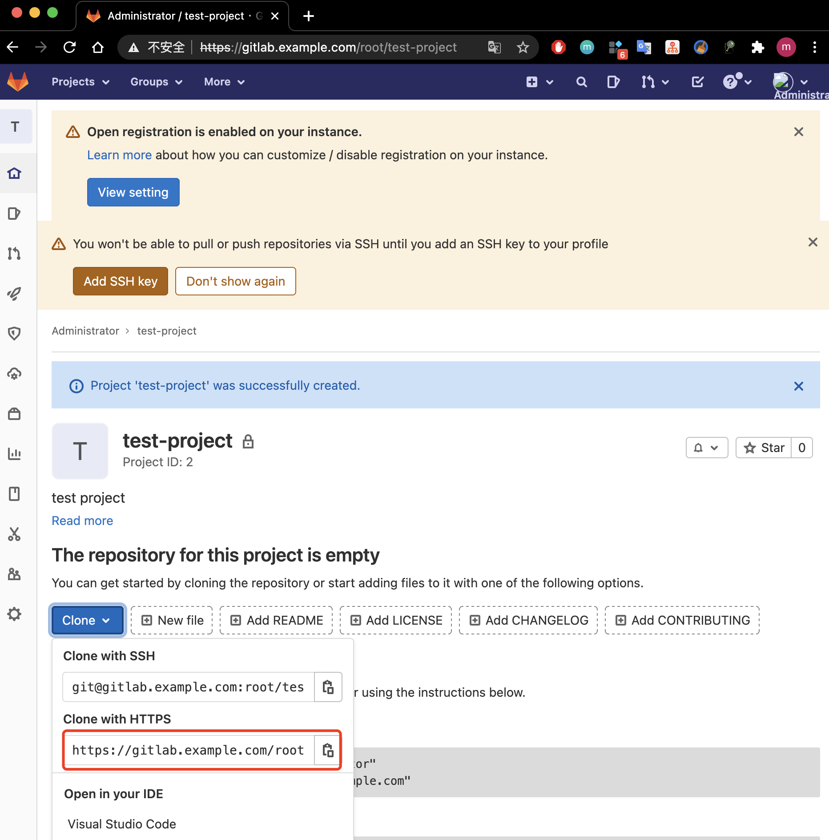

在宿主机上进行克隆仓库操作，并创建测试代码、提交

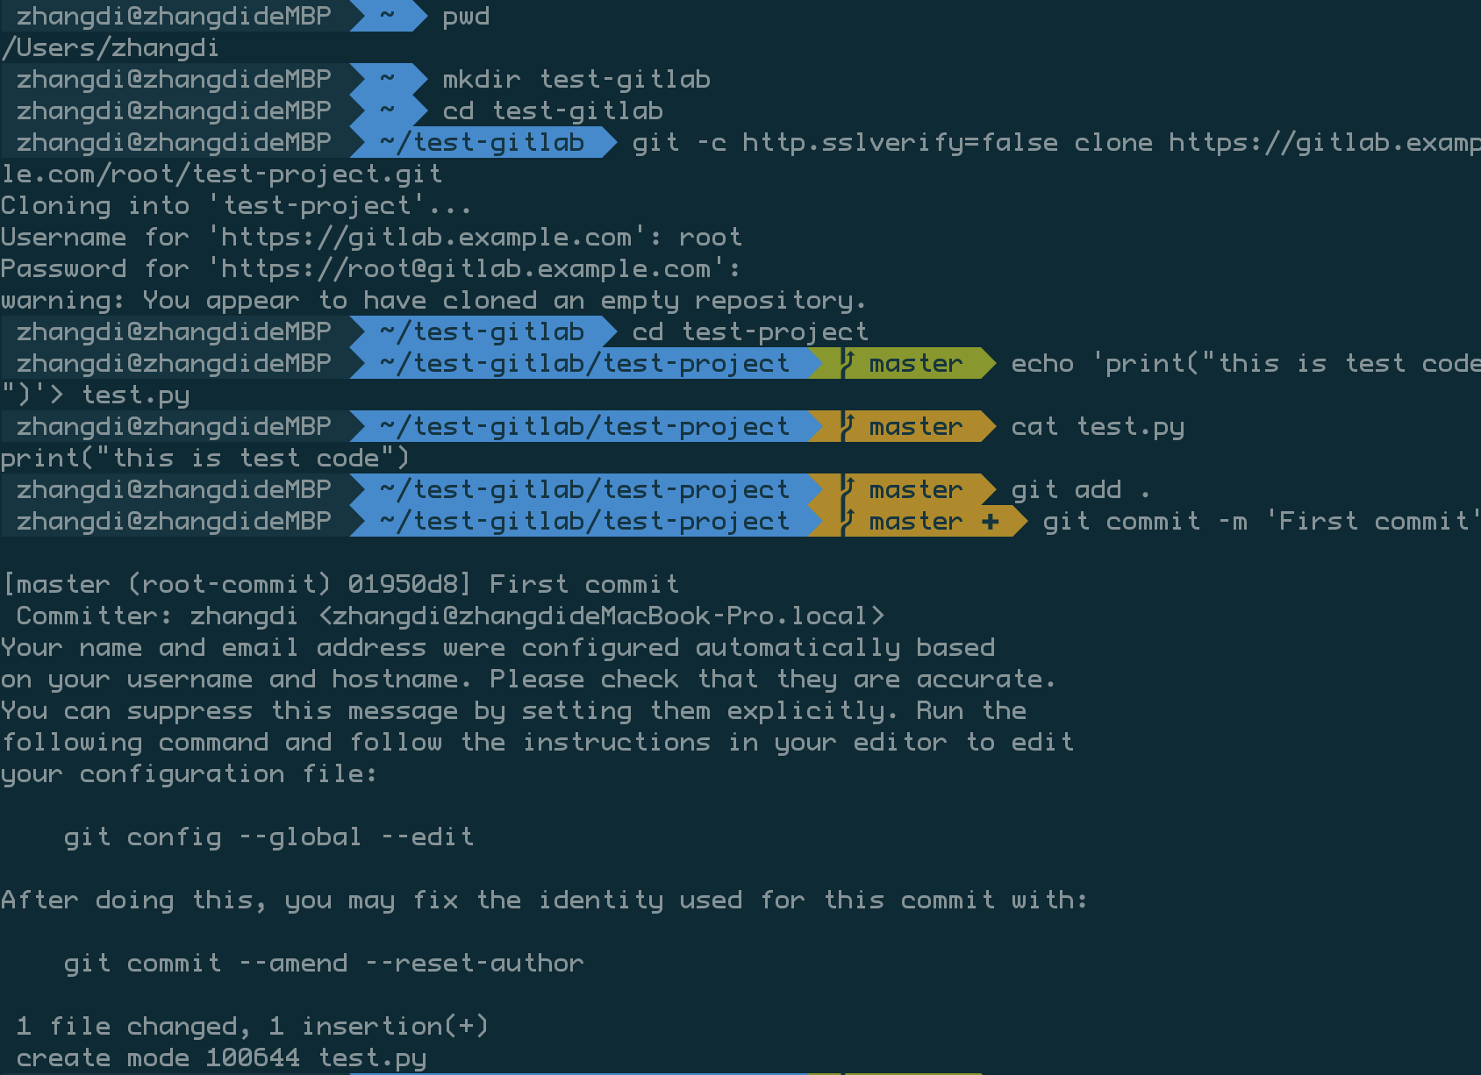

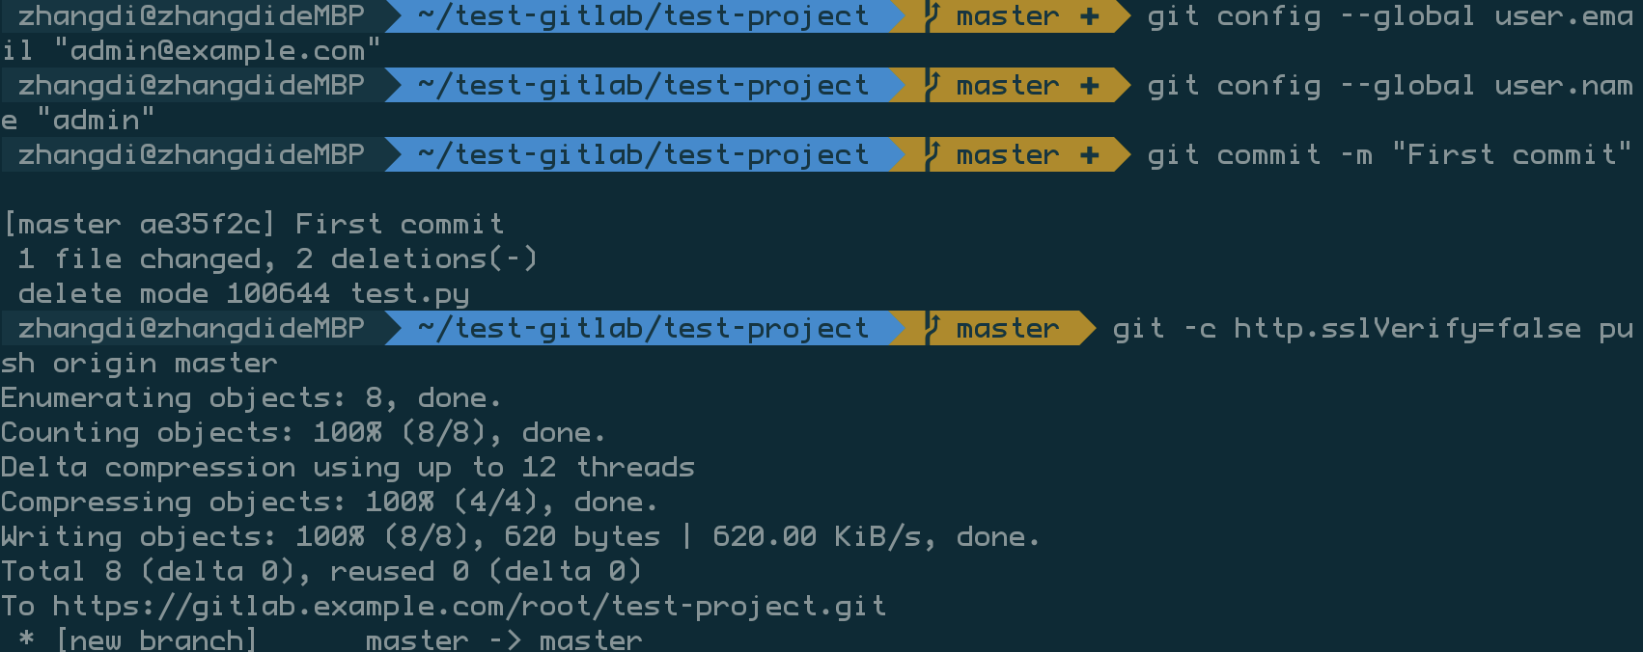

浏览器查看

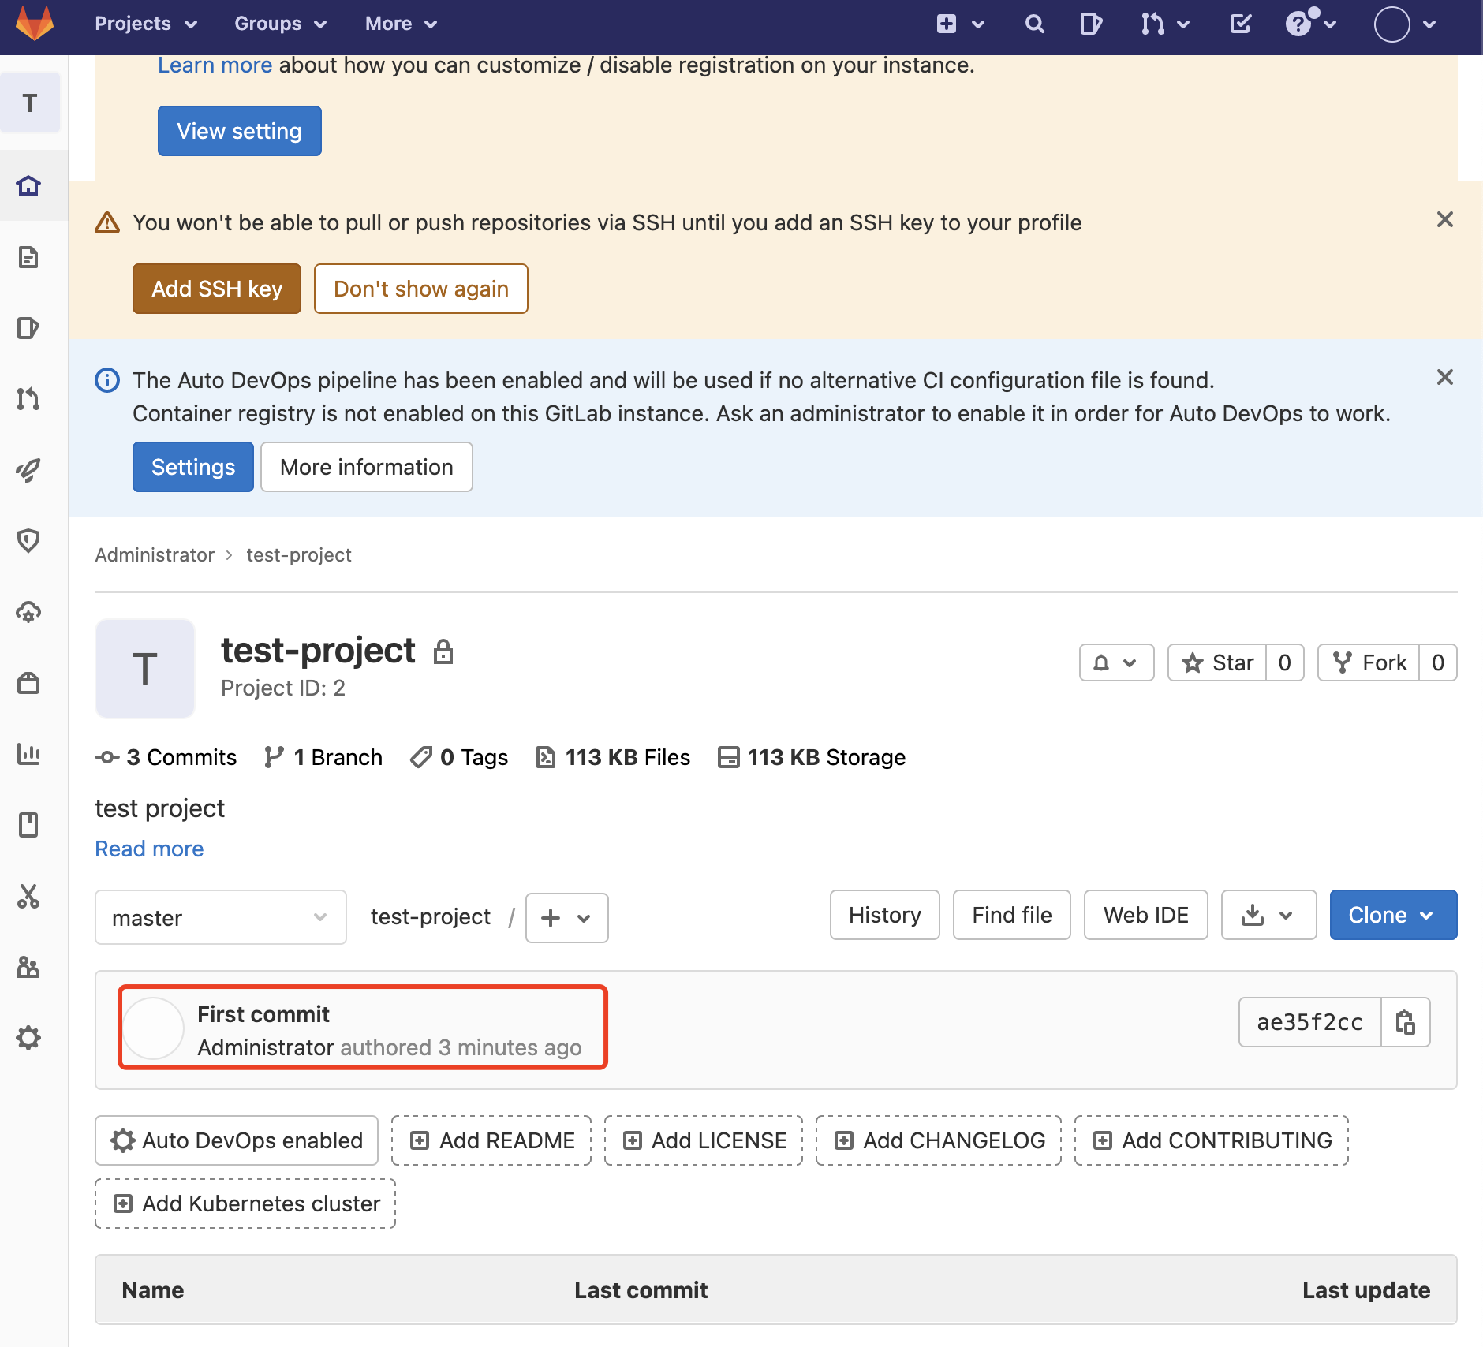

gitlab应用

管理员查看gitlab应用的运行状态

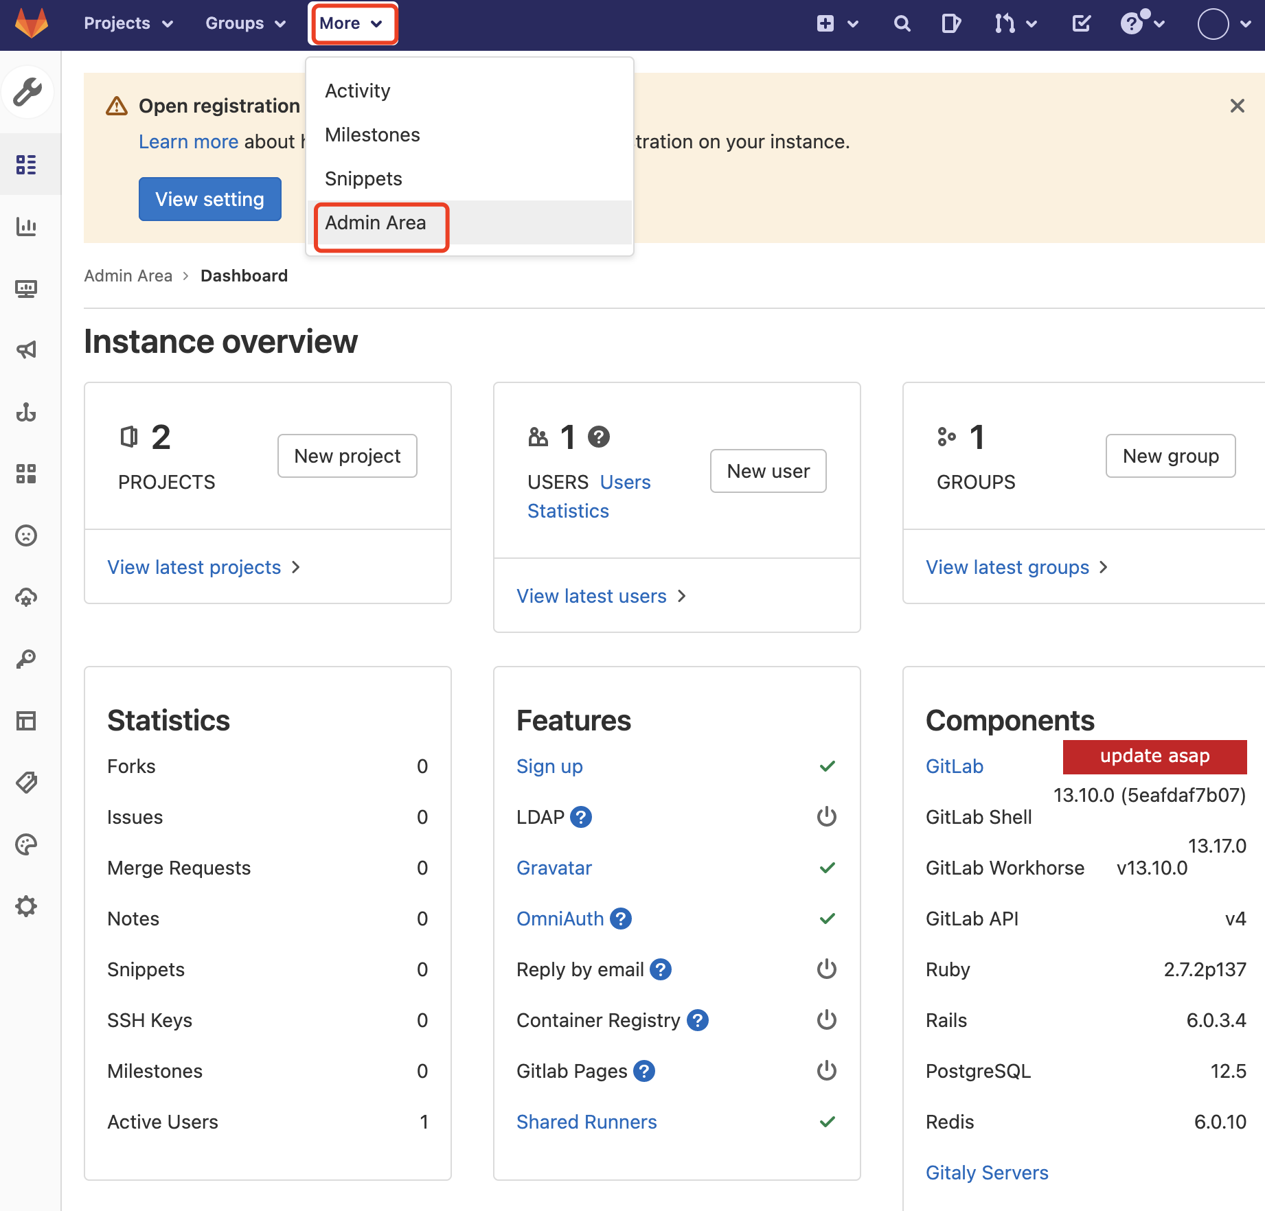

查看系统信息

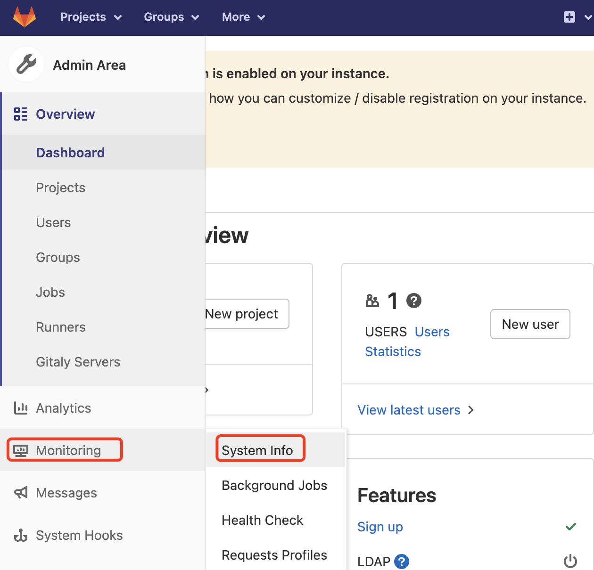

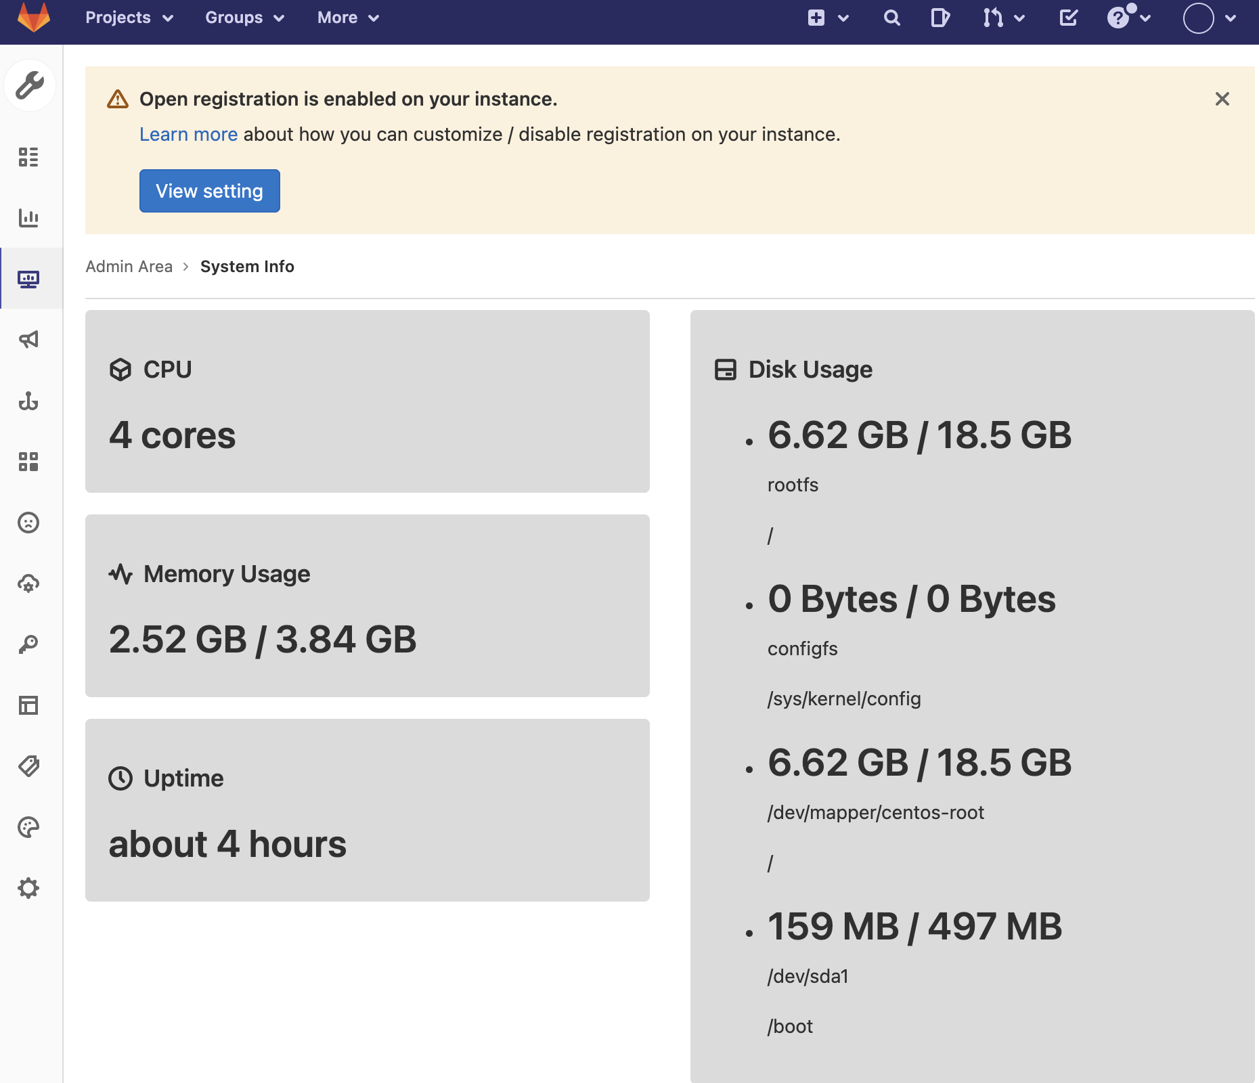

不知道为啥13.10.0这个版本的gitlab管理员在monitoring中没有Logs日志选项这一栏

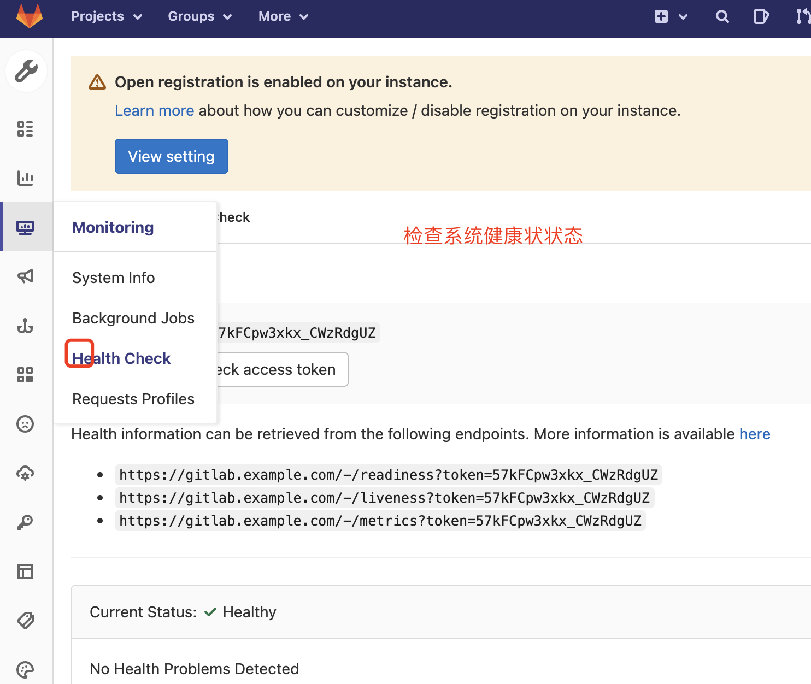

创建一个开发人员账户：

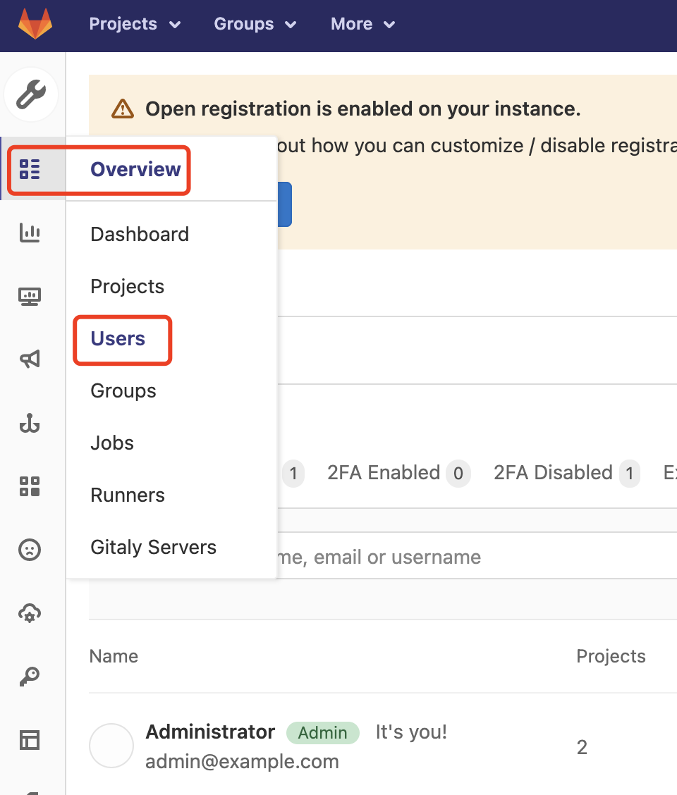

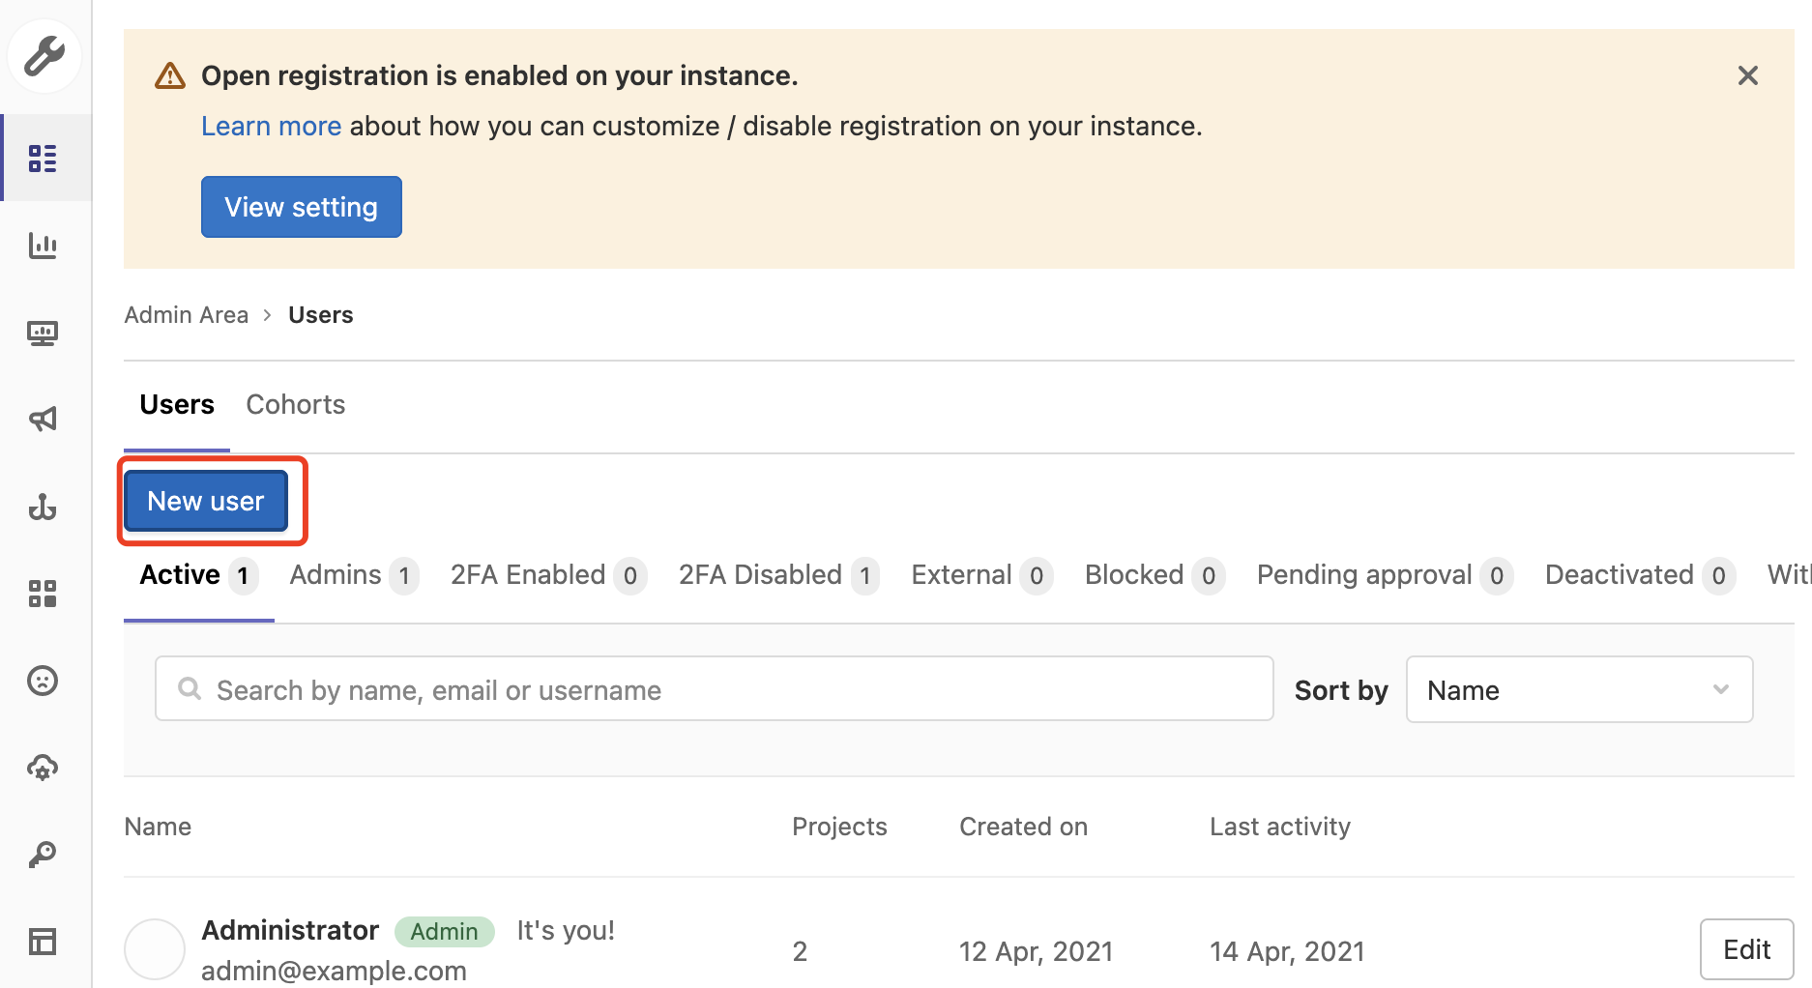

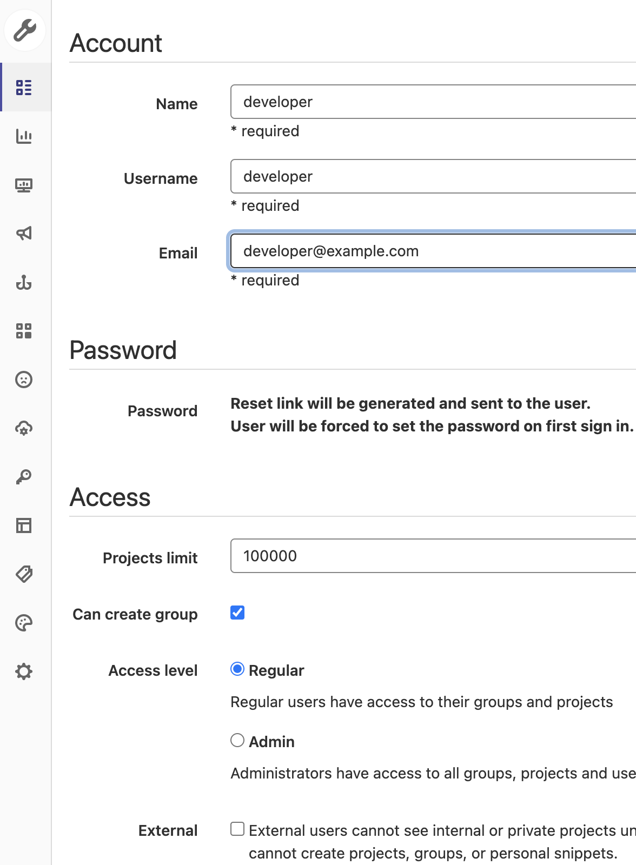

最后直接点“Create user”

添加leader账户：

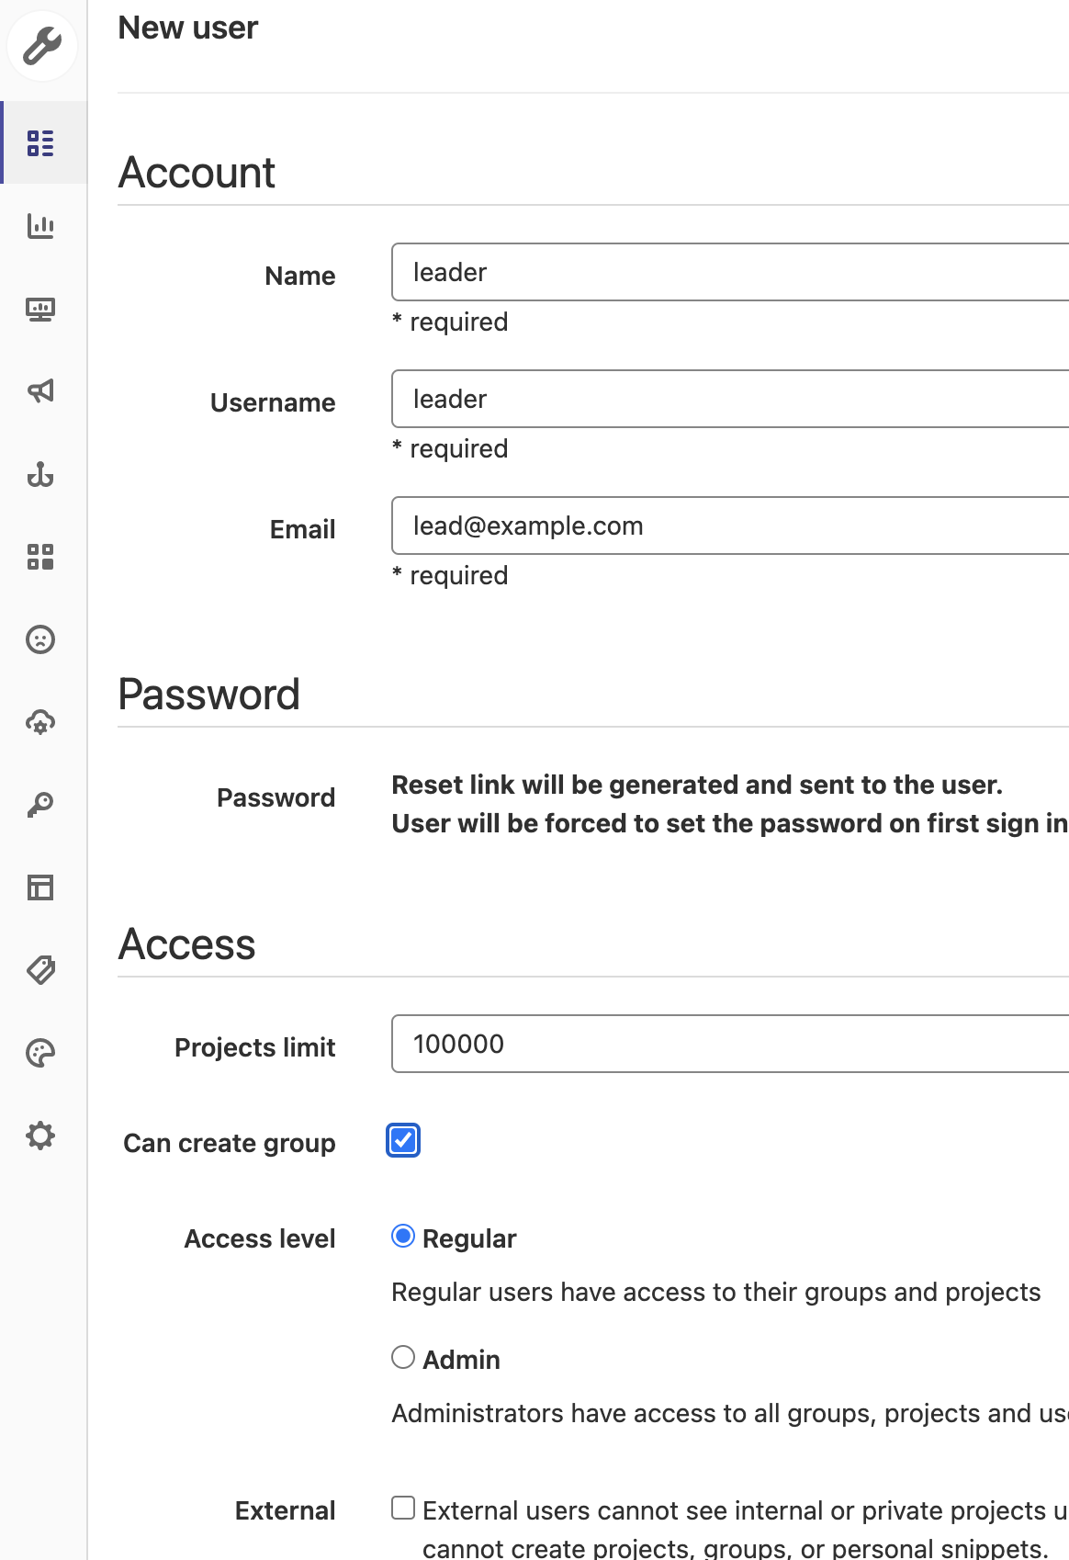

进入“test-project”

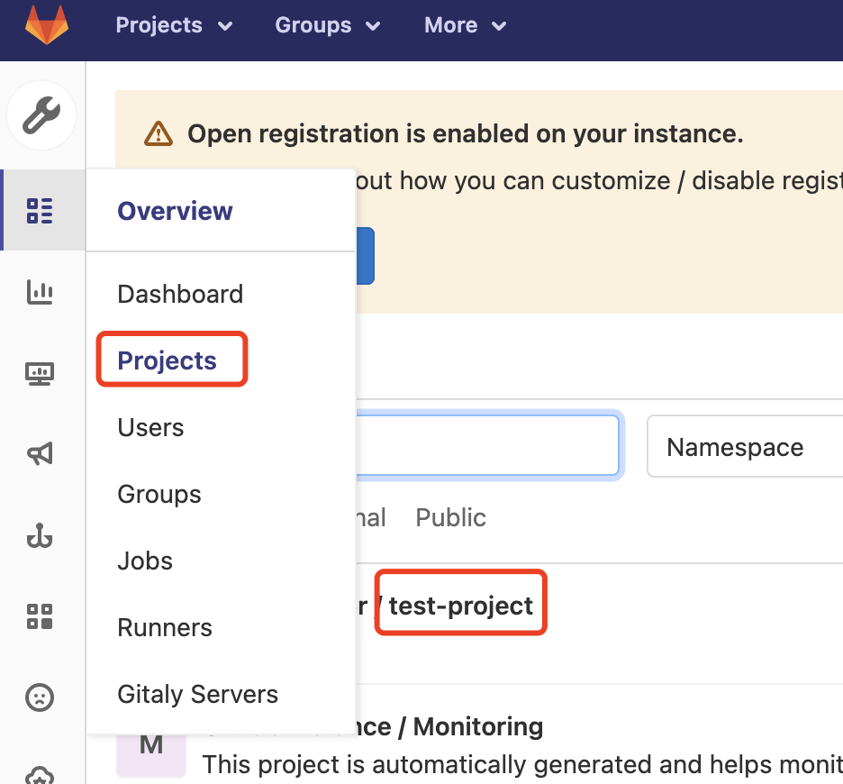

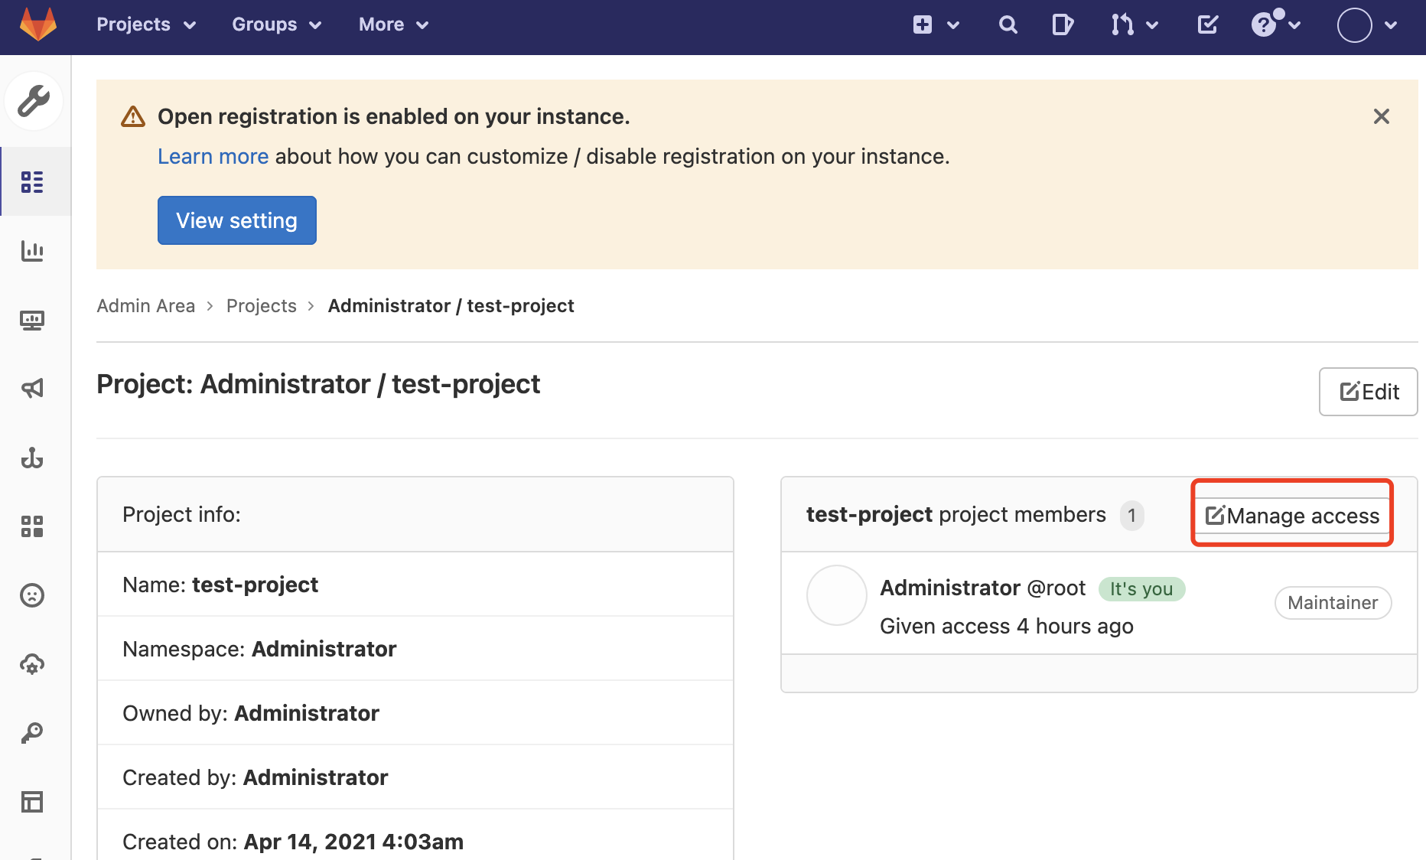

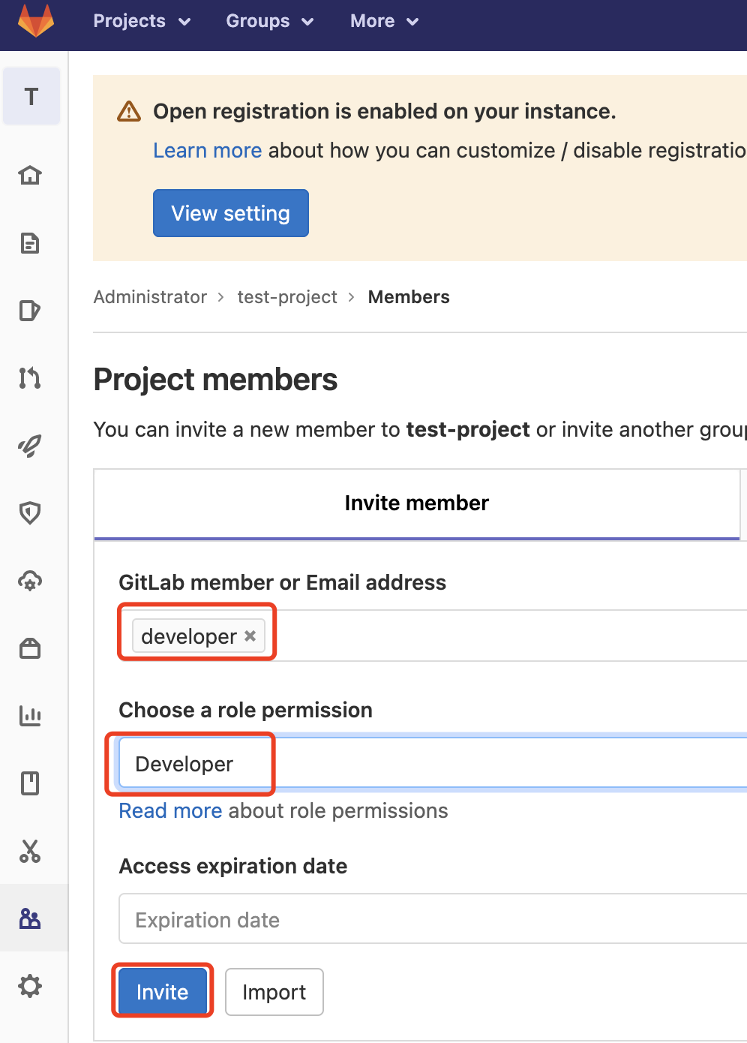 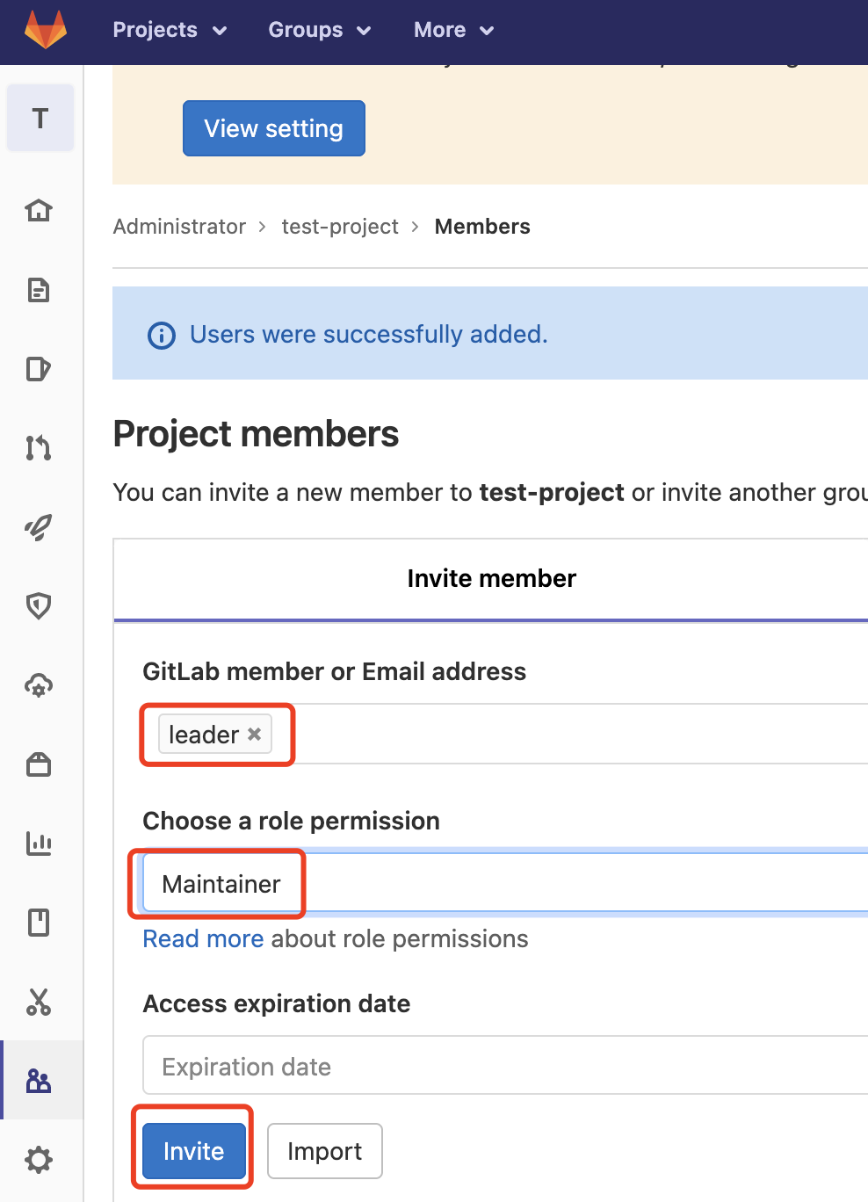

初始化添加的账户密码

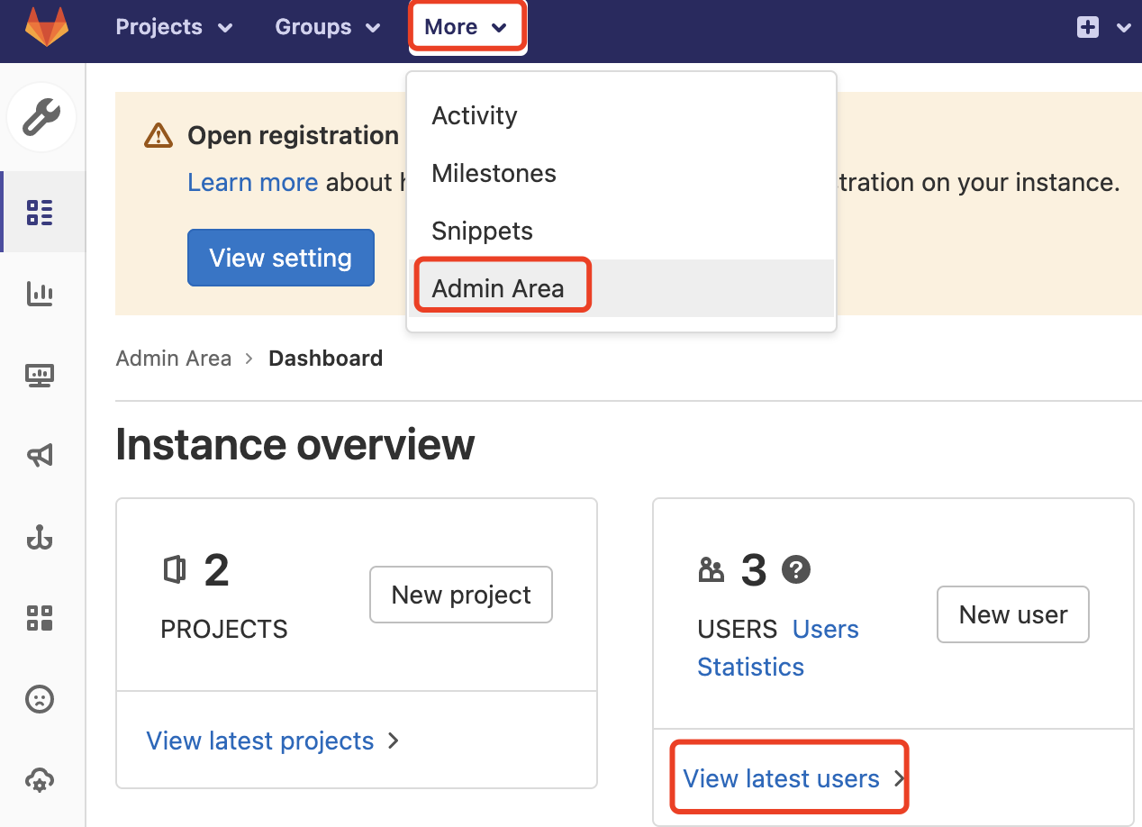

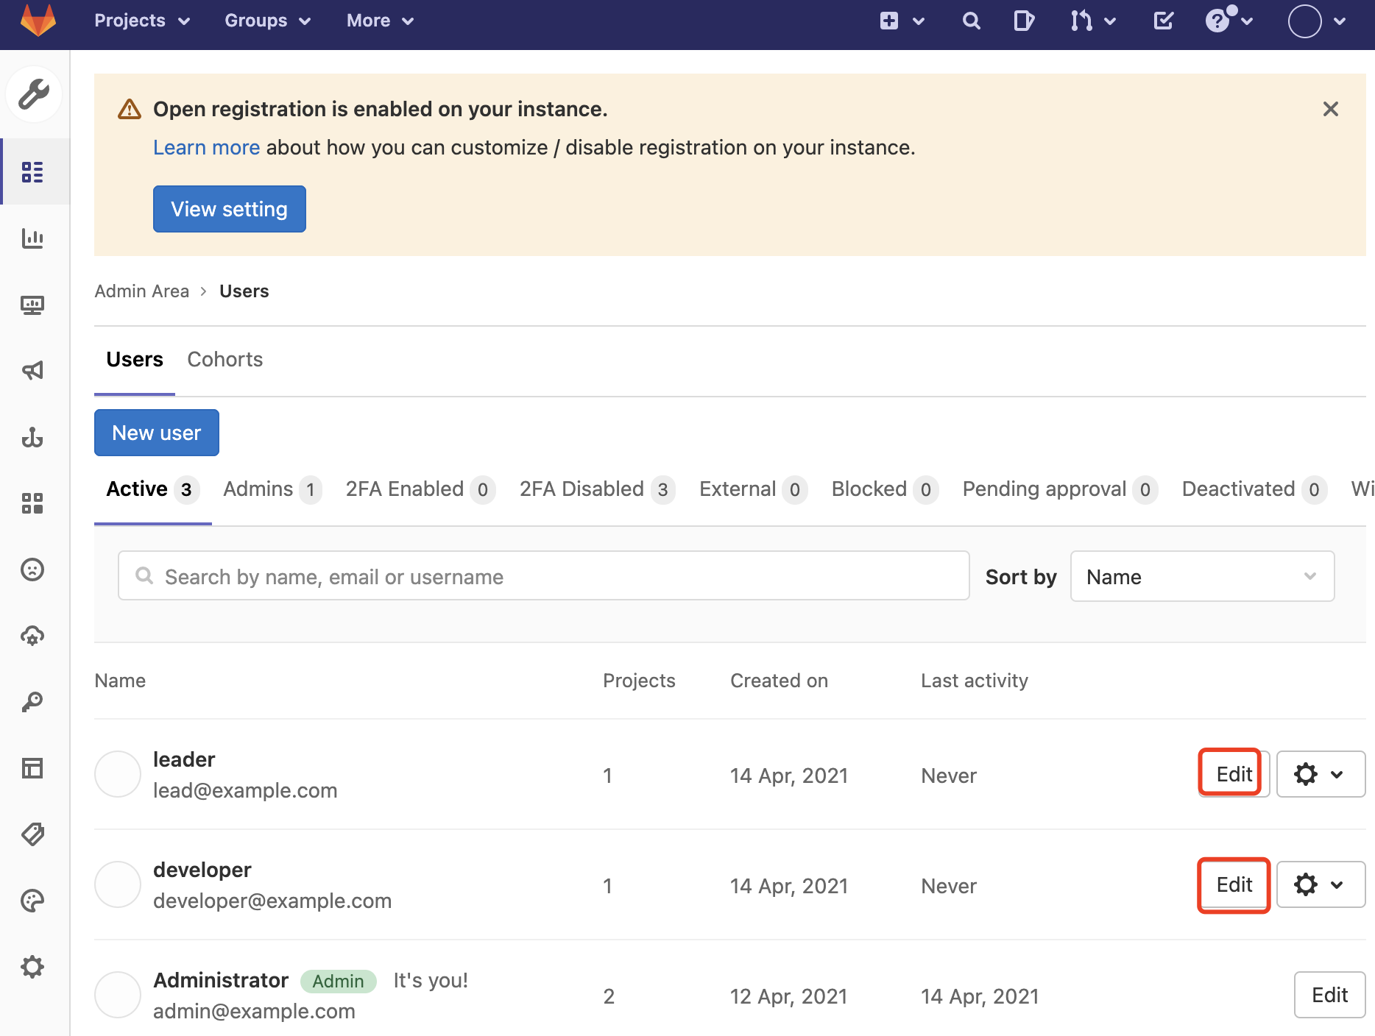

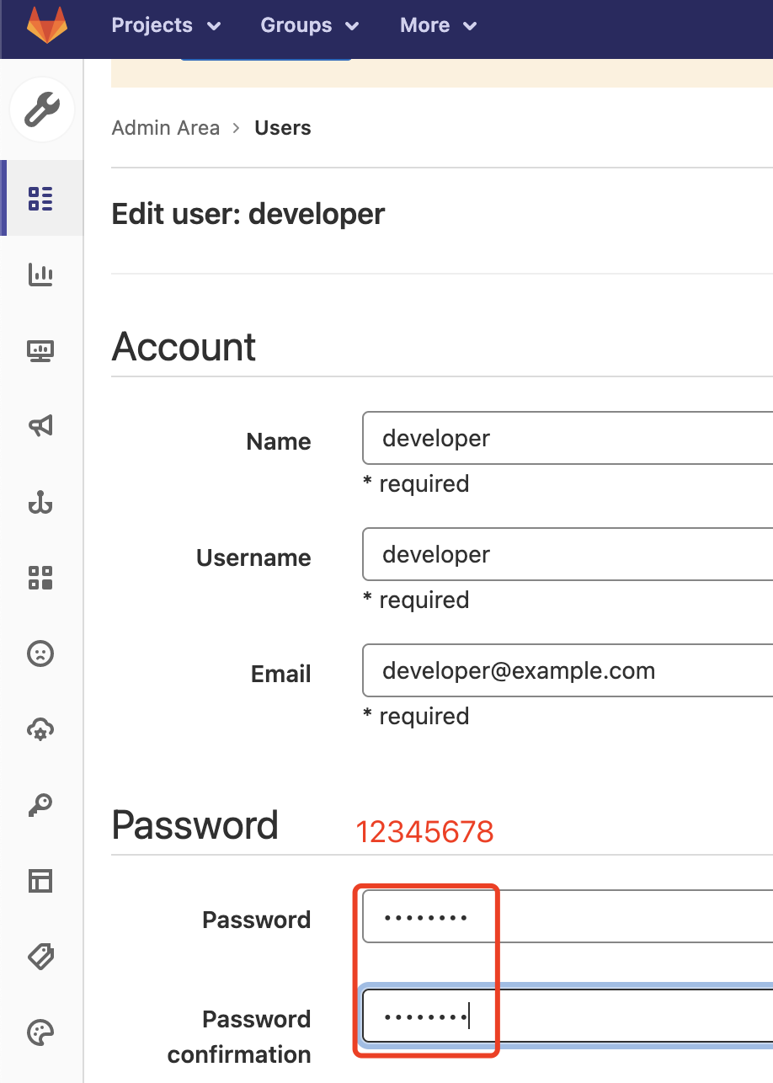

最后点“Save changes”，接下来使用developer用户在本地提交测试代码

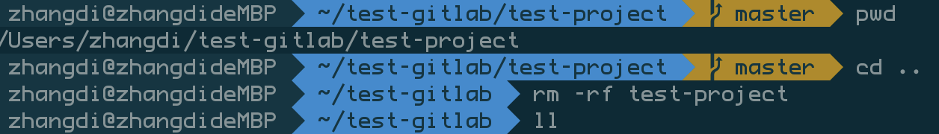

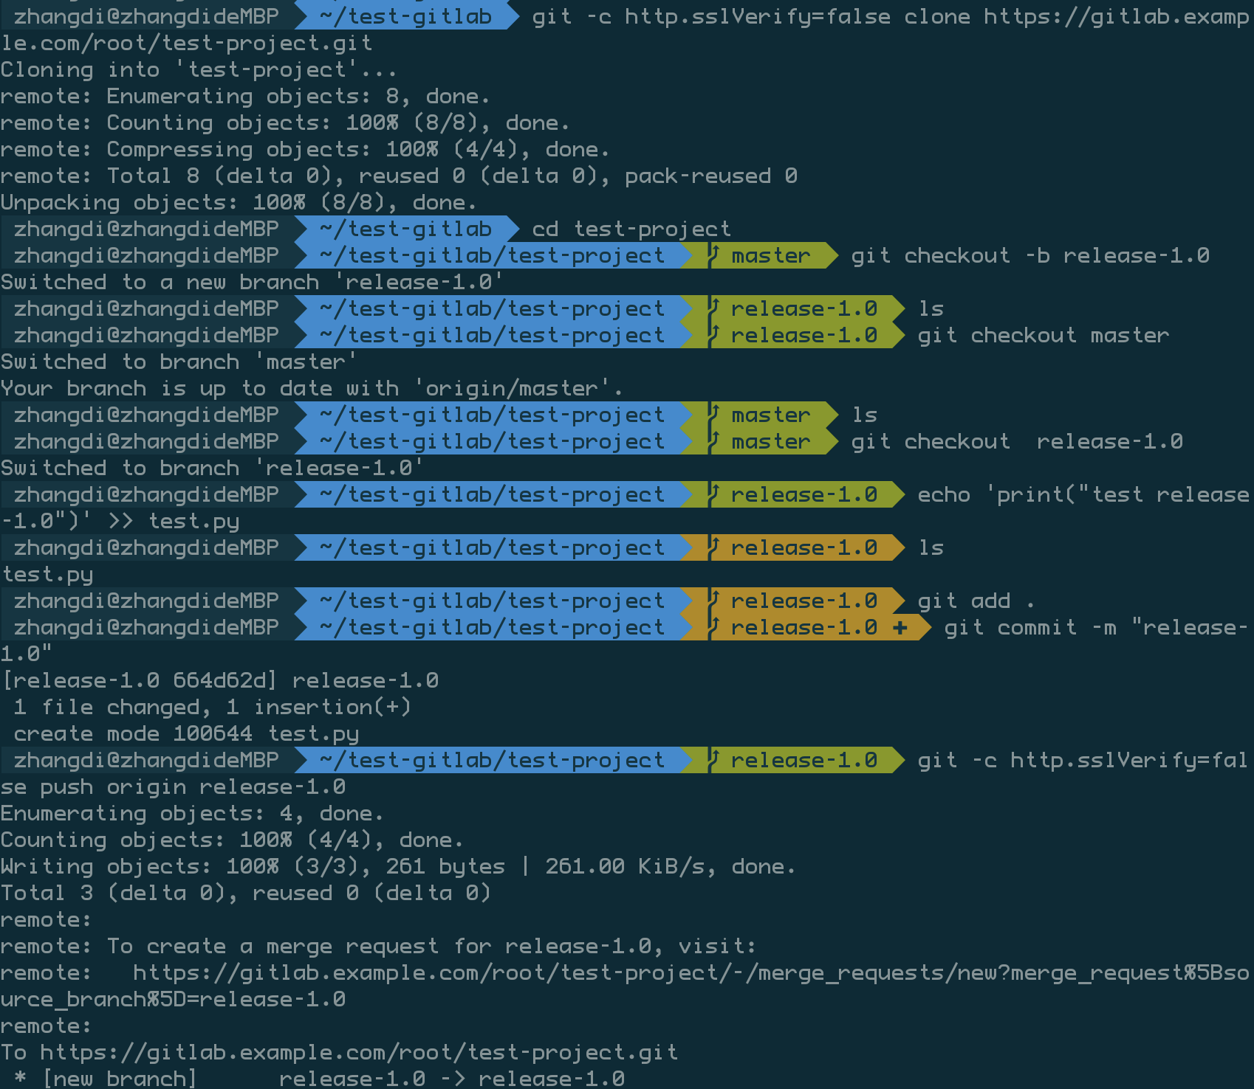

使用developer用户登录浏览器查看

首次登录可能需要更改密码

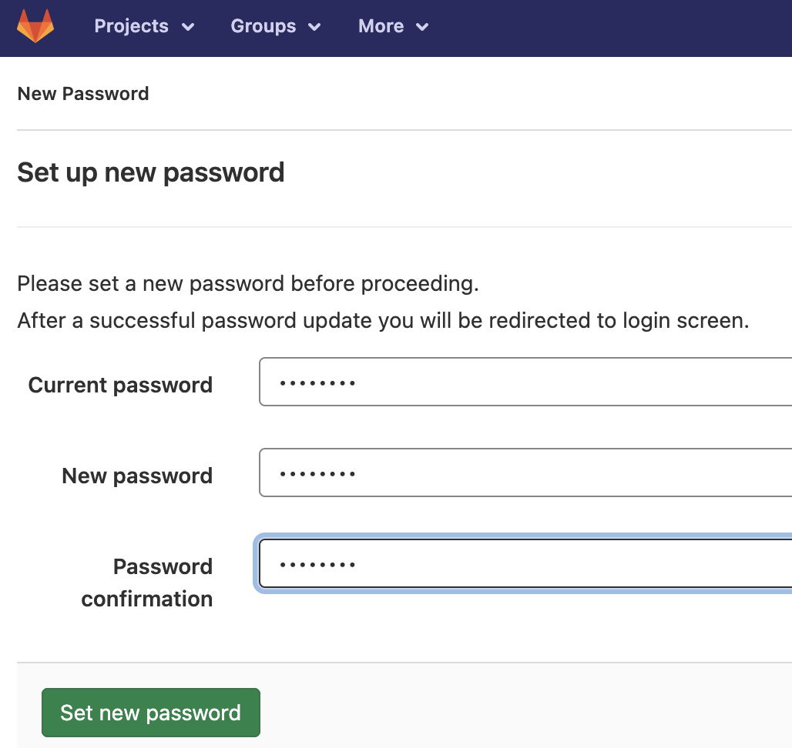

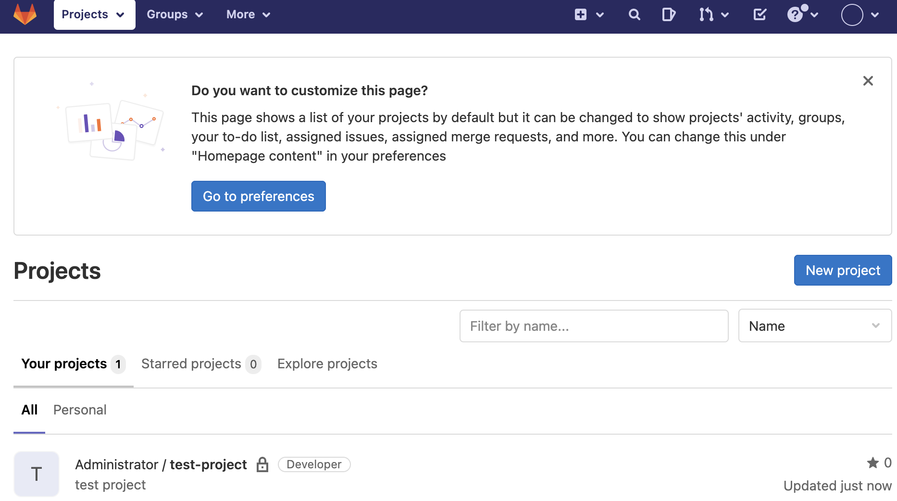

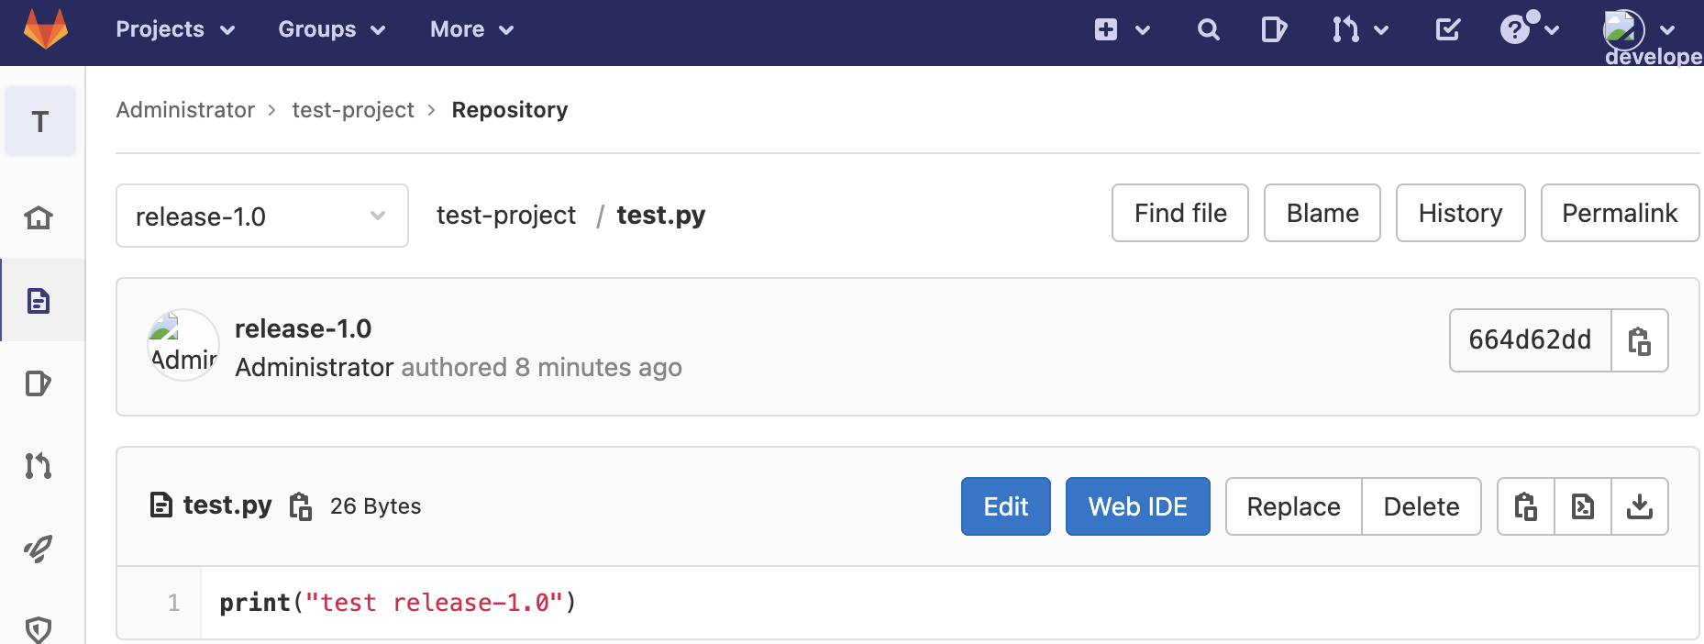

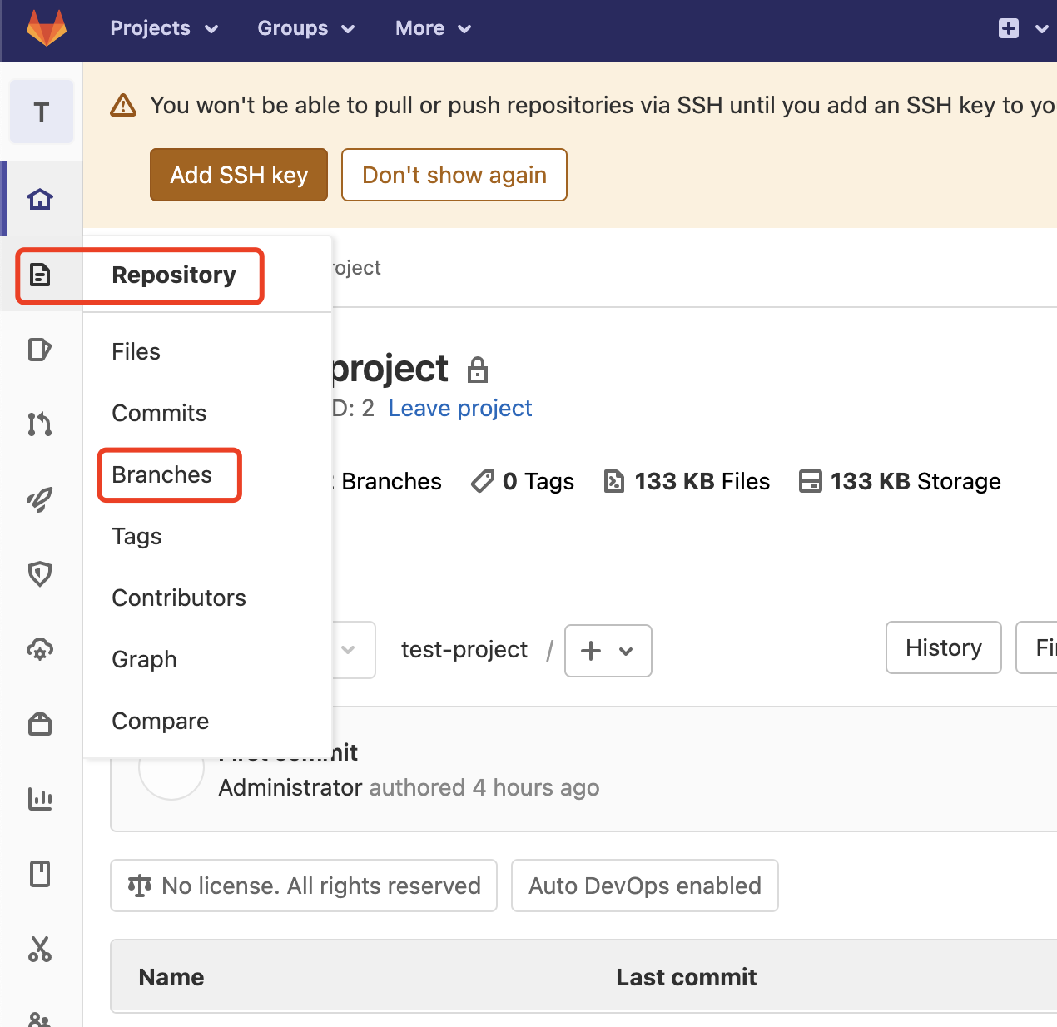

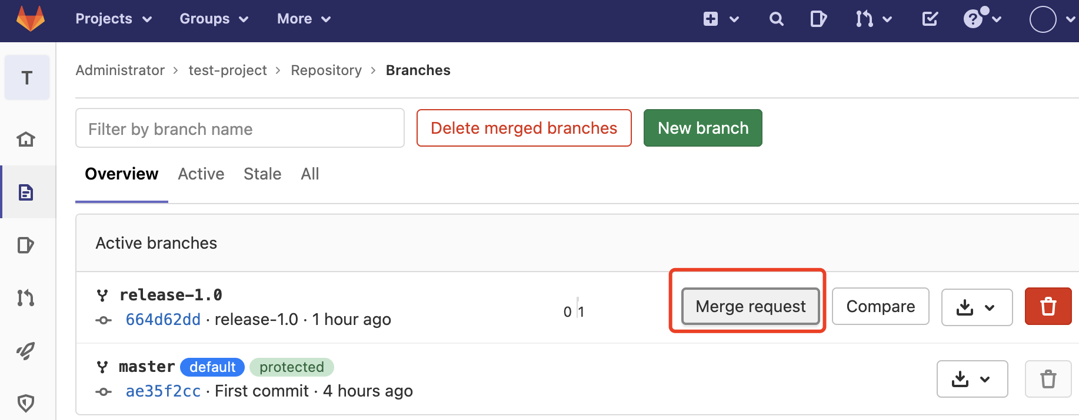

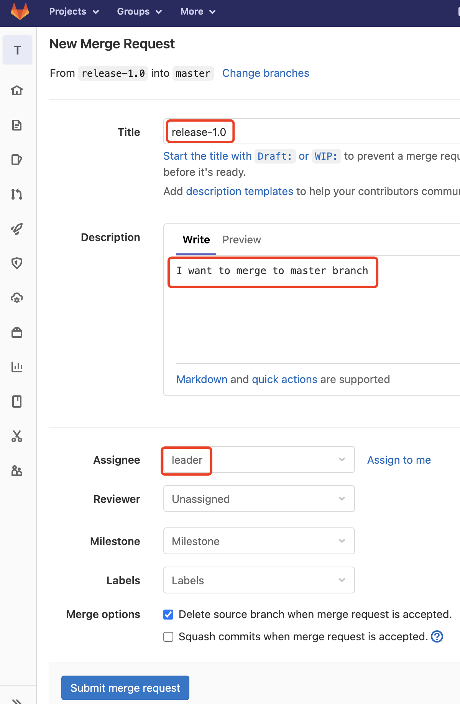

退出developer账号，登录leader账号，查看合并分支请求

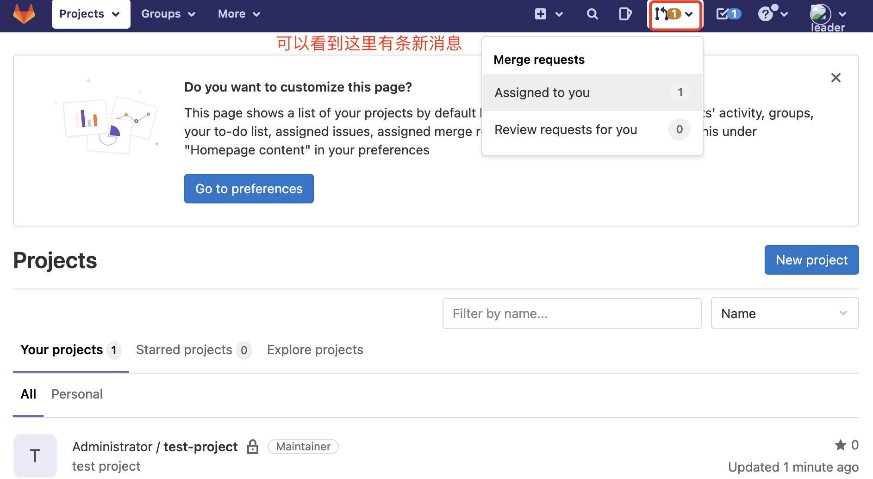

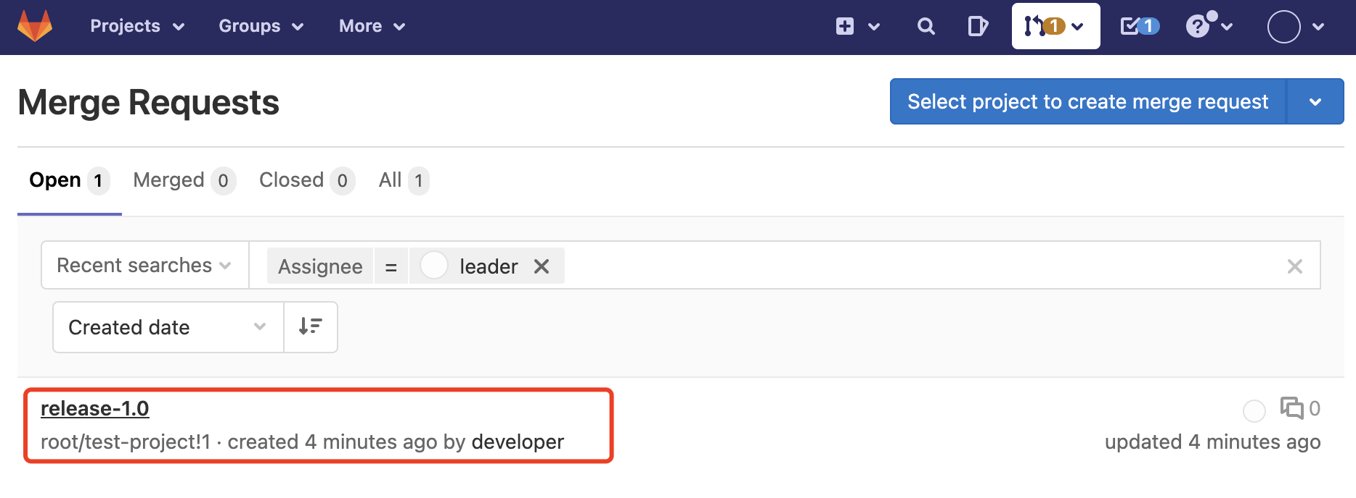

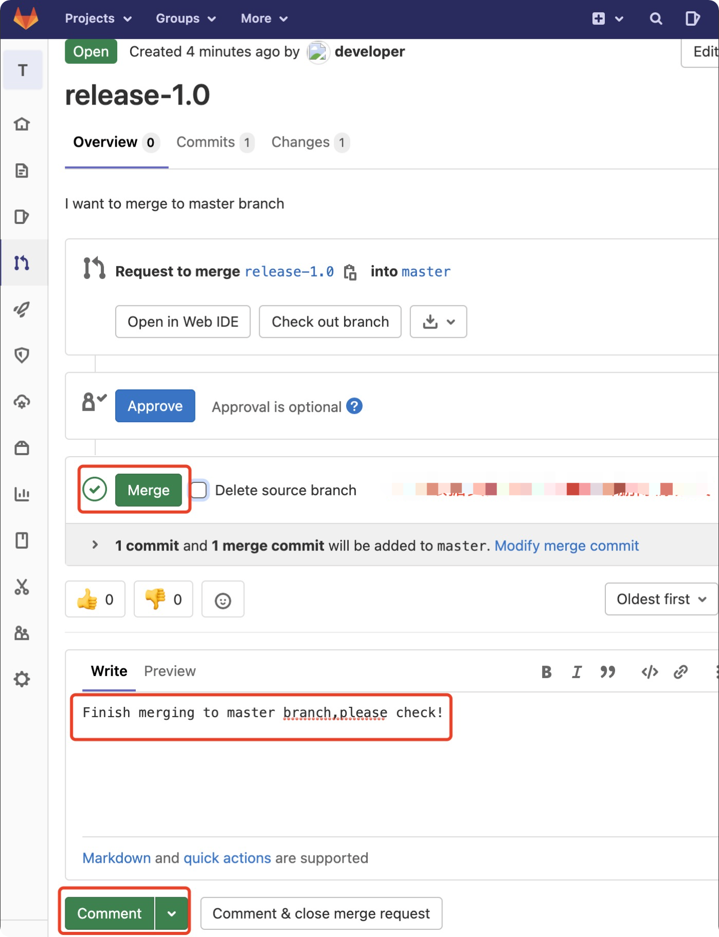

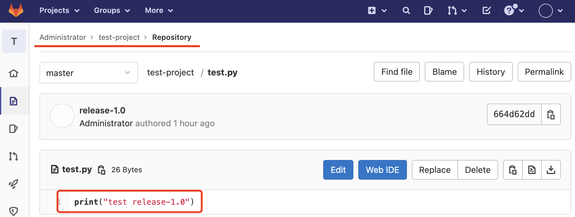

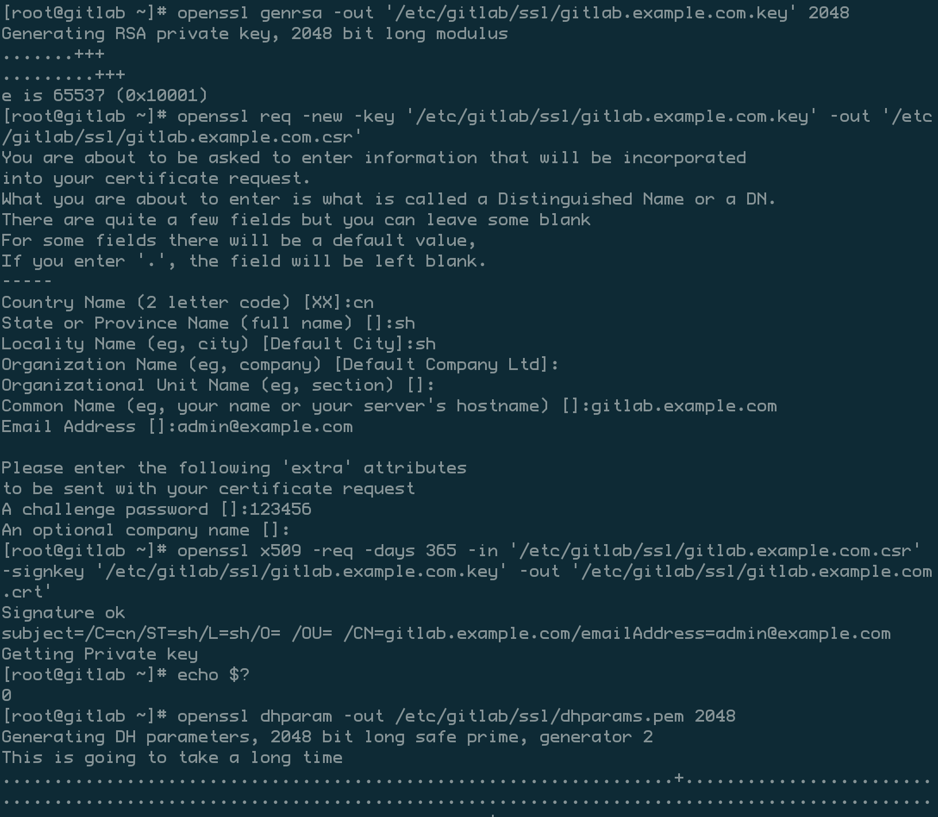

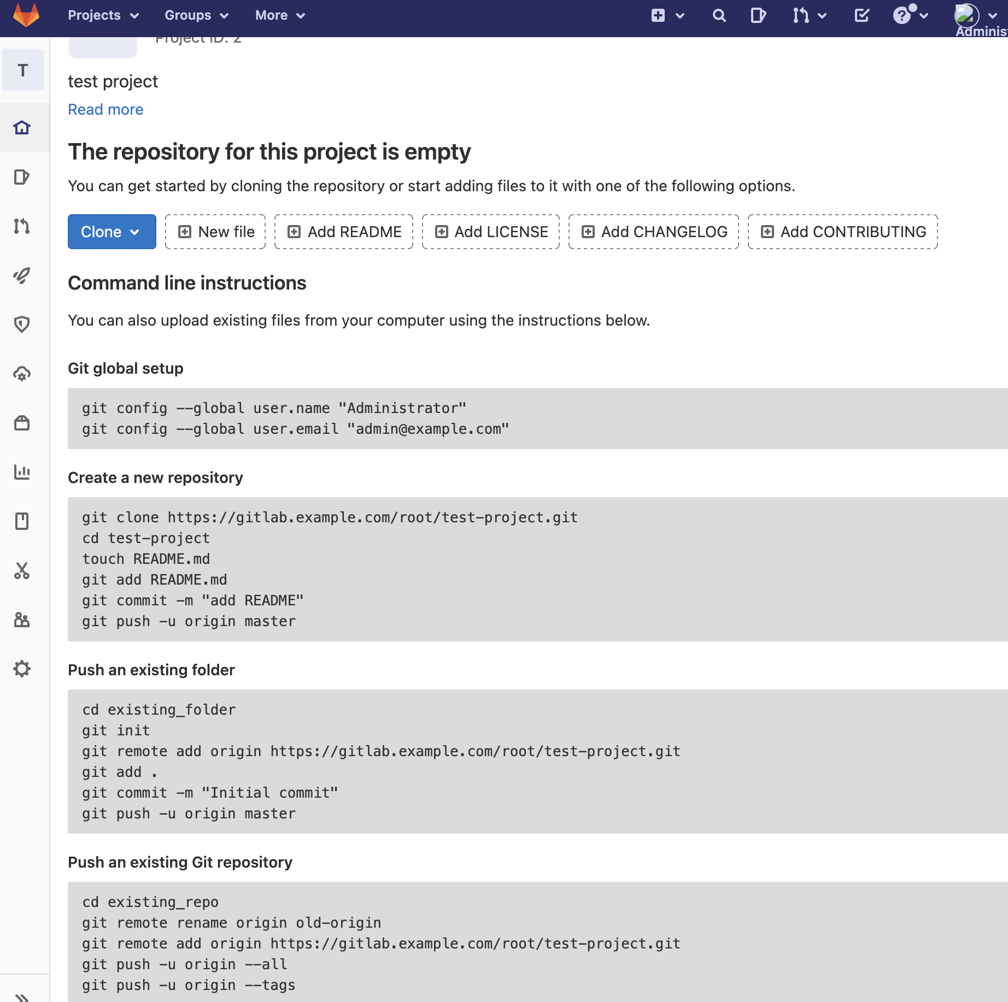

Ansible介绍

一款使用Python开发的通过SSH协议通讯的，全平台，无需变异、模块化部署管理的开源部署工具。

作用：推送Playbook进行远程节点快速部署

Ansible与Chef，Saltstack的不同

* Chef

使用Ruby编写，C/S架构，配置需要Git依赖，Recipe脚本编写规范，需要编程经验

* Saltstack

使用Python编写，C/S架构，模块化配置管理，YAML脚本编写规范，适合大规模集群部署

* Ansible

Python编写，无Client，模块化配置管理，Playbook脚本编写规范，易于上手，适合中小规模快速部署

Ansible的优势和应用场景

1. 轻量级无客户端（Agentless）
2. 开源免费，学习成本低，快速上手
3. 使用Playbook作为核心配置架构，统一的脚本格式批量化部署
4. 完善的模块化扩展，支持目前主流的开发场景
5. 强大的稳定性和兼容性
6. 活跃的官方社区问题讨论，方便Trubleshooting与DEBUG问题

Ansible配合virtualenv安装和配置

* Ansible基于CentOS 7.x操作系统两种安装模式
  1. yum包管理安装

# yum -y install ansible

2. Git源代码安装[推荐]

# git clone <https://github.com/ansible/ansible.git>

* Ansible2.6+Python3.6安装步骤（CentOS 7）

1. 预先安装python 3.6版本

CentOS 7操作系统环境同gitlab所在的机器环境一致，

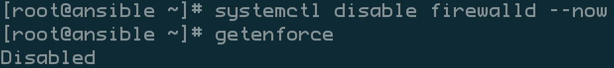

下载python安装包

[root@ansible ~]# wget <https://www.python.org/ftp/python/3.6.5/Python-3.6.5.tar.xz>

[root@ansible ~]# tar -xf Python-3.6.5.tar.xz

[root@ansible ~]# cd Python-3.6.5/

[root@ansible Python-3.6.5]# ./configure --prefix=/usr/local --with-ensurepip=install --enable-shard LDFLAGS="-Wl,-rpath /usr/local/lib"

如果出现如下错误

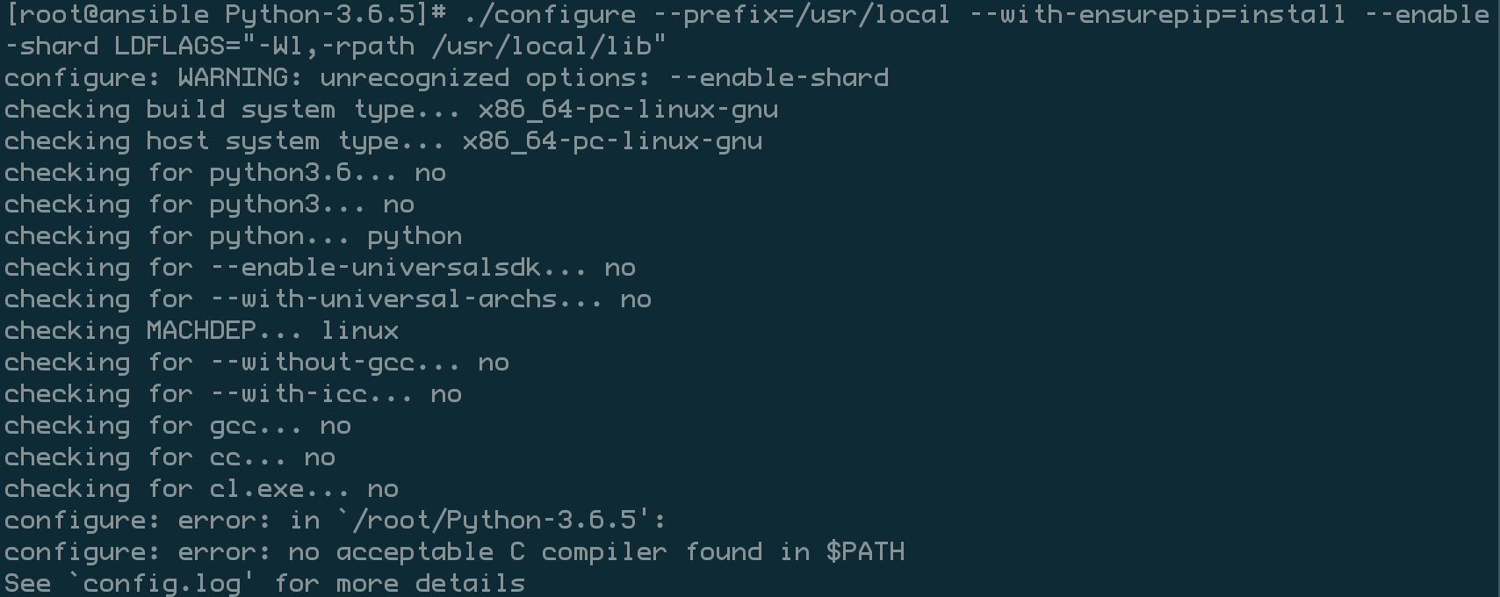

使用yum解决依赖

[root@ansible Python-3.6.5]# yum install -y gcc gcc-devel zlib zlib-devel

继续编译安装

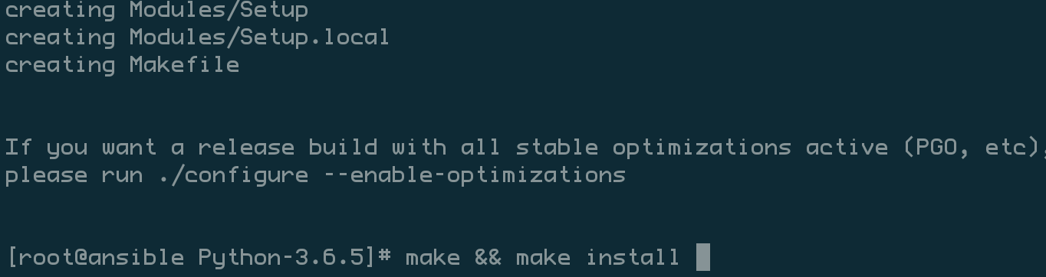

安装成功后如下所示

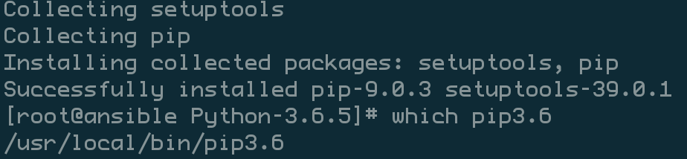

1. 安装virtalenv

# pip install virtualenv

[root@ansible Python-3.6.5]# ln -s /usr/local/bin/pip3.6 /usr/local/bin/pip

出现下面报错

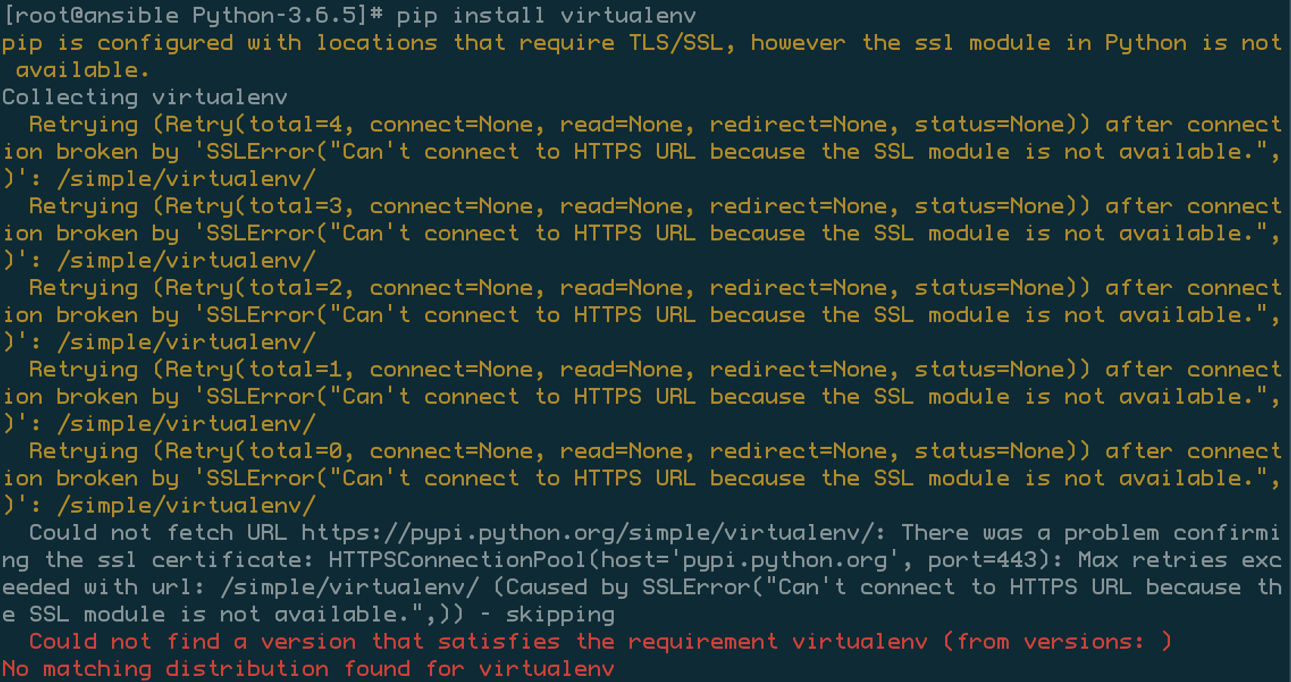

查了下网上网友有碰到同样问题的，是SSL版本问题



更新openssl版本

[root@ansible Python-3.6.5]# yum install -y epel-release

[root@ansible Python-3.6.5]# yum update -y openssl openssl-devel



因为python和pip是在openssl更新前就安装了，所以这里需要重新进行编译安装python

[root@ansible Python-3.6.5]# ./configure --prefix=/usr/local --with-ensurepip=install --enable-shard LDFLAGS="-Wl,-rpath /usr/local/lib"

[root@ansible Python-3.6.5]# make && make install

更改pip源为阿里云的镜像源，否则安装速度会很慢

[root@ansible Python-3.6.5]# mkdir ~/.pip/

[root@ansible Python-3.6.5]# vim ~/.pip/pip.conf

[global]

timeout = 6000

index-url = <https://mirrors.aliyun.com/pypi/simple/> #也可以改为清华大学、科技大学、腾讯、豆瓣等等

trusted-host = mirrors.aliyun.com

[install]

trusted-host=mirrors.aliyun.com

更新pip

[root@ansible Python-3.6.5]# pip install --upgrade pip

继续安装virtuanenv

[root@ansible Python-3.6.5]# pip install virtualenv

1. 创建Ansible账户并安装python3.6版本virtualenv实例

# useradd deploy && su - deploy

# virtualenv -p /usr/local/bin/python3 .py3-a2.6-env

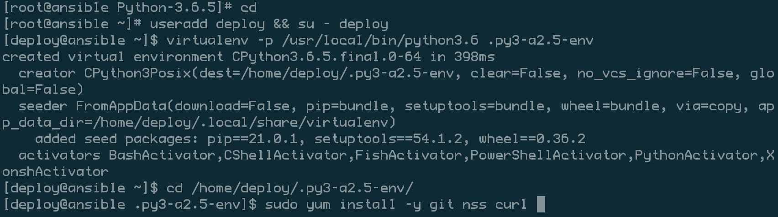

1. Git源代码安装ansible2.

# cd /home/deploy/.py3-a2.5-env

# git clone <https://github.com/ansible/ansible.git>

# cd ansible && git checkout stable-2.5

由于个人所处的网络环境有限制，克隆仓库会比较慢，所以这里选择下载压缩包的方式

克隆仓库遇到的问题

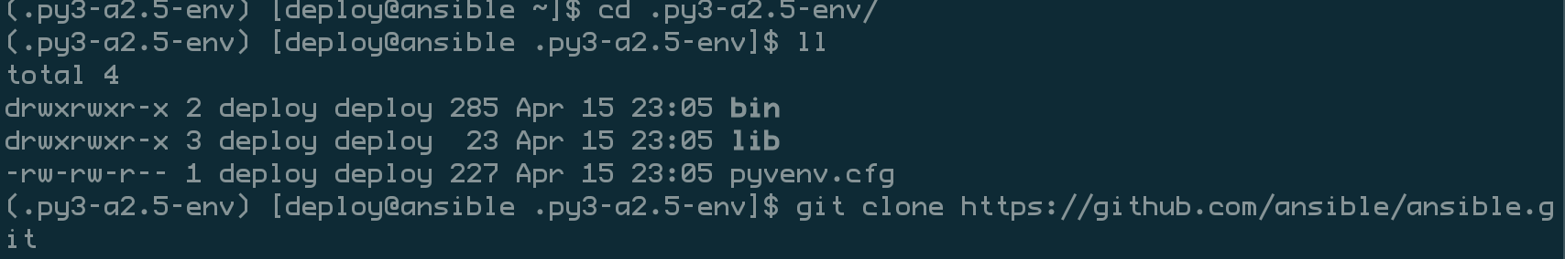

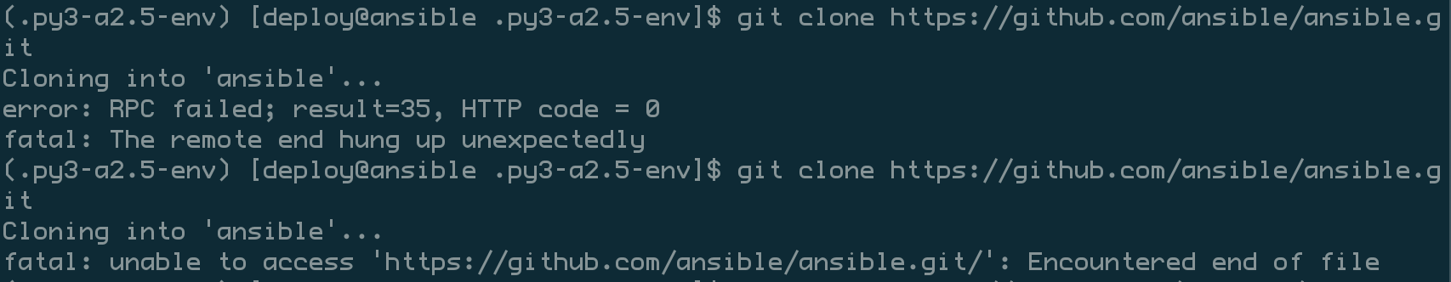

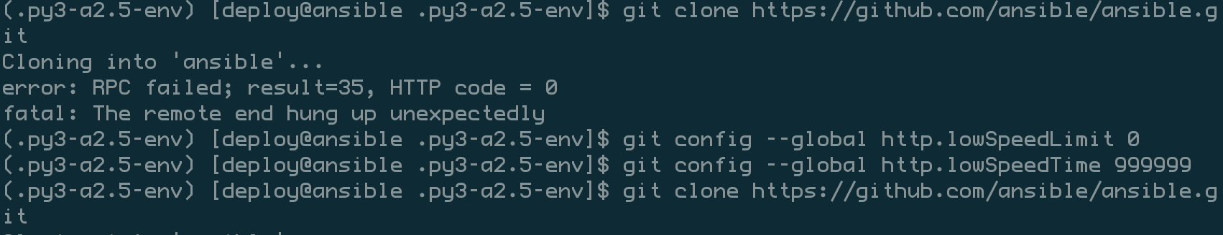

解决后

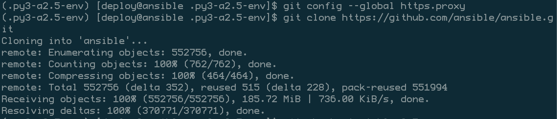

1. 加载python3.6virtualenv环境

# source /home/deploy/.py3-a2.5-env/bin/activate



1. 安装ansible依赖包

# pip install paramiko PyYAML jinja2



1. 在python3.6虚拟环境下加载ansible2.5

# source /home/deploy/.py3-a2.5-env/ansible/hacking/env-setup -q

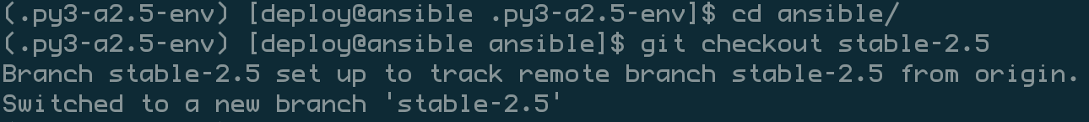

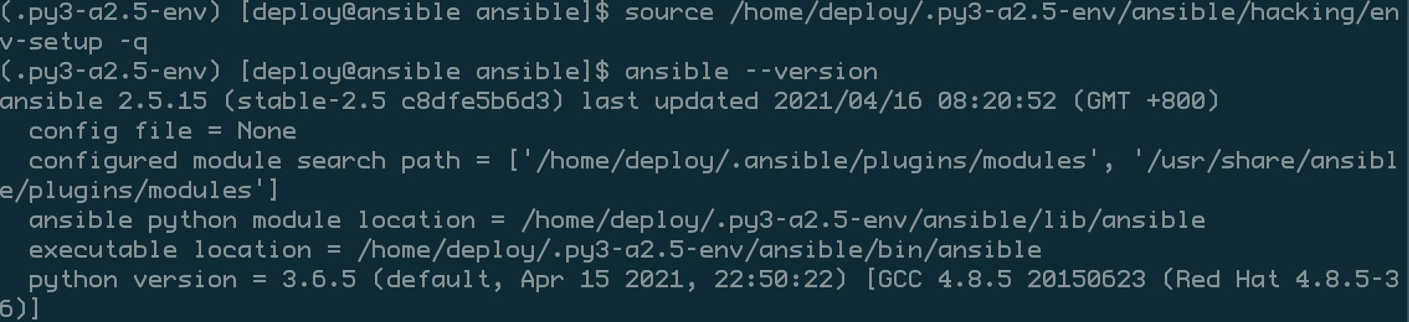

1. 验证ansible2.5

# ansible --version

Ansible playbooks入门和编写规范

Playbooks框架与格式

Test Playbooks

inventory/ # Server详细清单目录

testenv # 具体清单与变量声明文件

roles/ # roles任务列表

testbox/ # testbox详细任务

tasks/

main.yml. #testbox主任务文件

deploy.yml # Playbook任务入口文件

Playbooks编写规范

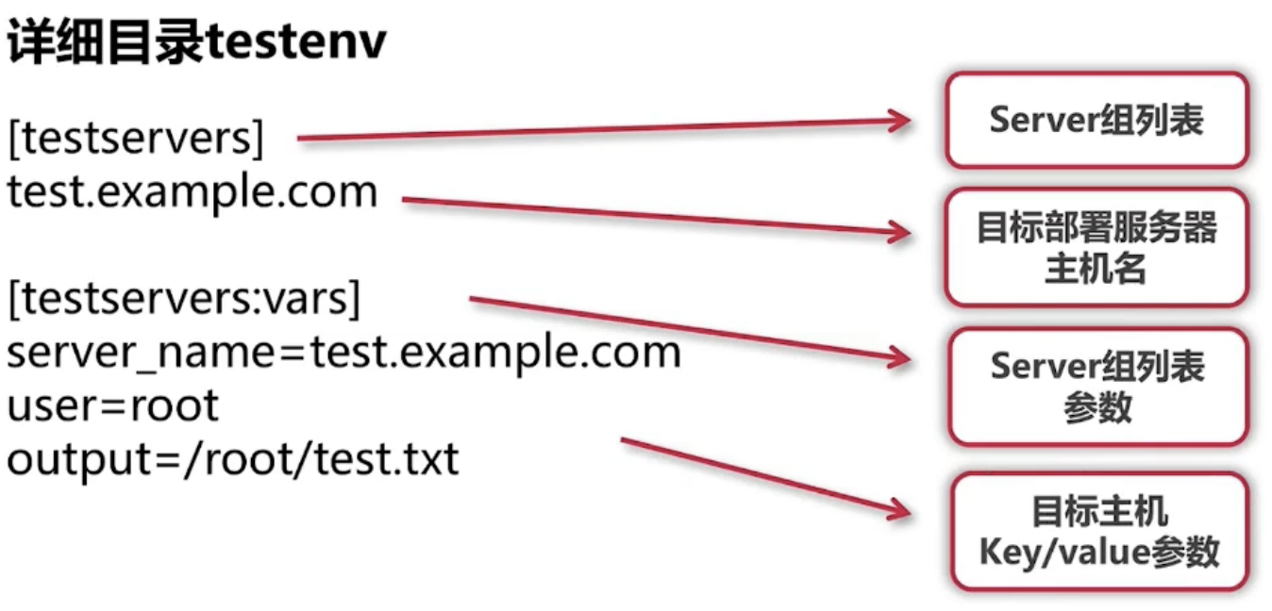

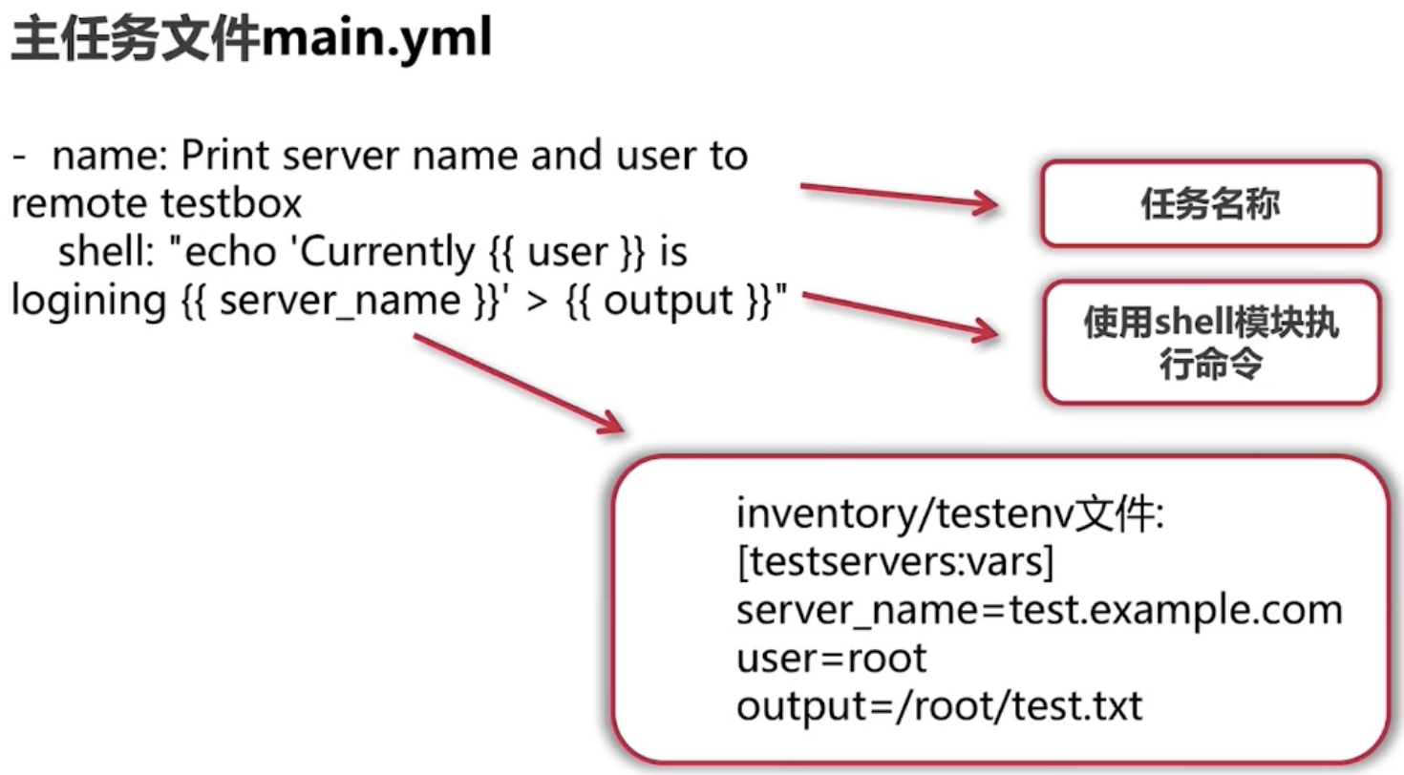

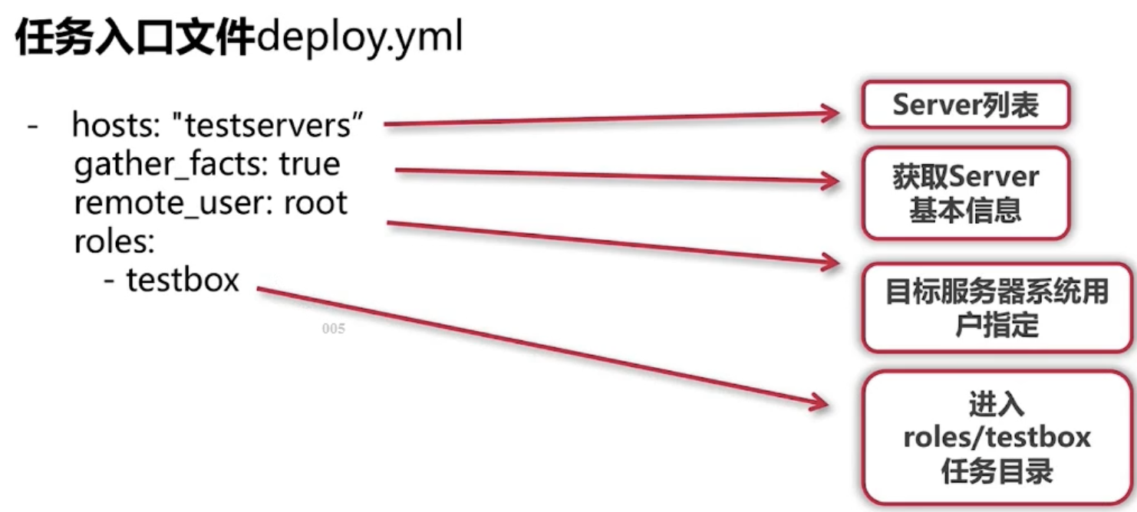

SSH免密钥认证

* Ansible服务器端创建SSH本地密钥

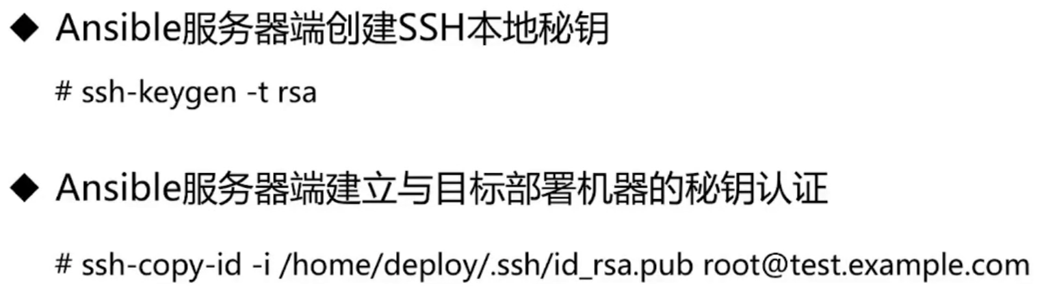

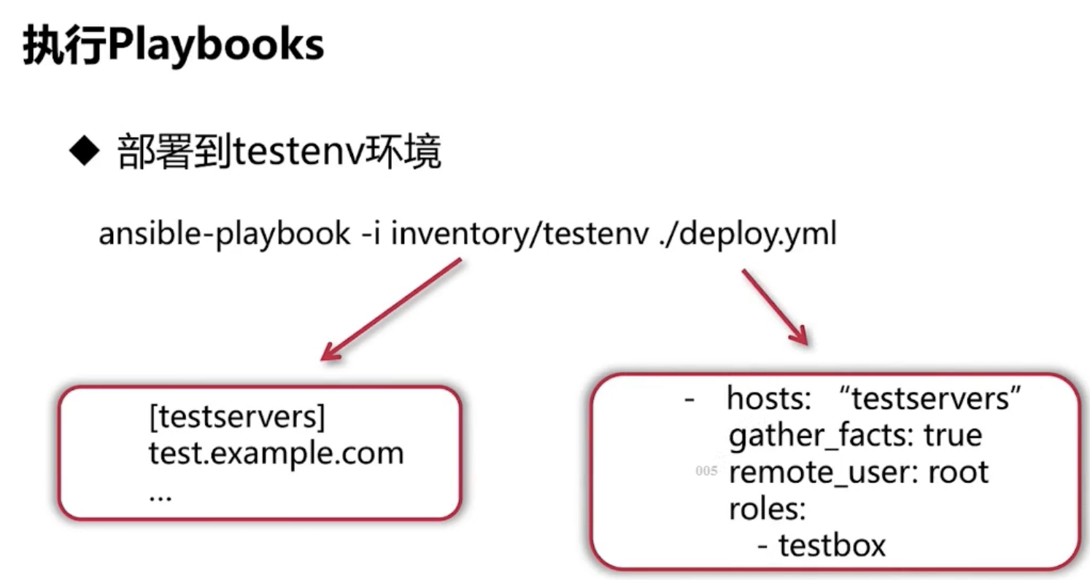

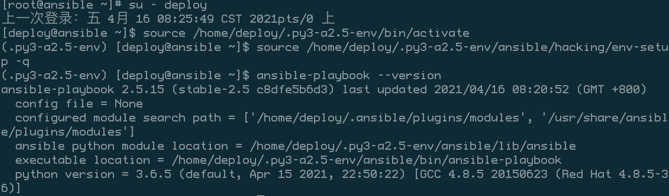

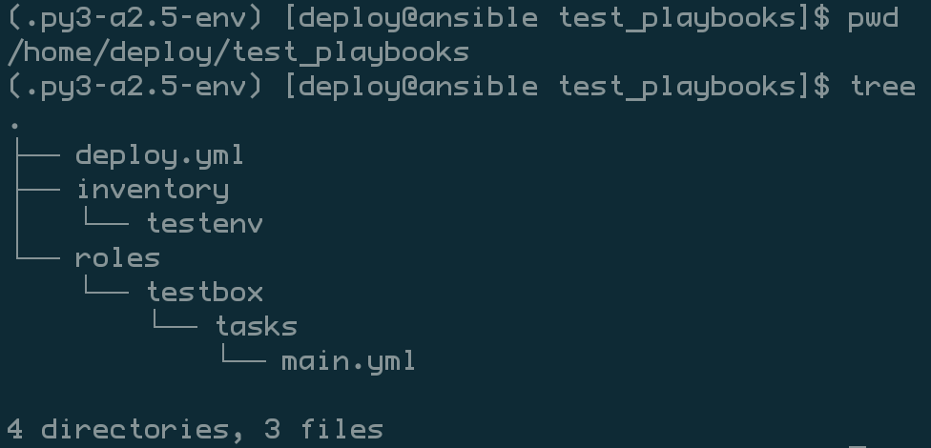

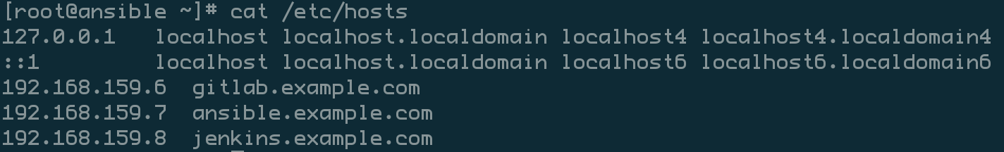

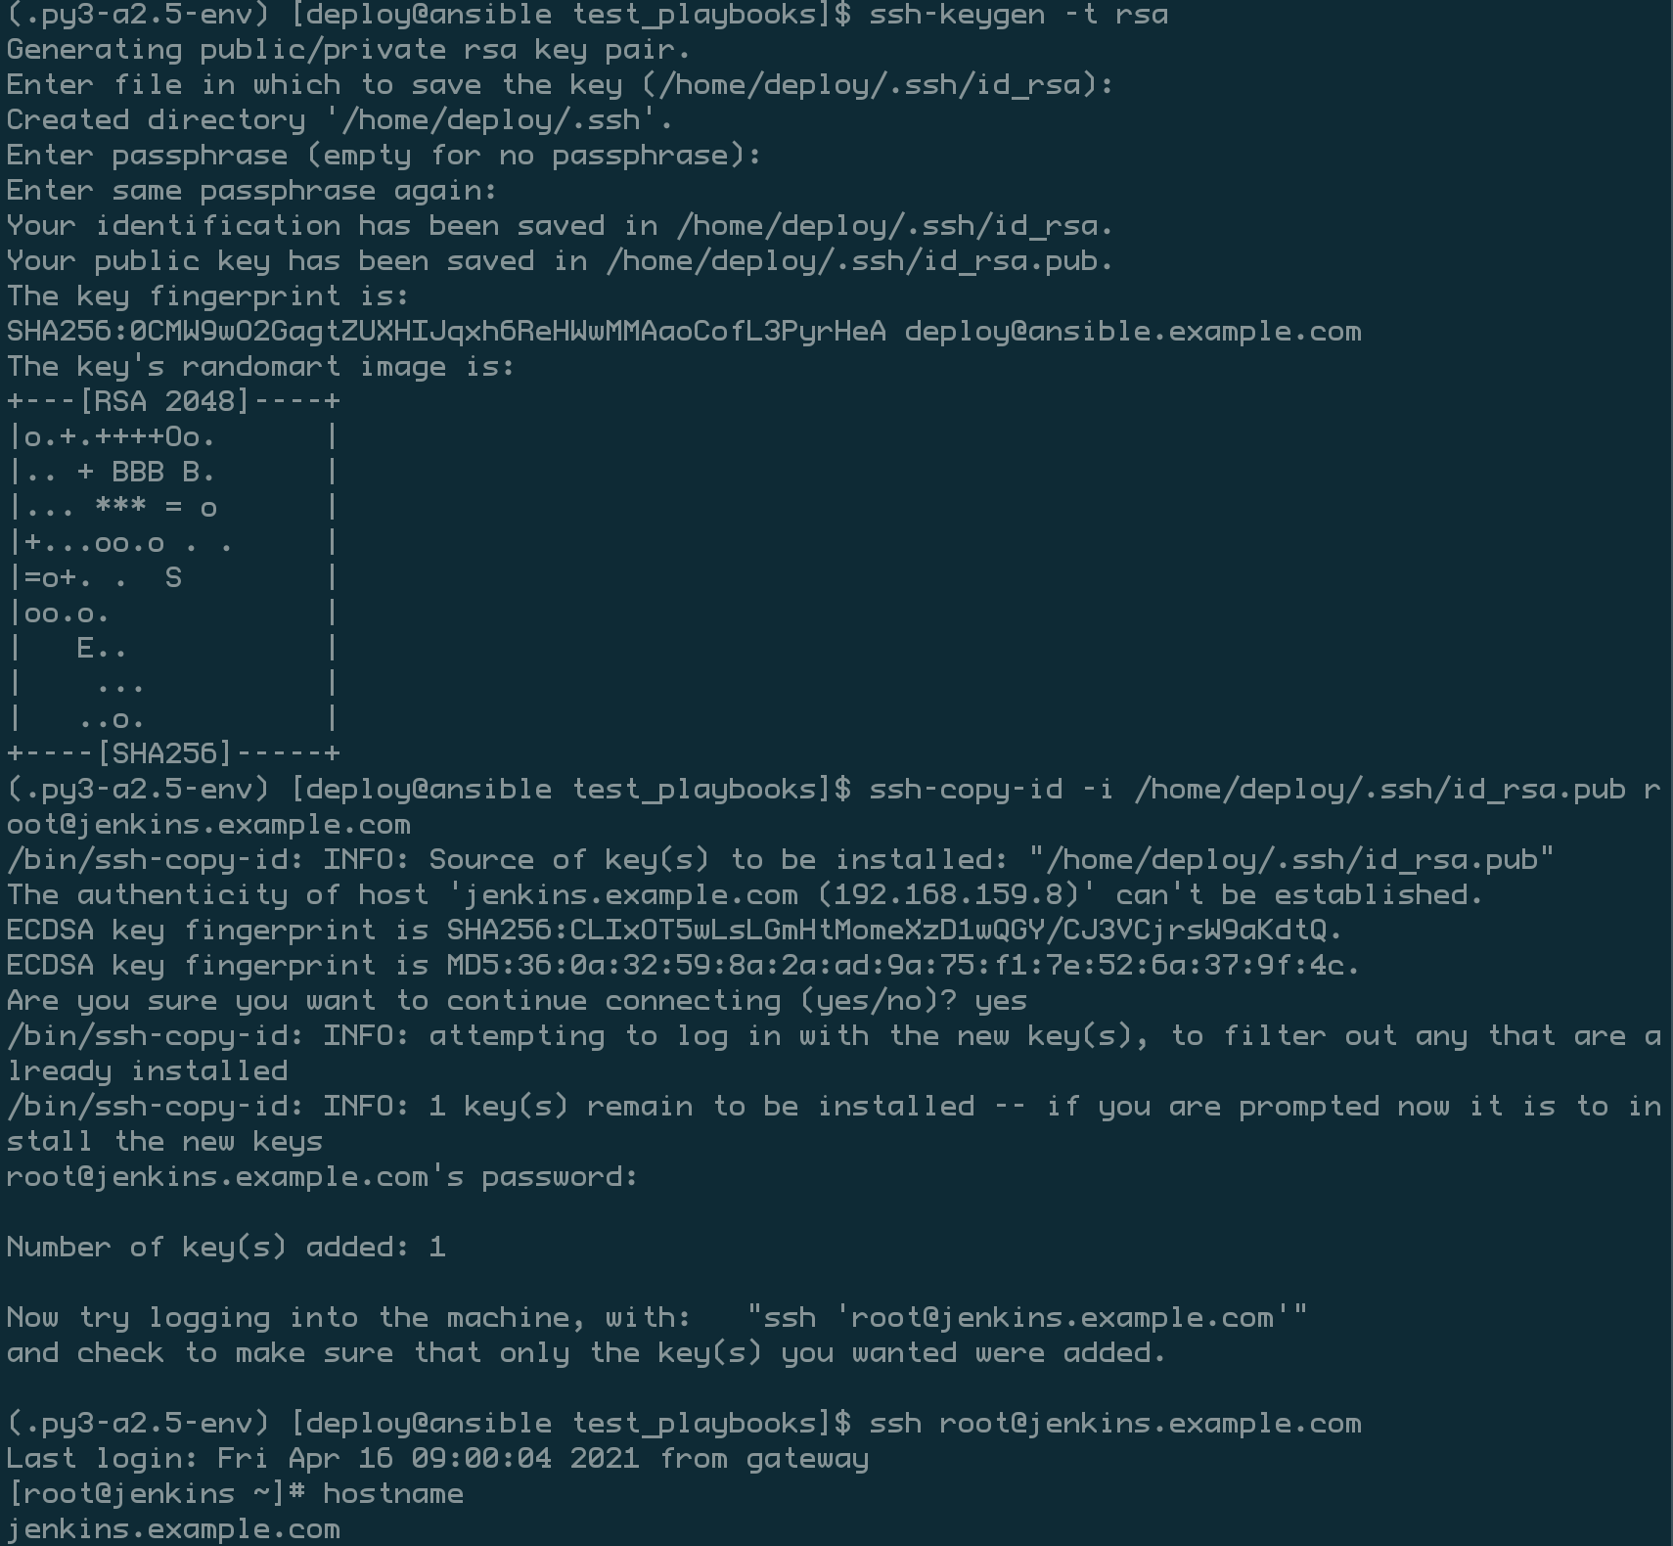

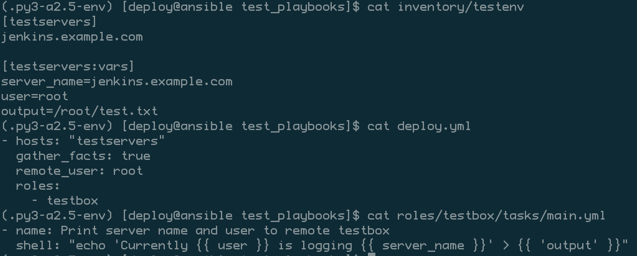

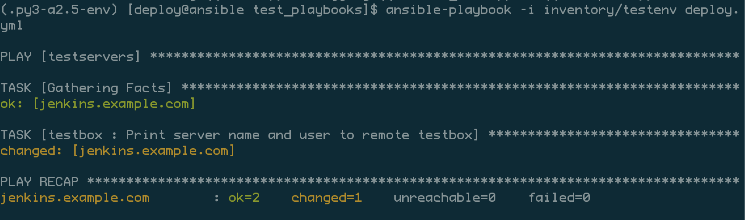

ssh到目标主机验证ansible任务输出

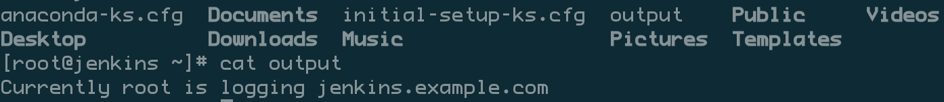

Ansible Playbooks常用模块

* File模块

在目标主机创建文件或目录，并赋予系统权限



* Copy 模块

实现Ansible服务端到目标主机的文件传送



* Stat 模块

获取远程文件状态信息

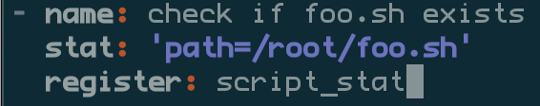

* Debug模块

打印语句到Ansible执行输出



* Command/Shell模块

用来执行Linux目标主机命令行

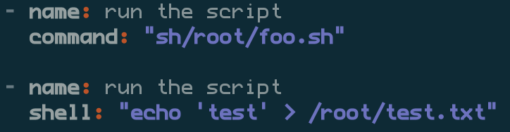

* Template模块

实现Ansible服务端到目标主机的jinja2模版传送



* Packaging 模块

调用目标主机系统包管理工具(yum,apt)进行安装

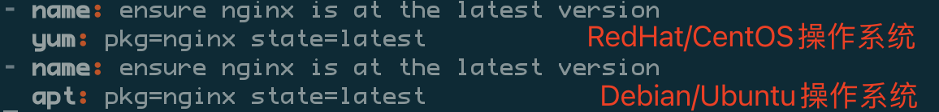

* Service模块

管理目标主机系统服务

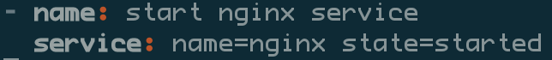

目标主机的预配置

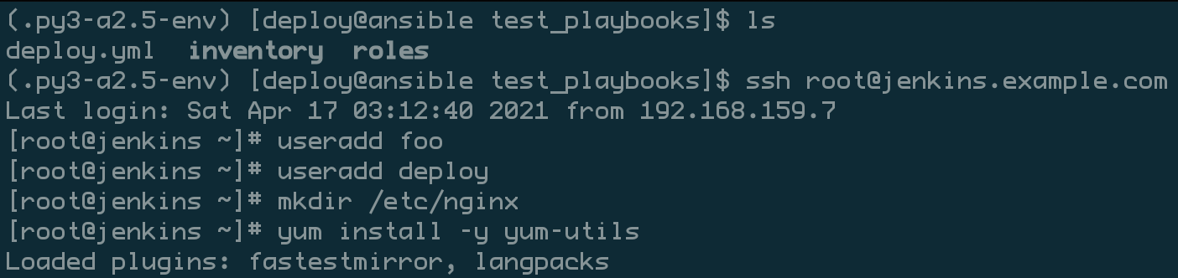

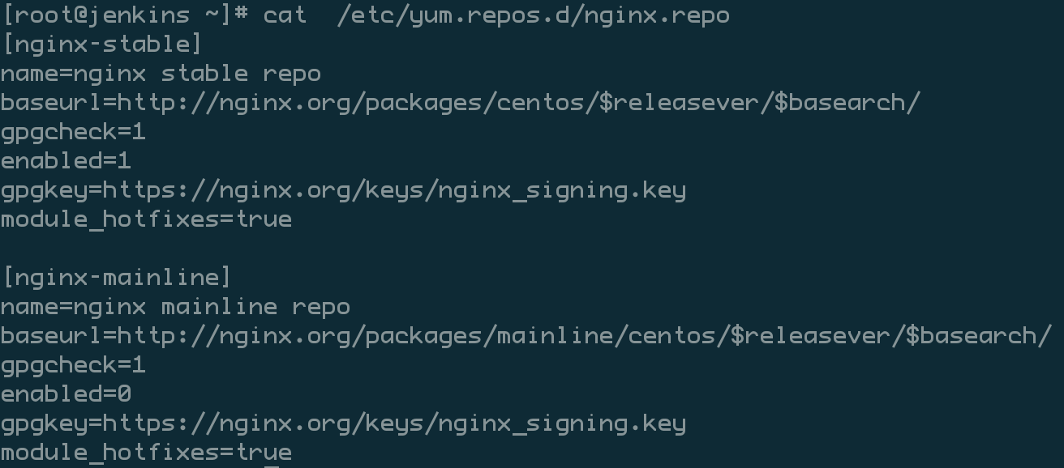

回到ansible所在主机

载入python虚拟环境和ansible2.5

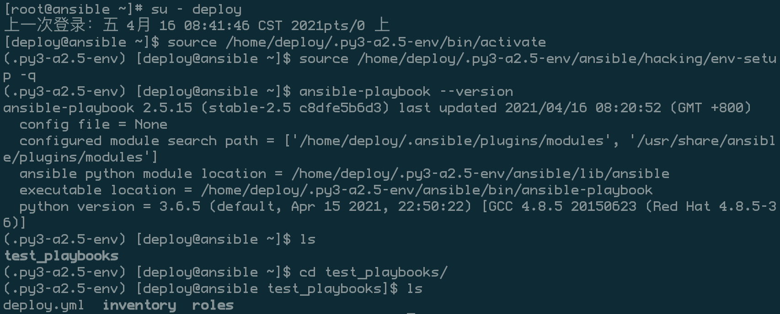

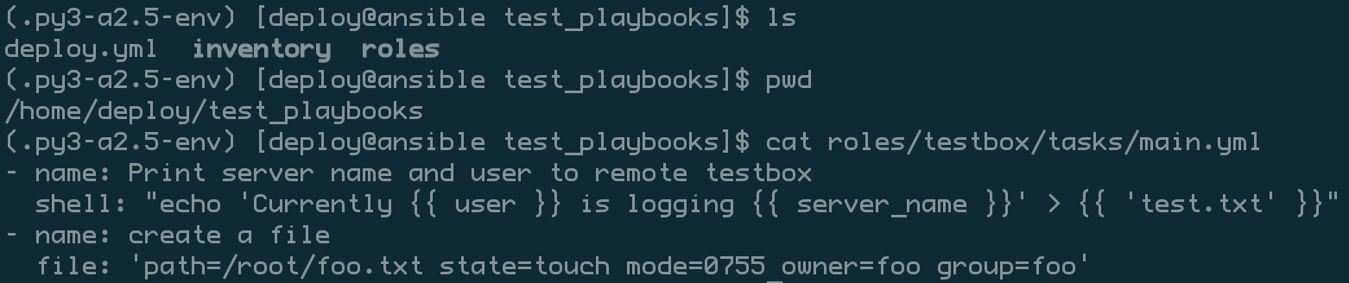

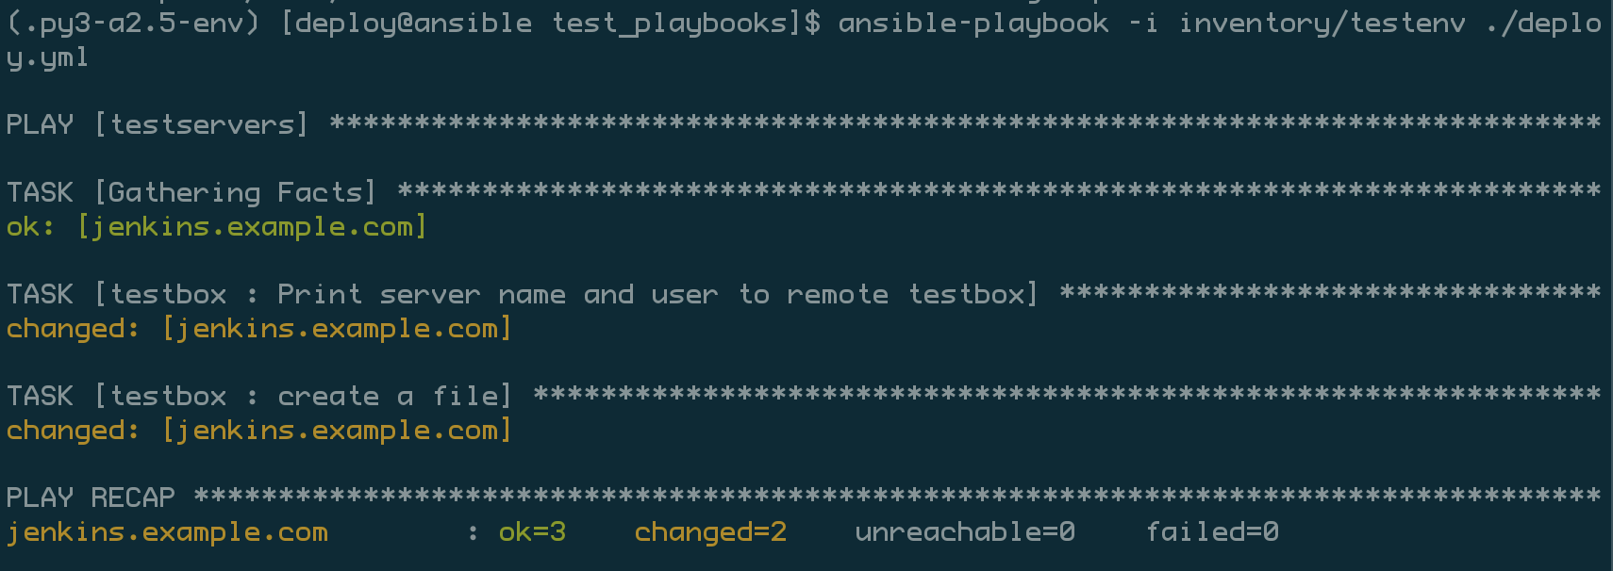







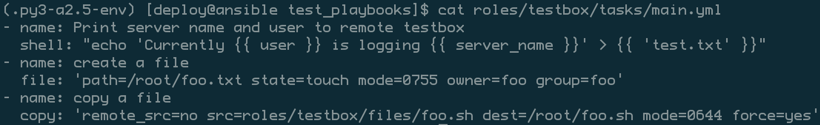

验证目标主机



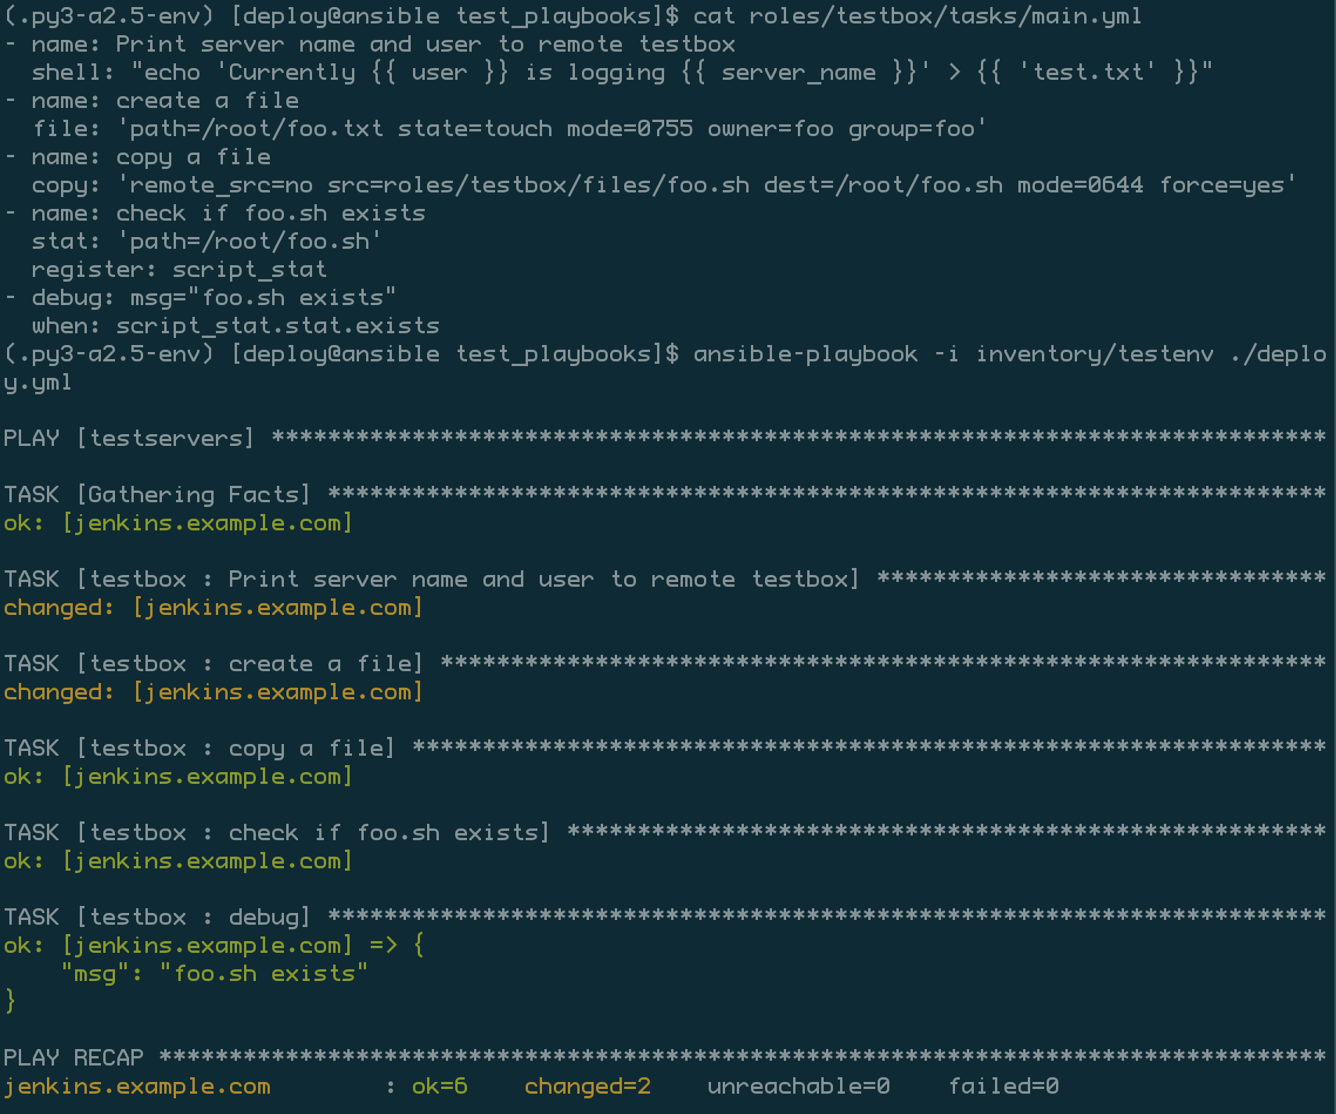

验证command模块

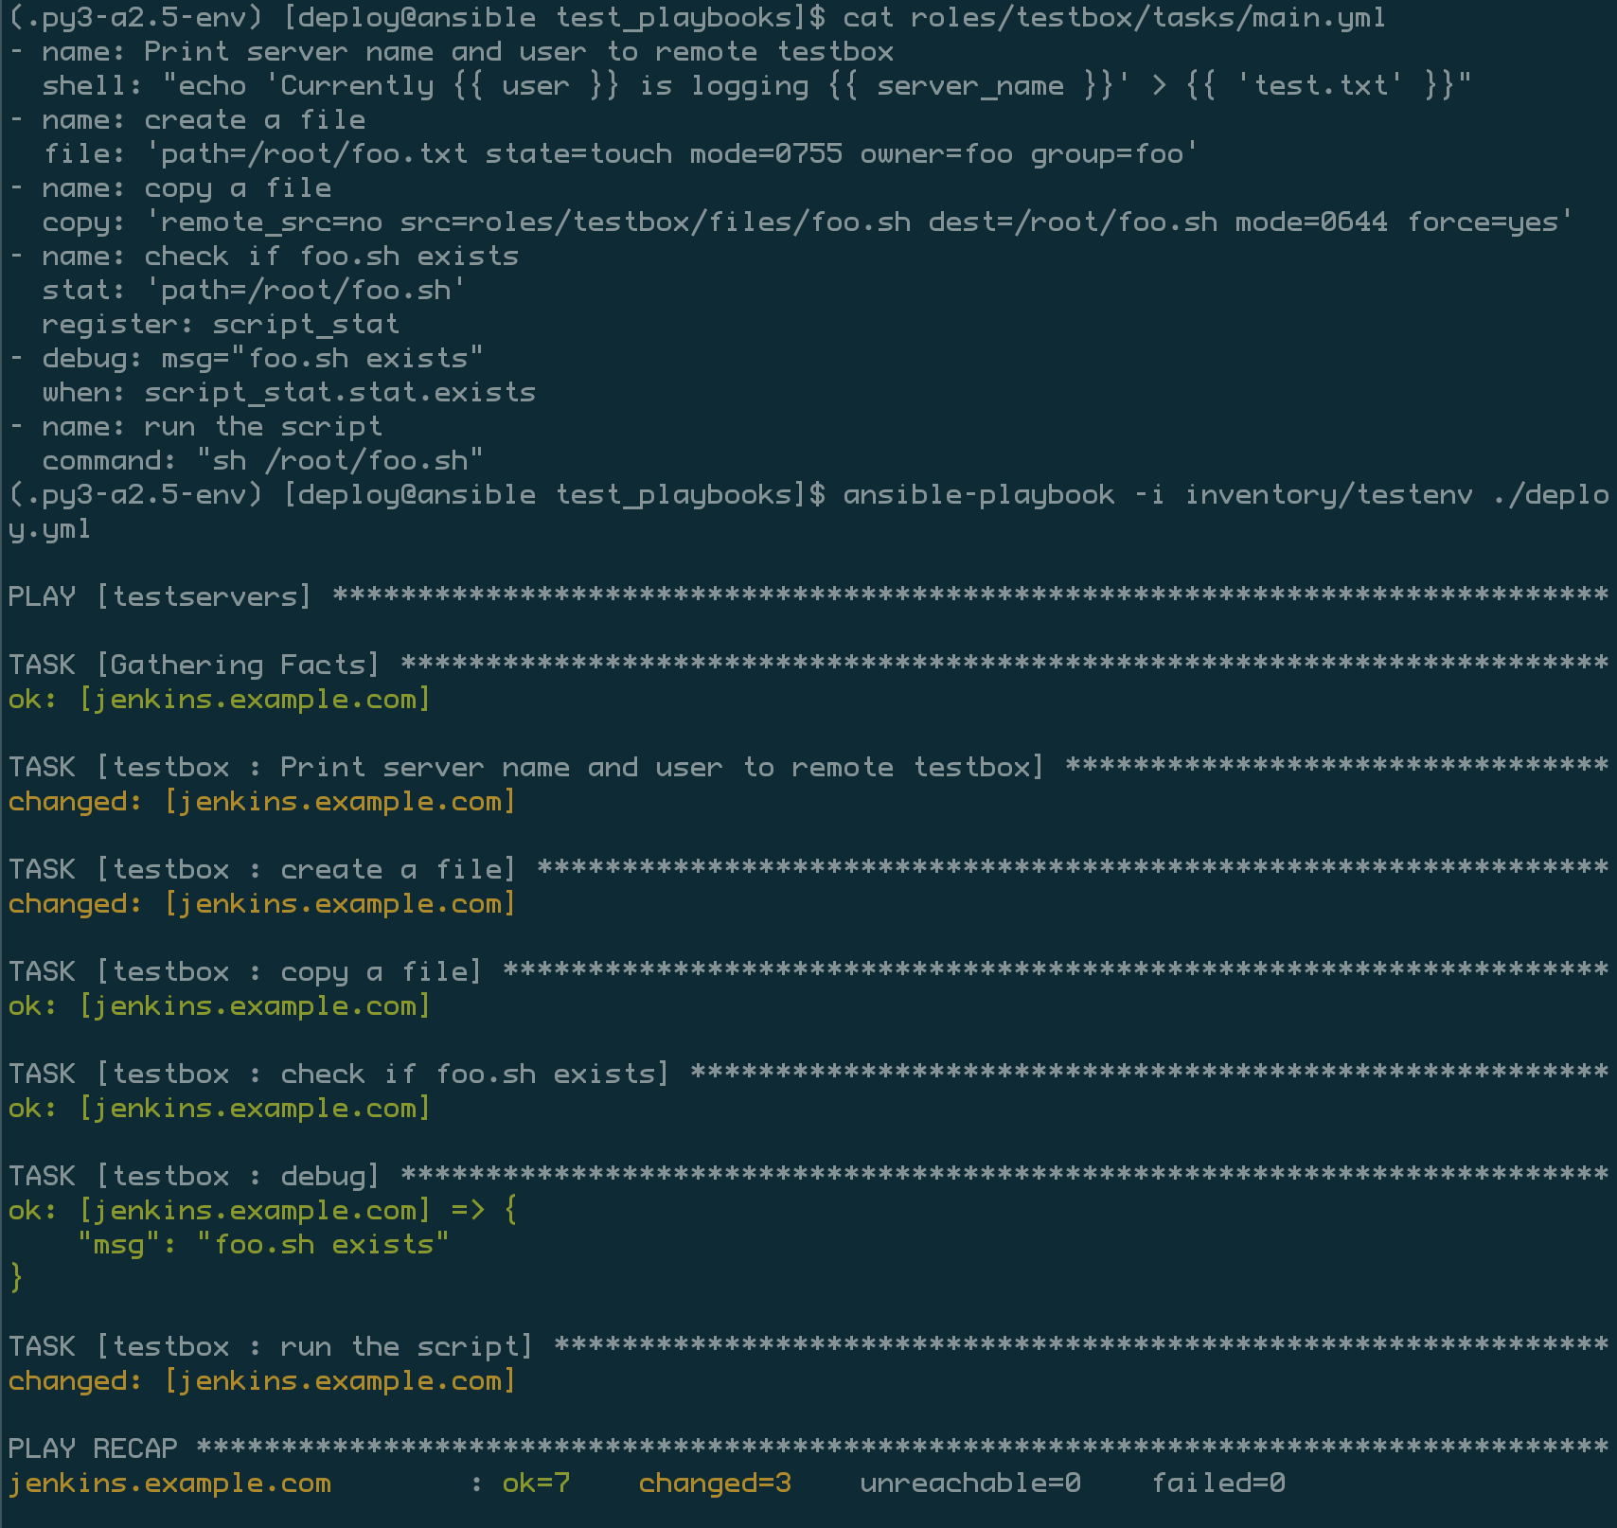

测试验证模版文件

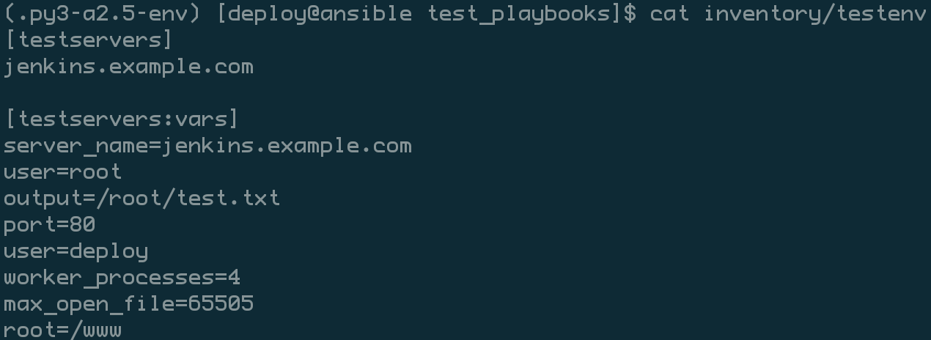

nginx.conf.j2

# For more information on configuration, see:

user {{ user }};

worker_processes {{ worker_processes }};

error_log /var/log/nginx/error.log;

pid /var/run/nginx.pid;

events {

worker_connections {{ max_open_file }};

}

http {

include /etc/nginx/mime.types;

default_type application/octet-stream;

log_format main '$remote_addr - $remote_user [$time_local] "$request" '

'$status $body_bytes_sent "$http_referer" '

'"$http_user_agent" "$http_x_forwarded_for"';

access_log /var/log/nginx/access.log main;

sendfile on;

#tcp_nopush on;

#keepalive_timeout 0;

keepalive_timeout 65;

#gzip on;

# Load config files from the /etc/nginx/conf.d directory

# The default server is in conf.d/default.conf

#include /etc/nginx/conf.d/*.conf;

server {

listen {{ port }} default_server;

server_name {{ server_name }};

#charset koi8-r;

#access_log logs/host.access.log main;

location / {

root {{ root }};

index index.html index.htm;

}

error_page 404 /404.html;

location = /404.html {

root /usr/share/nginx/html;

}

# redirect server error pages to the static page /50x.html

#

error_page 500 502 503 504 /50x.html;

location = /50x.html {

root /usr/share/nginx/html;

}

}

}

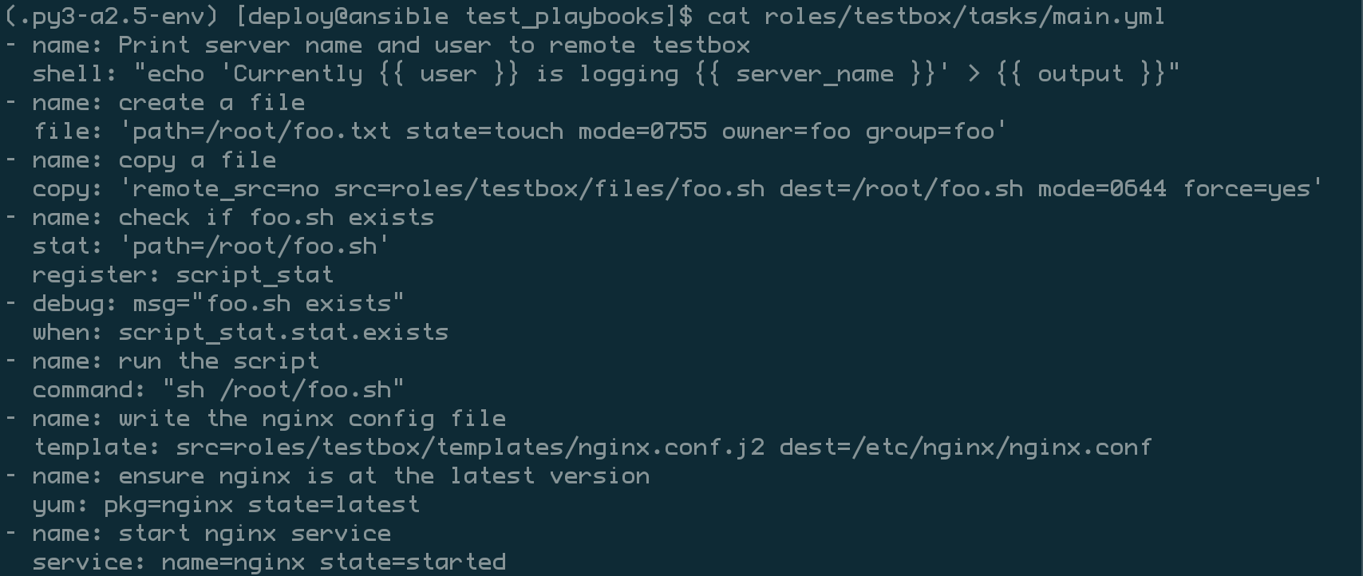

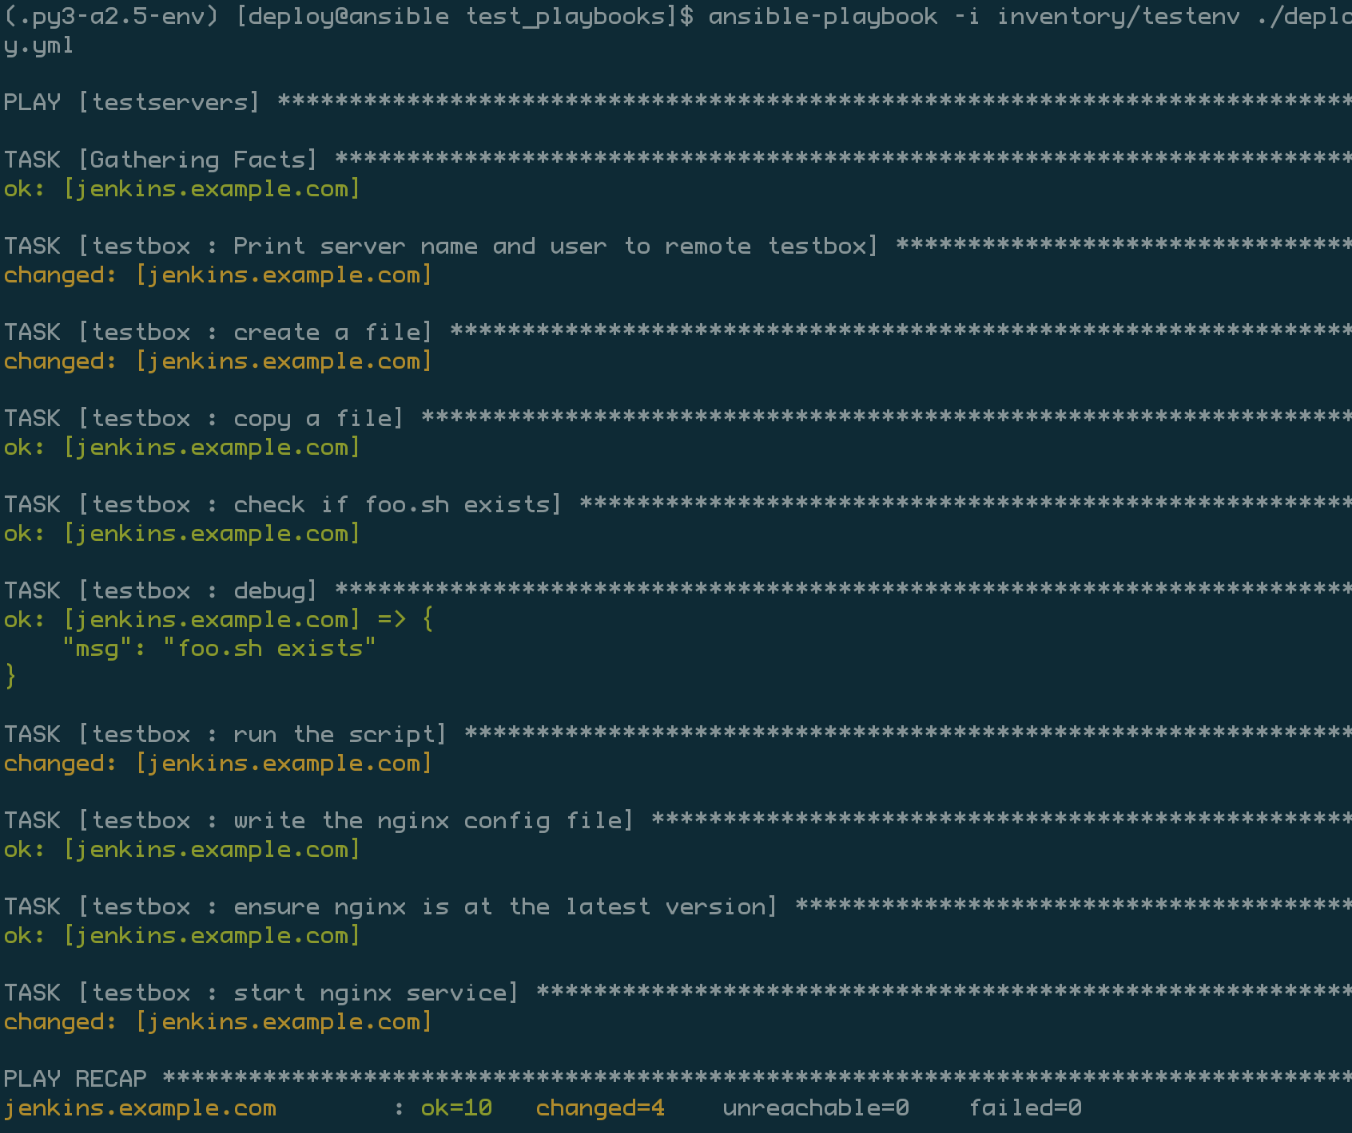

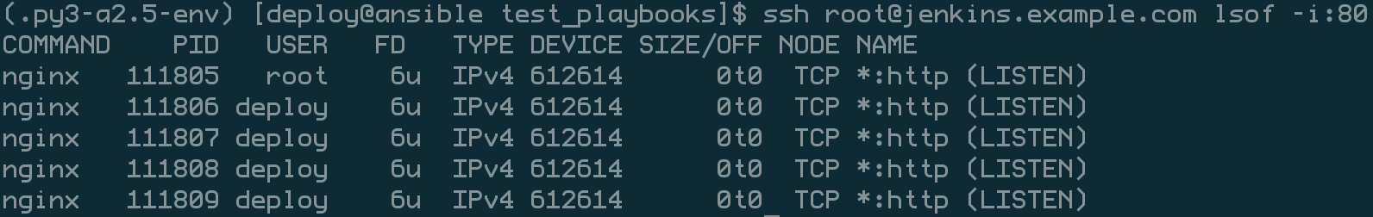

Jenkins介绍

什么是Jenkins?

* Jenkins是一个开源持续集成工具
* 开发工具：JAVA
* 功能：提供了软件开发的持续集成服务
* 特点：支持主流软件配置管理，配合实现软件配置管理，持续集成功能

Jenkins的优势和应用场景

* 主流的运维开发平台，兼容所有主流开发环境
* 插件市场可与海量业内主流开发工具实现集成
* Job为配置单位与日志管理，使运维人员与开发人员协同工作
* 权限管理划分不同角色
* 强大的负载均衡功能，保证我们项目的可靠性

Jenkins安装配置管理

同ansible和gitlab所在的主机一样，创建一台CentOS 7虚拟机操作系统

1. 添加yum仓库源

[root@jenkins ~]# wget -O /etc/yum.repos.d/jenkins.repo <https://pkg.jenkins.io/redhat-stable/jenkins.repo>

[root@jenkins ~]# rpm --import <https://pkg.jenkins.io/redhat-stable/jenkins.io.key>

[root@jenkins ~]# yum install -y jenkins

1. 安装java,8.0及以上版本

[root@jenkins ~]# yum install -y java

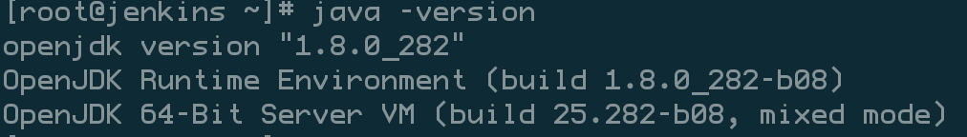

1. 关闭防火墙，及禁用selinux

[root@jenkins ~]# systemctl disable firewalld --now

[root@jenkins ~]# sed -i 's/SELINUX=enforcing/SELINUX=disabled/' /etc/sysconfig/selinux

1. 创建Jenkins系统用户

[root@jenkins ~]# useradd deploy

1. 更改Jenkins启动用户与端口

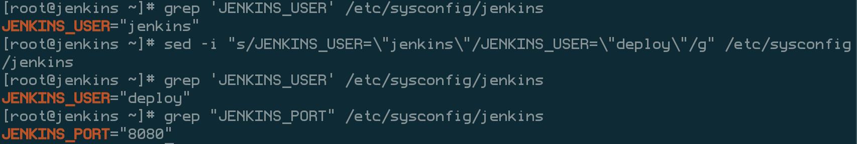

1. 更改Jenkins目录文件目录权限



1. 启动Jenkins

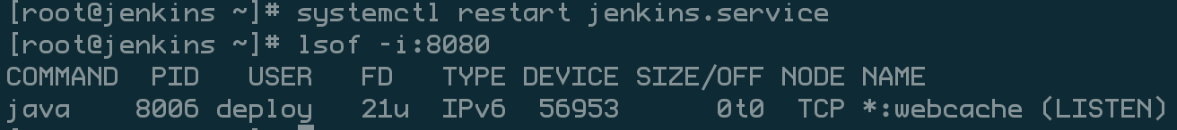

1. 在宿主机上/etc/hosts文件中添加一条记录用于本地访问jenkins.example.com主机

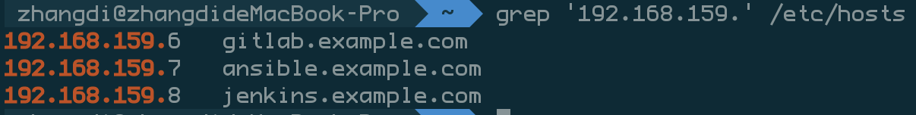

1. 浏览器访问测试

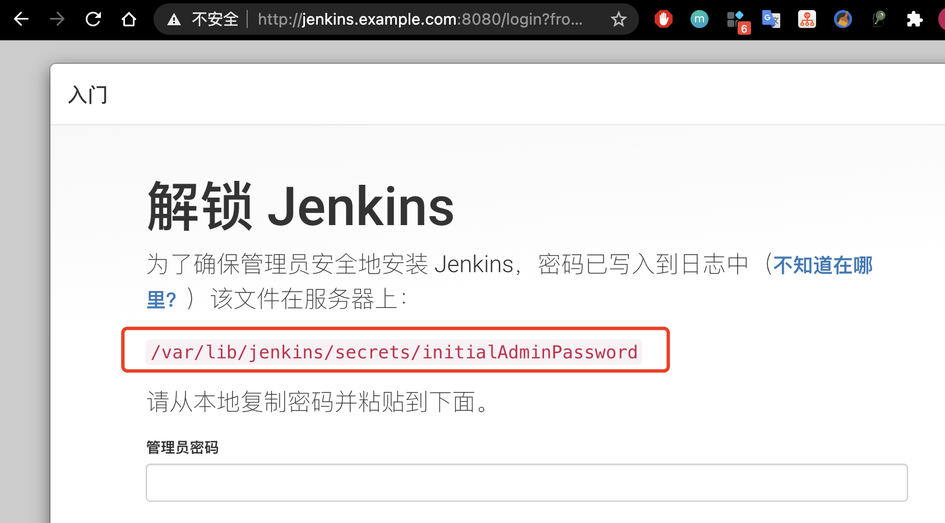

回到jenkins所在的主机，查看管理员密码

[root@jenkins ~]# cat /var/lib/jenkins/secrets/initialAdminPassword

8b015e44e0f6464baba97511c477c2dd

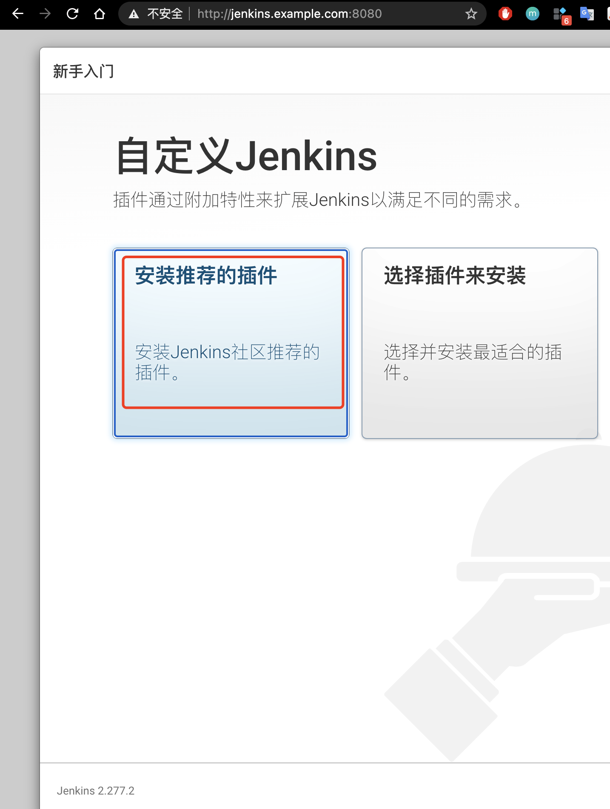

这一步选择安装推荐的插件

接下来要等待片刻

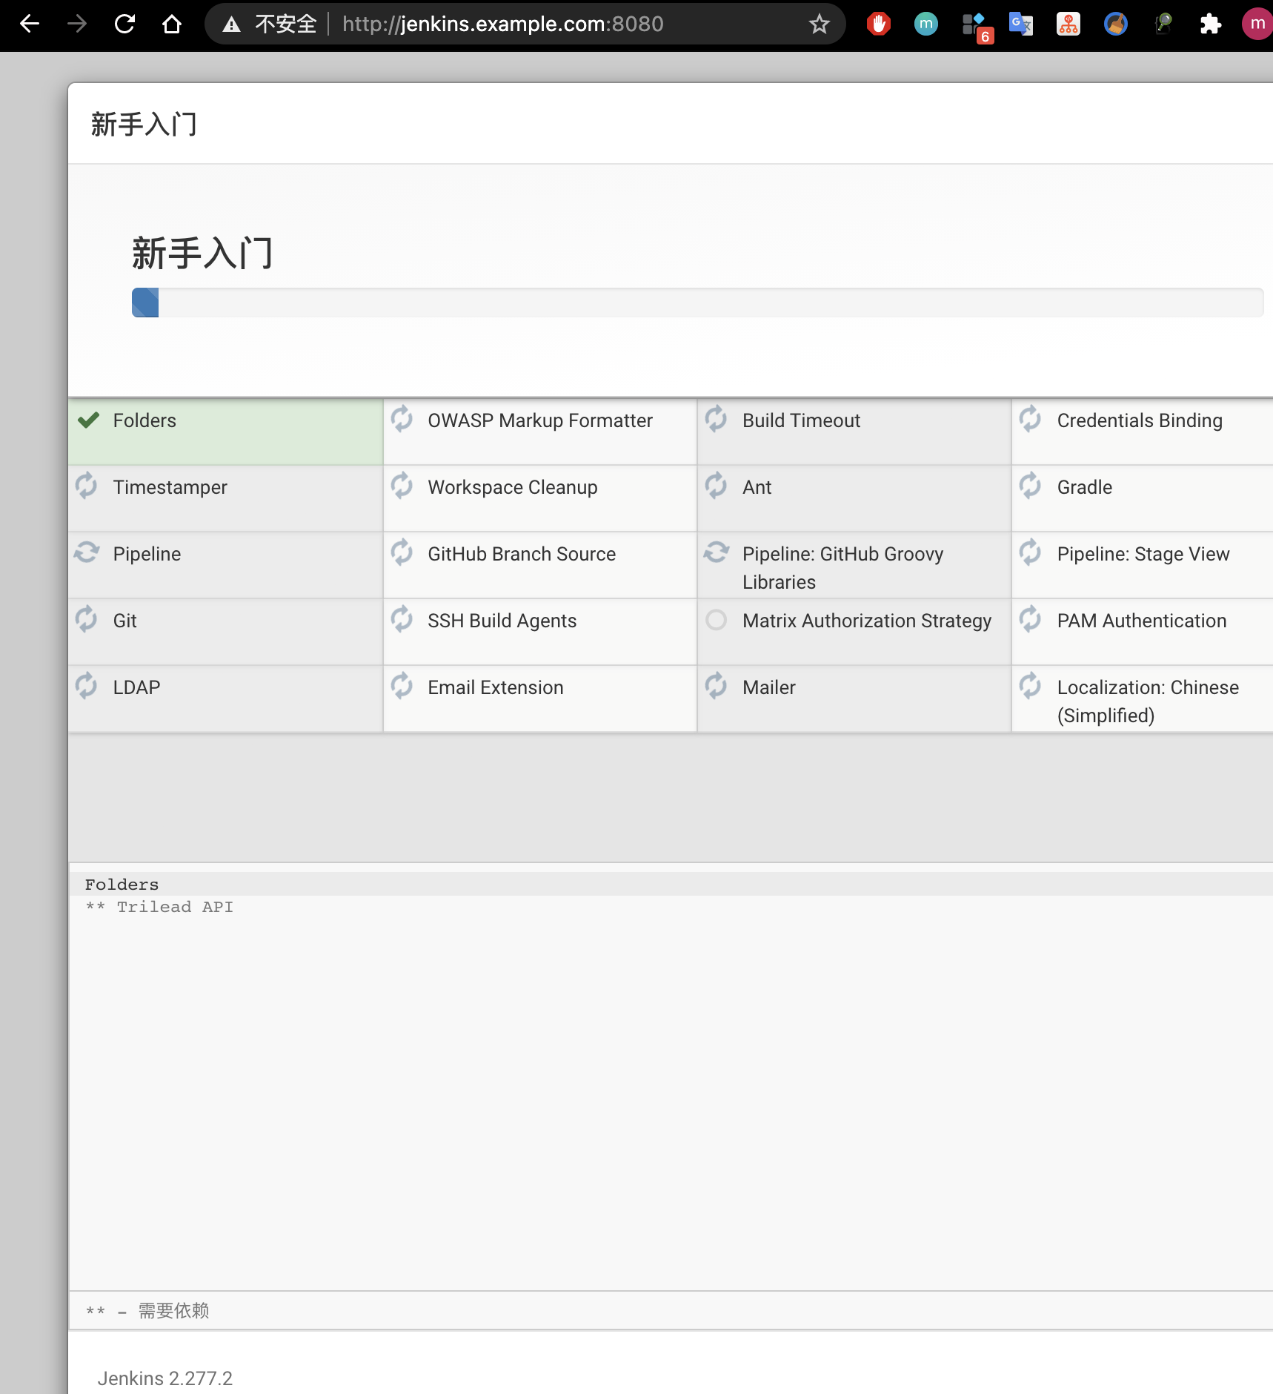

接着创建第一个管理员用户

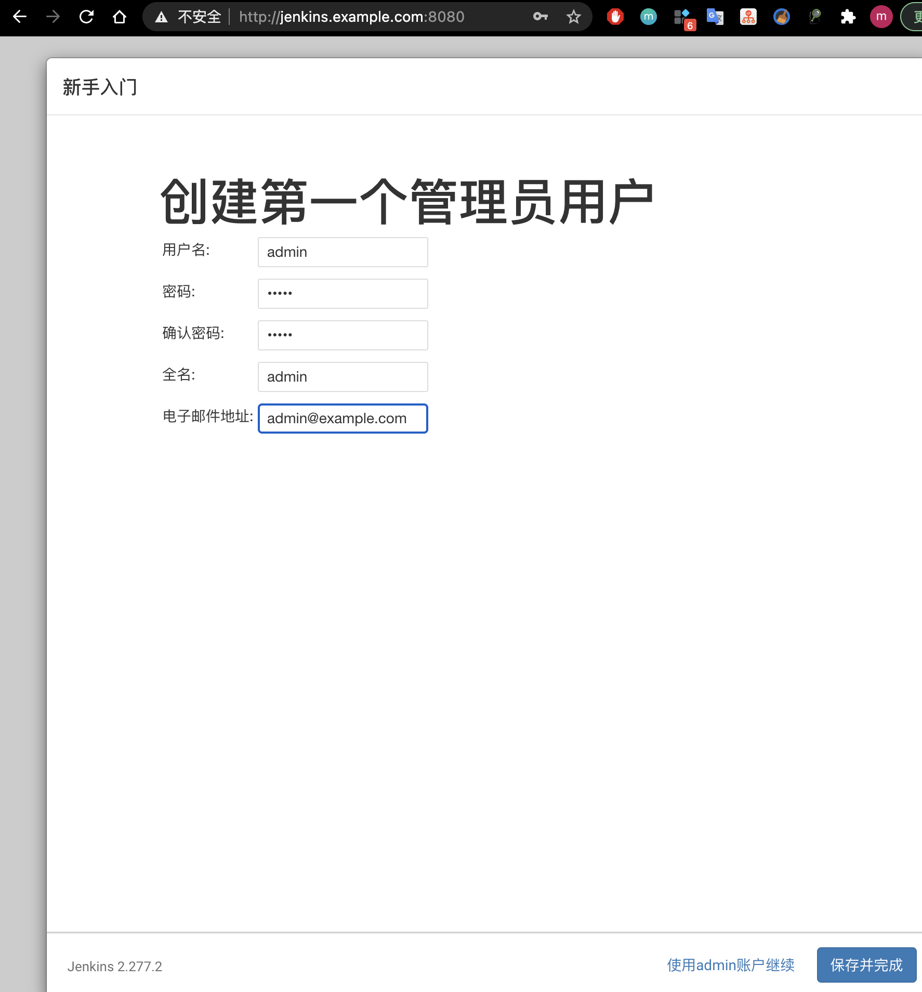

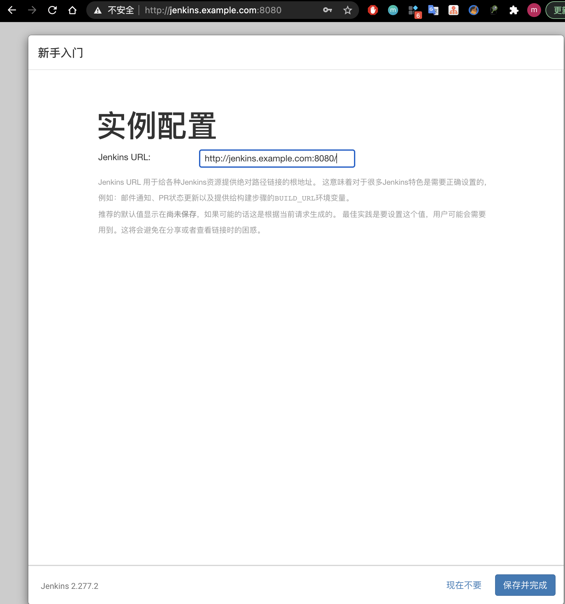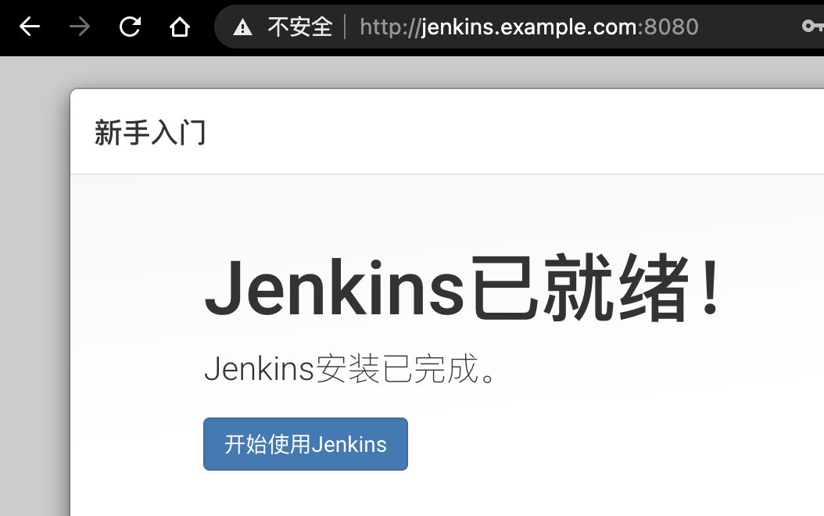

这一步之后，最好重启下Jenkins服务

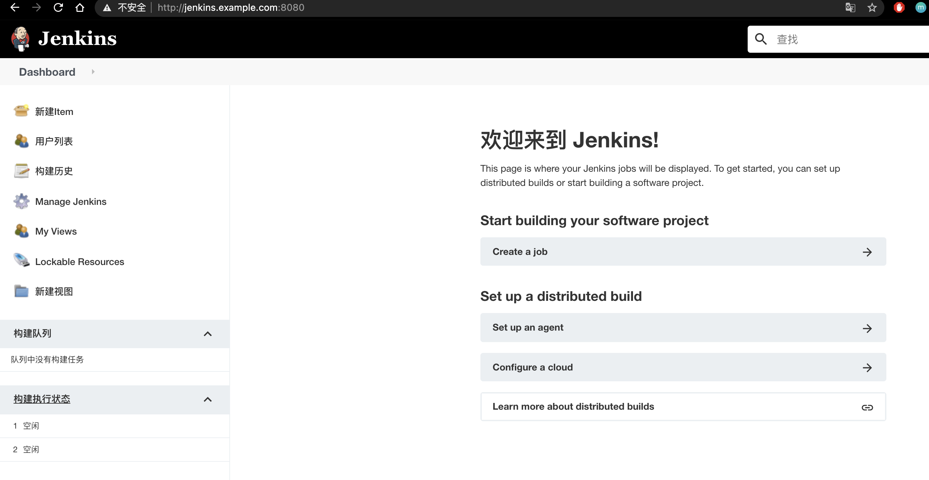

Jenkins Job构建

Jenkins job介绍

* 代表一个任务或者项目
* 可配置与可执行
* 执行后的记录称之为build
* 日志监控与记录
* 所有文件集中保存

Jenkins Freestyle与Pipeline Job区别

* Freestyle Job：
  1. 需在特面添加模块配置项与参数完成配置
  2. 每个Job仅能实现一个开发功能
  3. 无法将配置代码化，不利于job配置迁移与版本控制
  4. 逻辑相对简单，无需额外学习成本
* Pipeline Job:
  1. 所有模块、参数配置都可以体现为一个pipeline脚本
  2. 可以定义多个stage构建一个管道工作集
  3. 所有配置代码化，方便Job配置迁移与版本控制
  4. 需要pipeline脚本语法基础

总结：Freestyle Job方便配置，但不便于项目的管理和维护；Pipeline Job方便项目管理，但相对来说增加了学习成本。

Jenkins Job构建配置

* 环境准备
  1. 配置Jenkins server本地Gitlab DNS

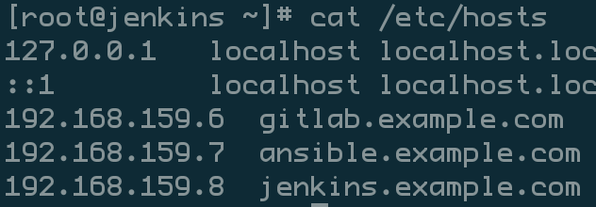

* 1. 安装git client，curl工具依赖

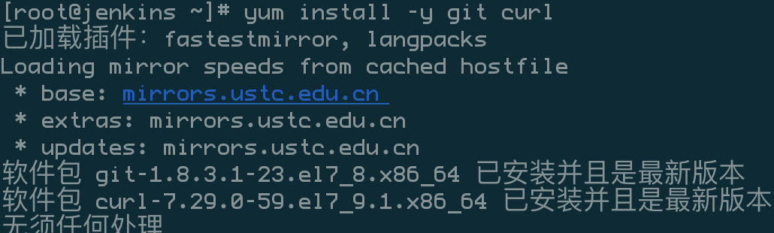

* 1. 关闭系统Git http.sslVerify安全认证



* 1. 添加Jenkins后台Git client user与email

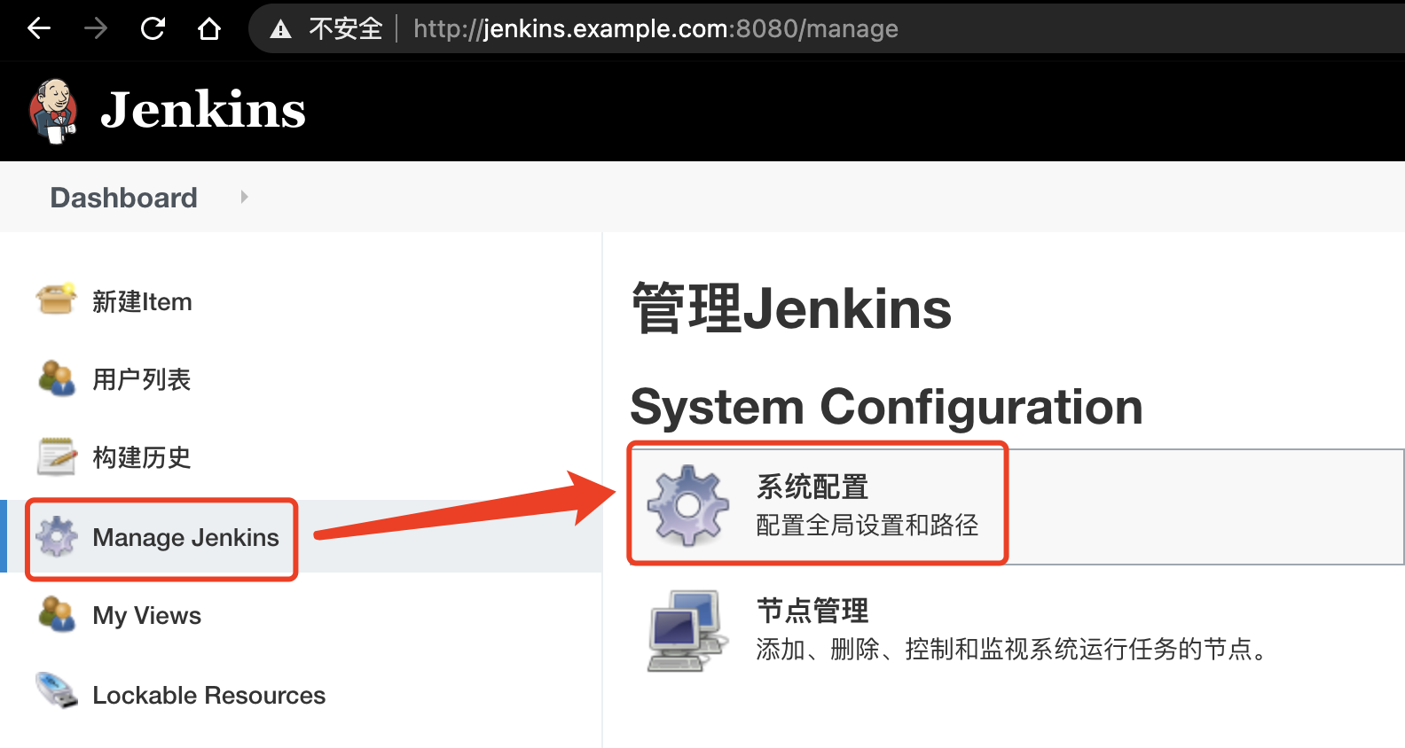

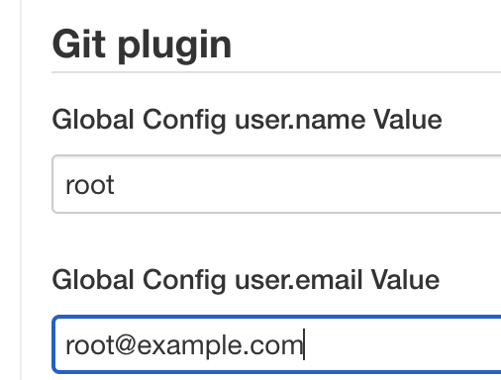

最后点击保存

* 1. 添加Jenkins后台Git Credential凭据

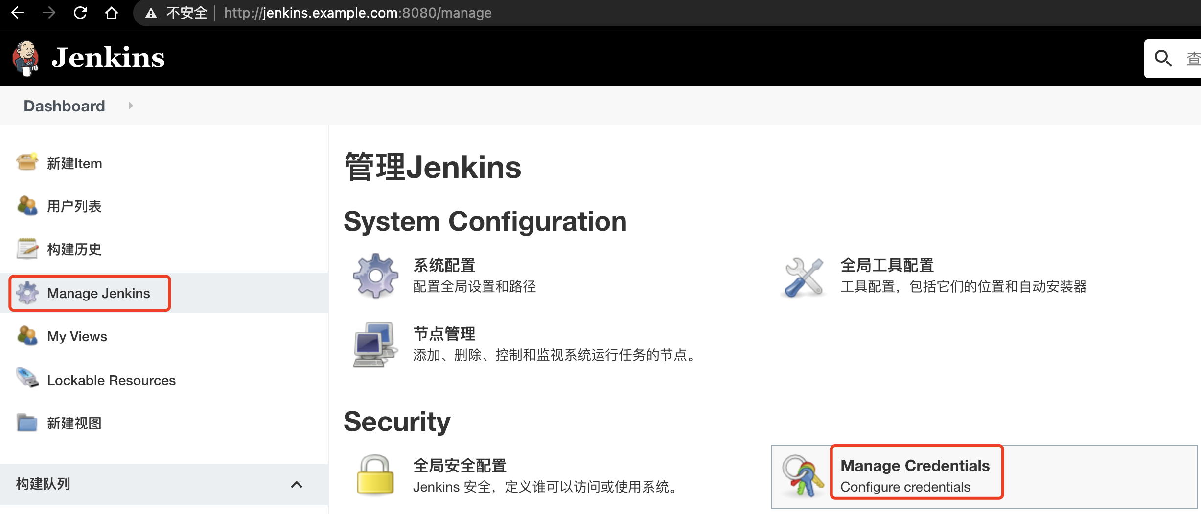

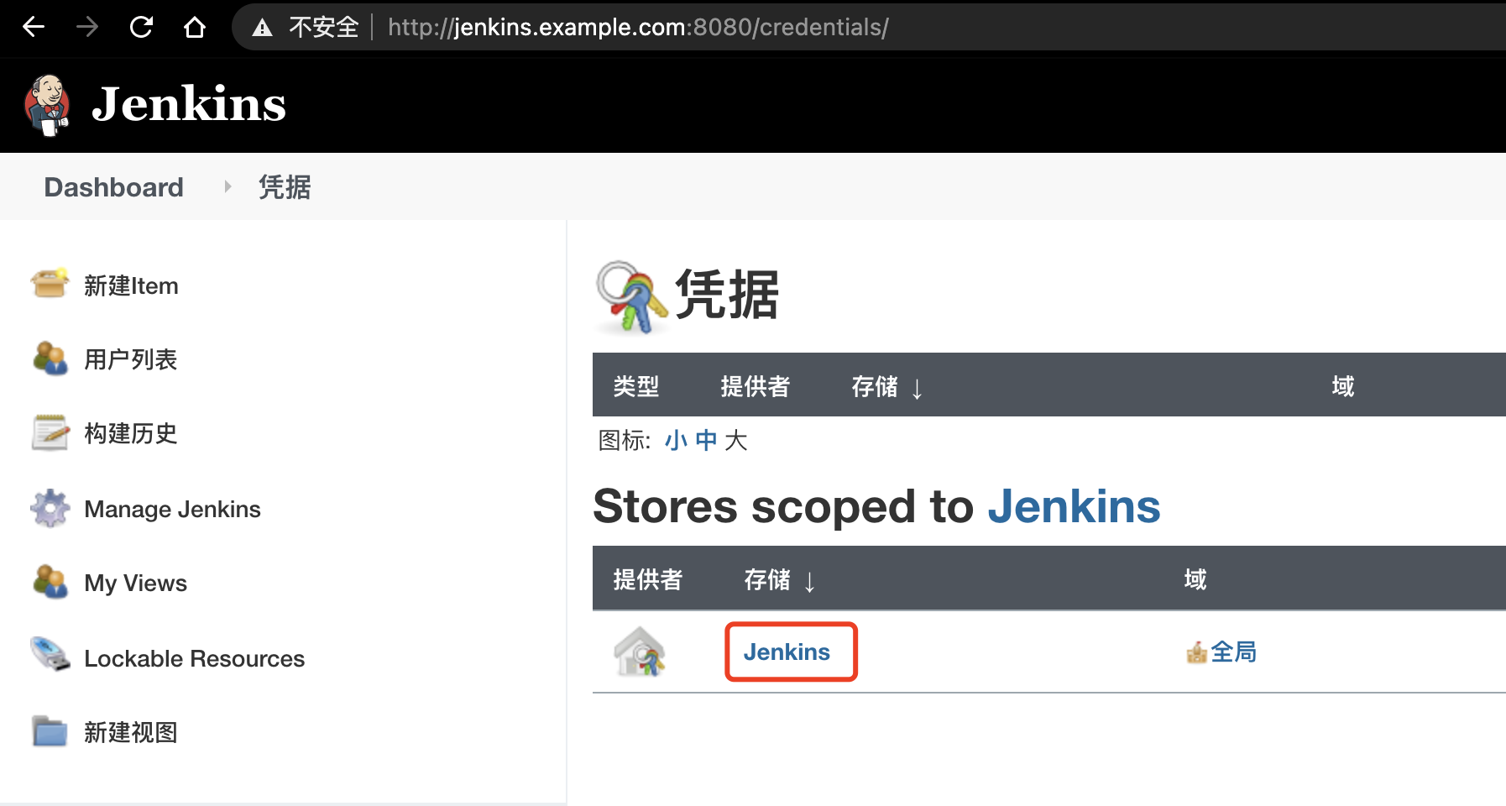

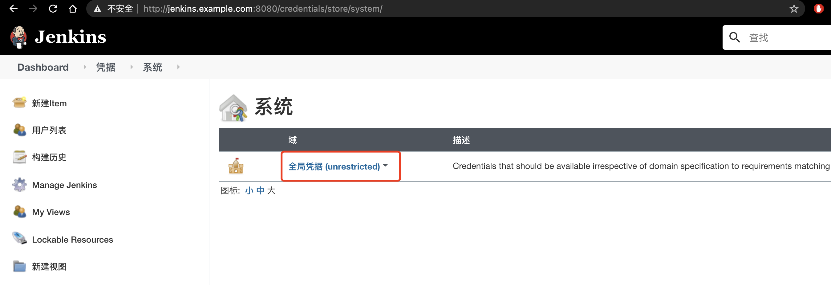

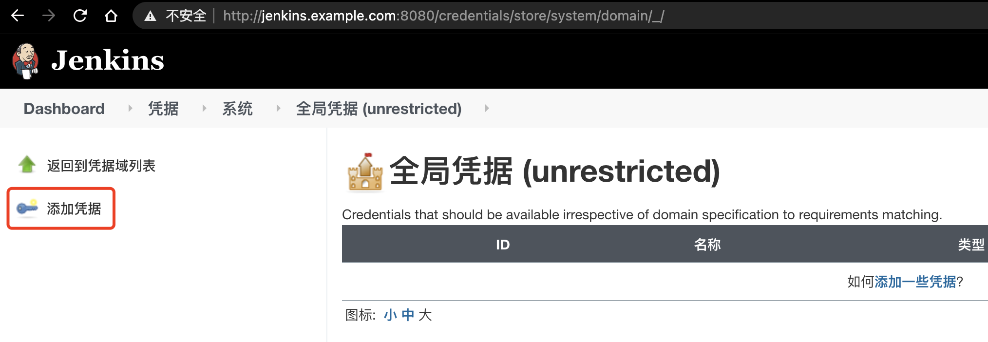

下面的用户名和密码是Git的管理员和密码(root:admin123)

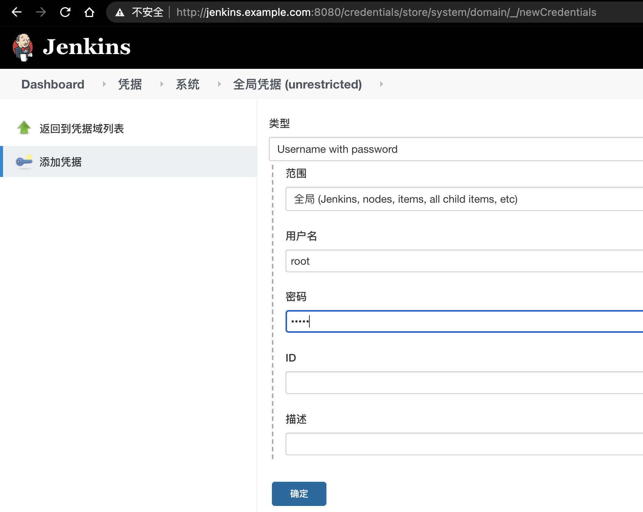

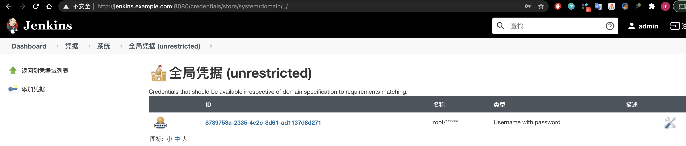

Jenkins freestyle job构建

1. 创建一个Freestyle project

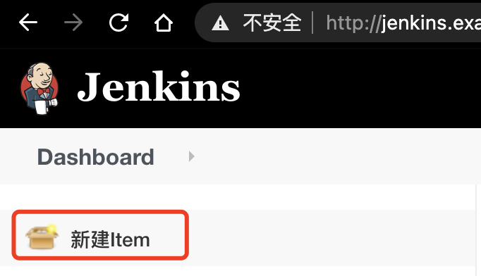

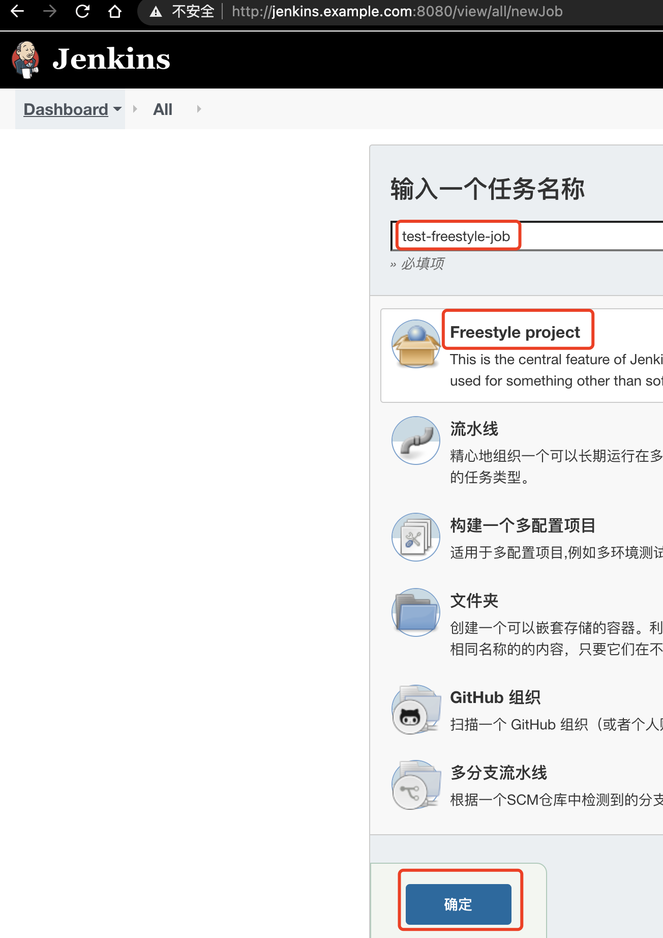

1. 编辑描述信息

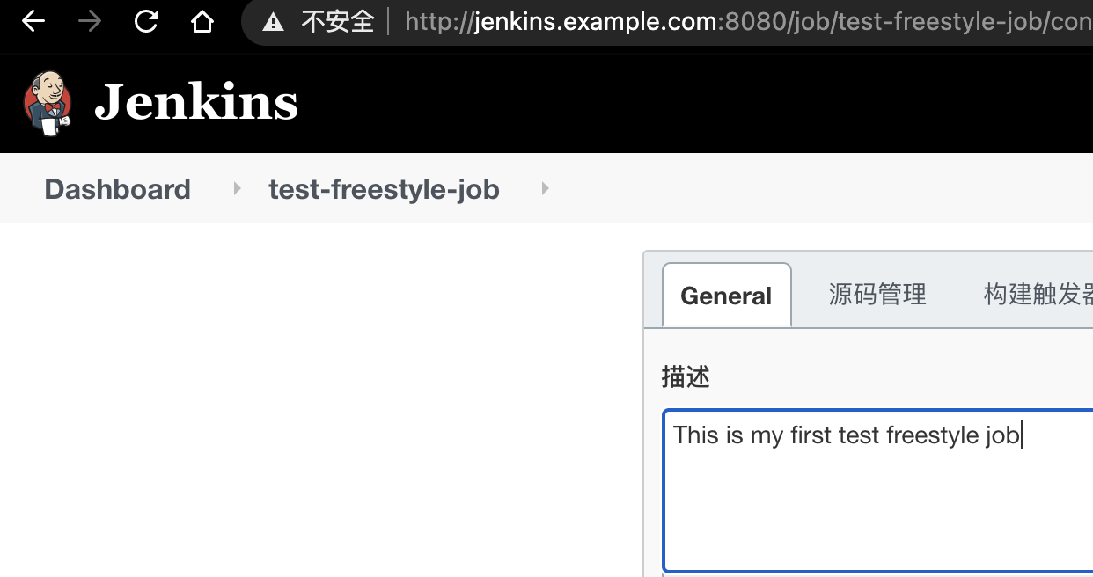

填入描述信息后，接着下一步参数配置。

1. 参数配置

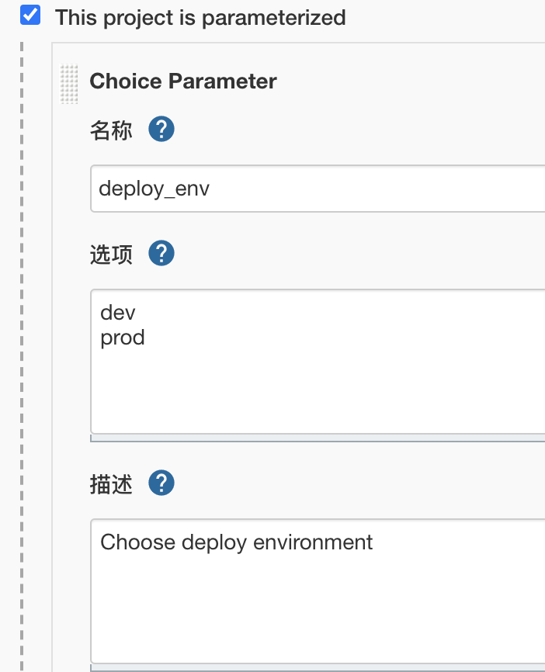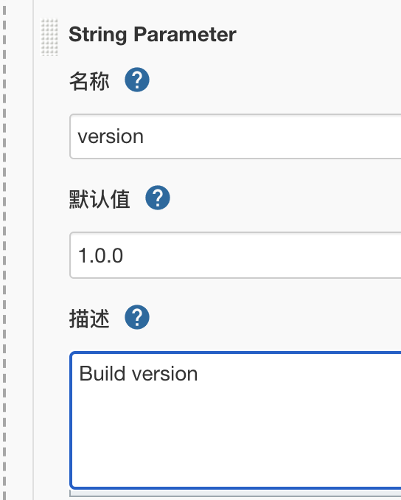

1. 源代码管理

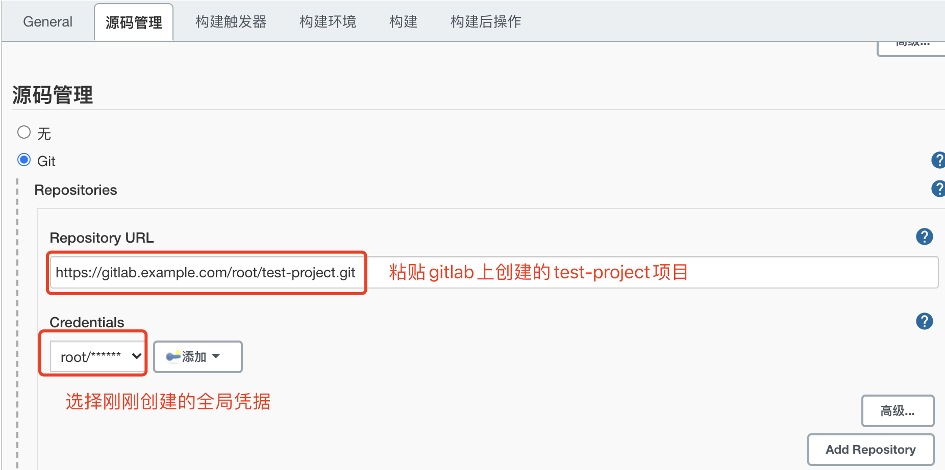

1. Build配置

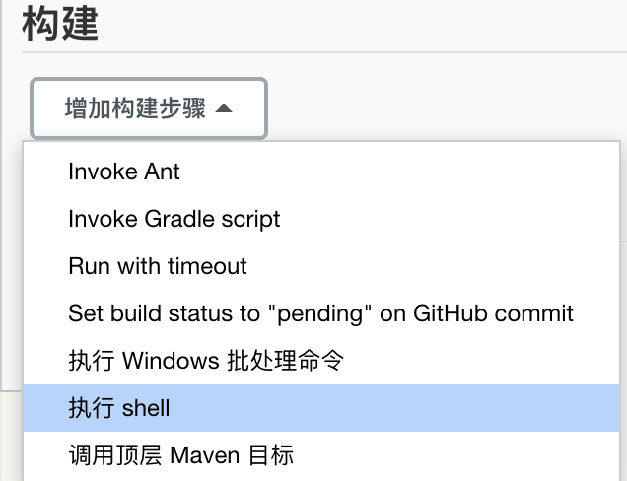

在弹出的窗口中，输入下面的shell脚本

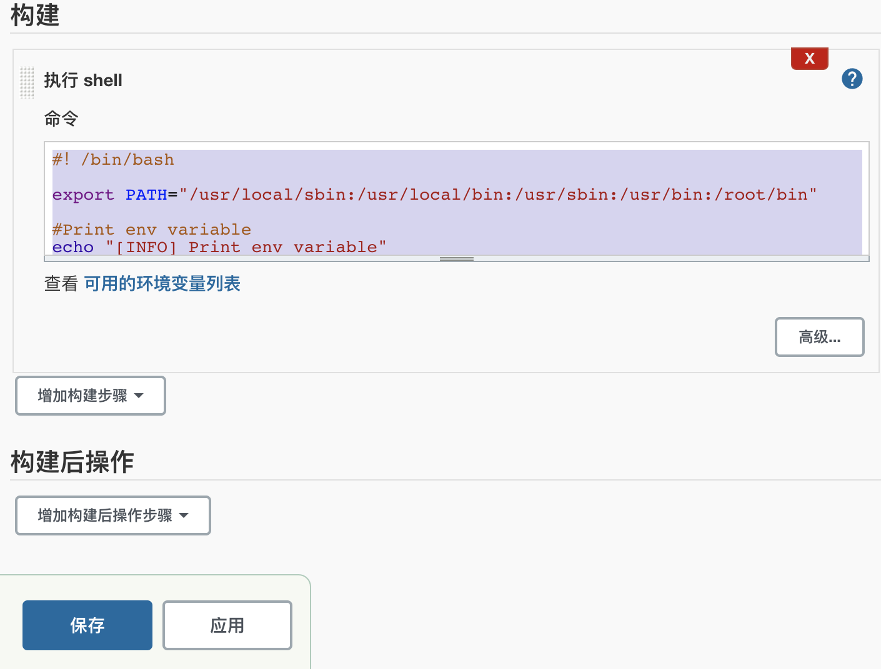

#！/bin/bash

export PATH="/usr/local/sbin:/usr/local/bin:/usr/sbin:/usr/bin:/root/bin"

#Print env variable

echo "[INFO] Print env variable"

echo "Current deployment is $deploy_env" >> test.properties

echo "The build is $version" >> test.properties

echo "[INFO] Done..."

#Check test properties

echo "[INFO] Check test properties"

if [ -s test.properties ]

then

cat test.properties

echo "[INFO] Done..."

else

echo "test.properties is empty"

fi

echo "[INFO] Build finished..."

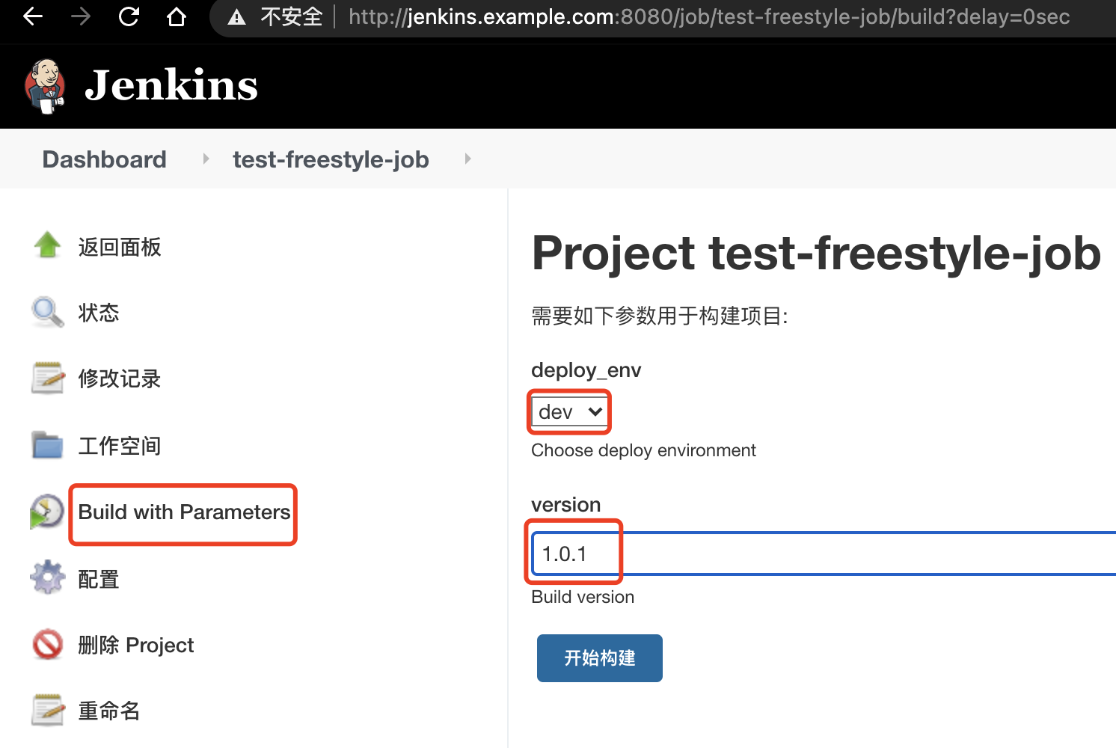

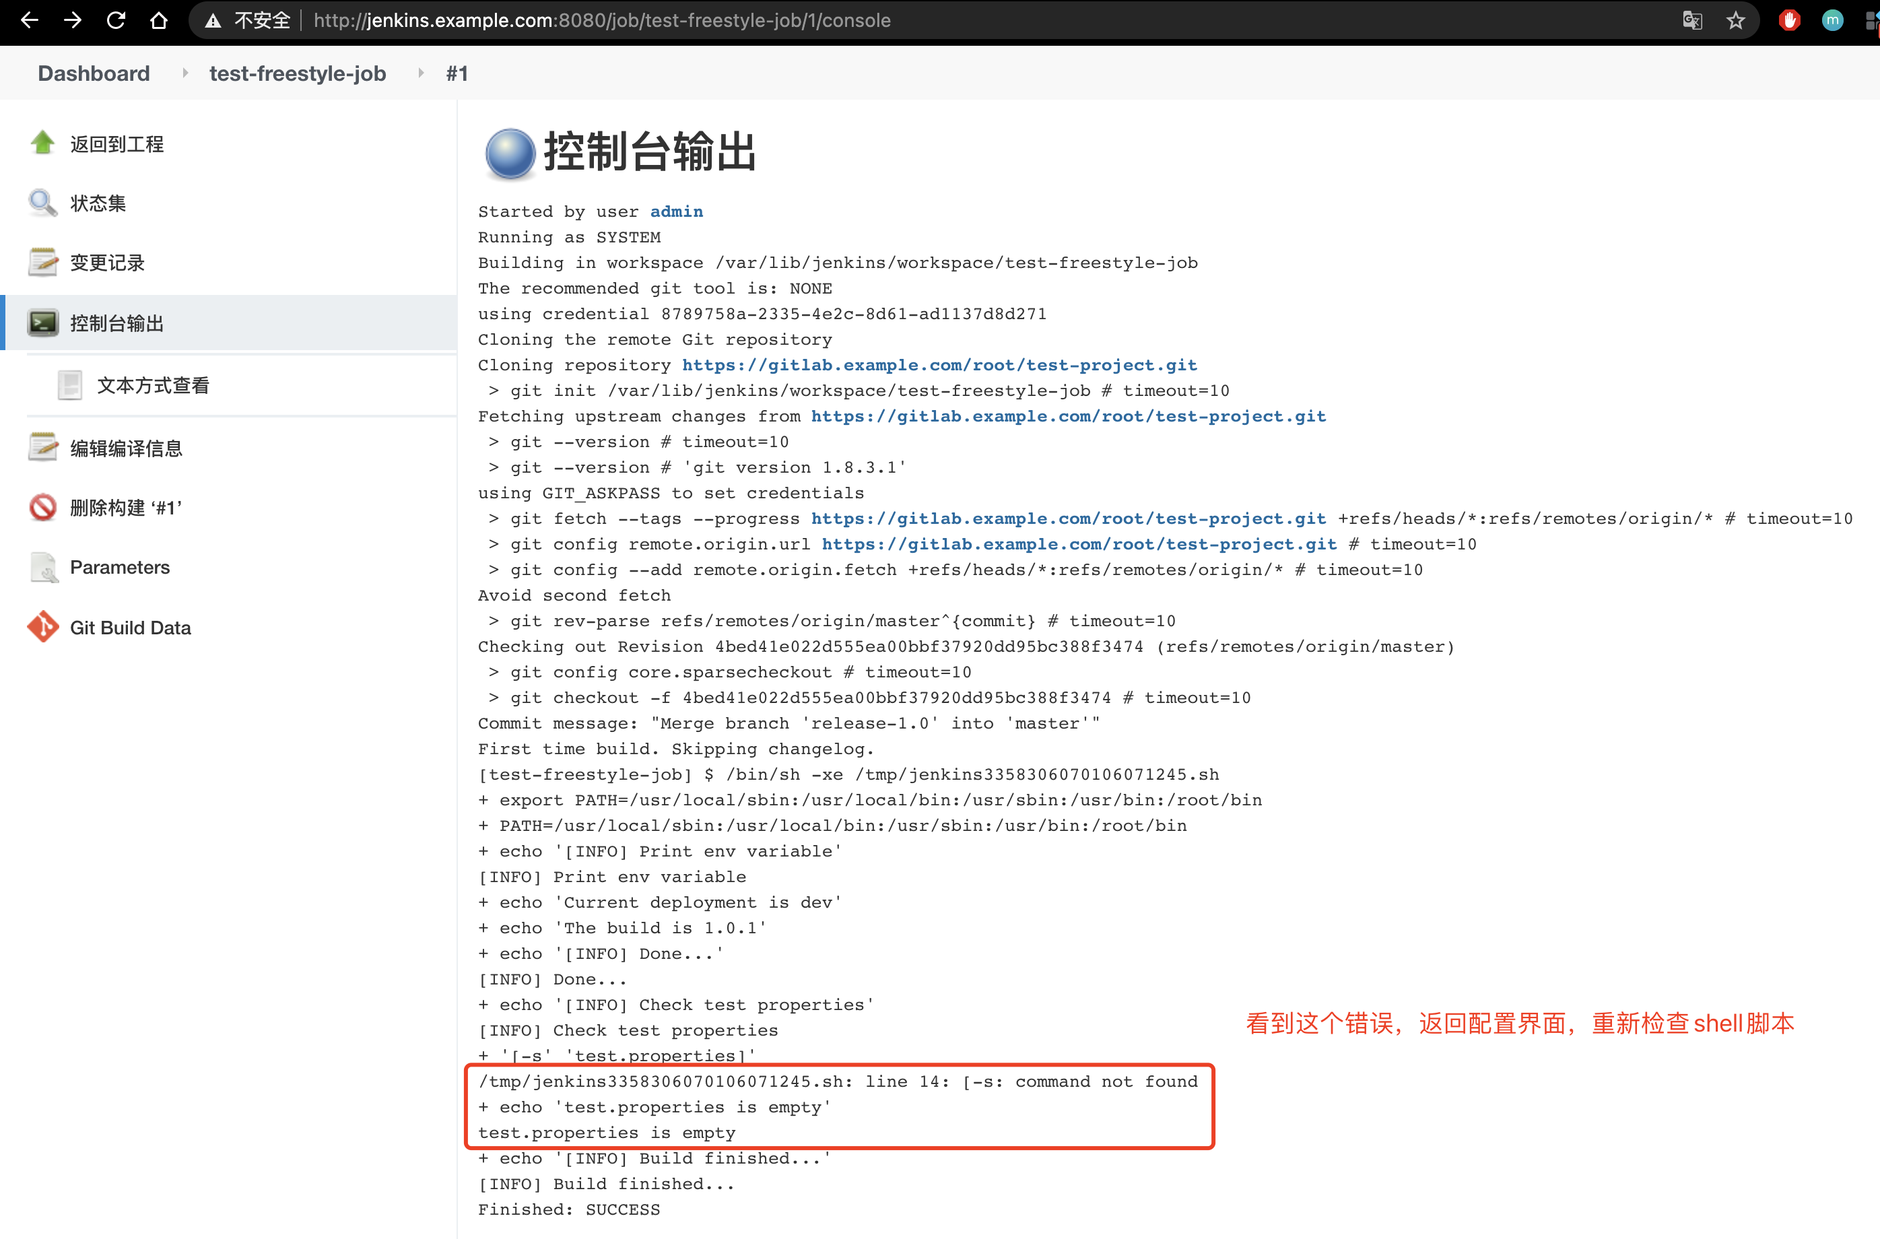

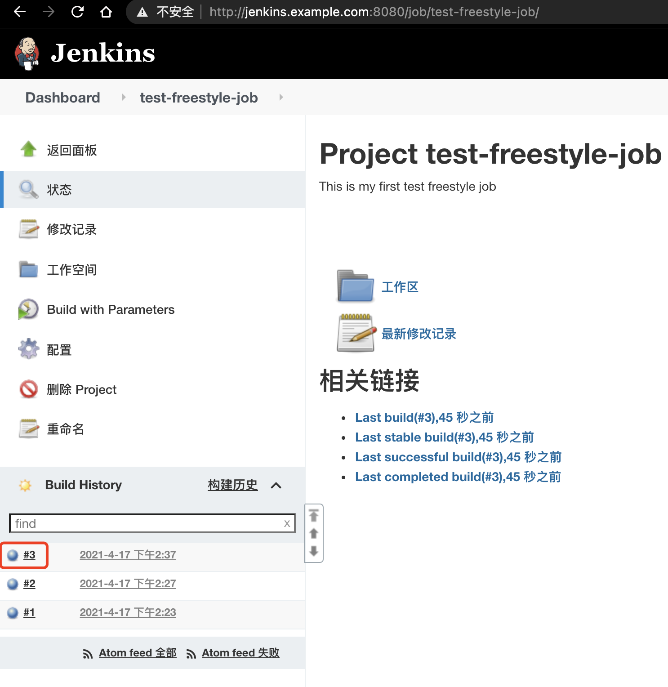

查看第3次构建结果

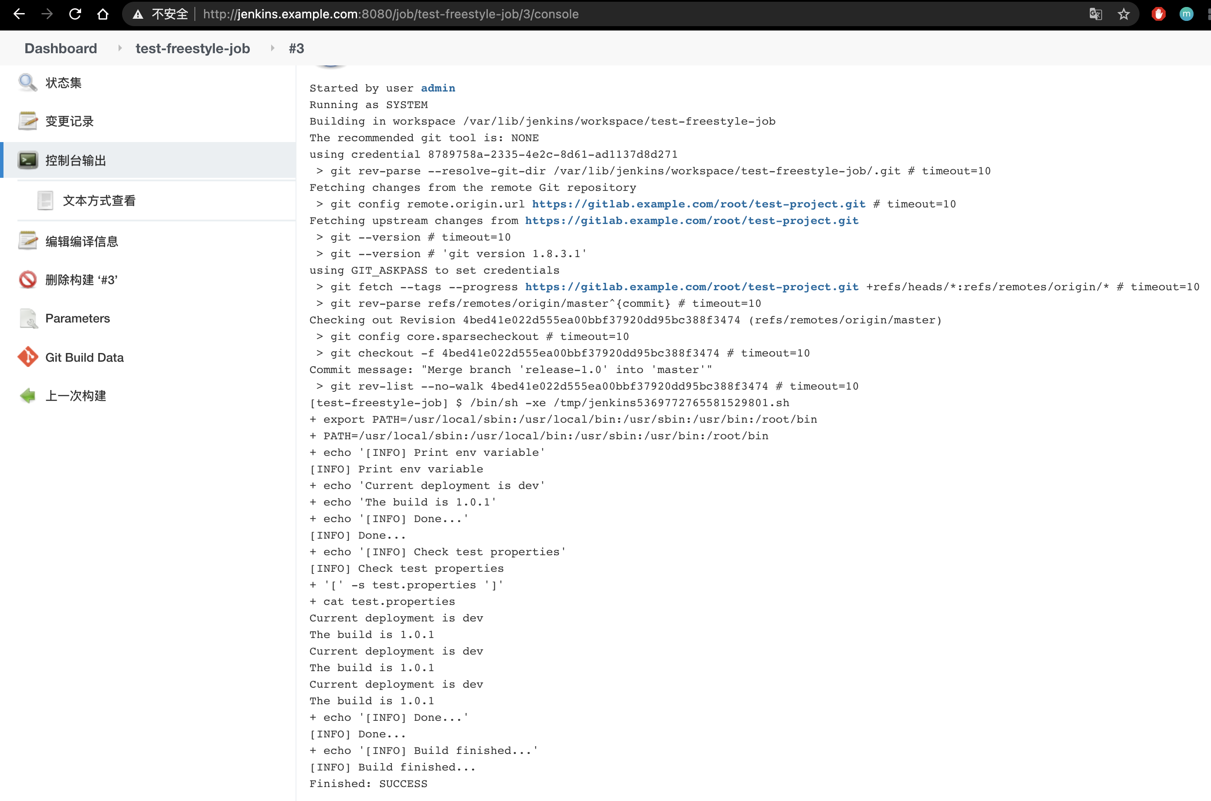

Jenkins Pipeline Job构建配置

Pipeline Job编写规范

pipeline基础架构

* 所有代码包裹在pipeline{}层内
* stages{}层用来包含该pipeline所有stage子层
* stage{}层用来包含具体我们需要编写任务的steps{}子层
* steps{}层用来添加我们具体需要调用的模块语句

agent区域：

* agent定义pipeline在哪里运行

可以使用any,none,或具体的Jenkins node主机名等

例如：如果我们要特指在node1上执行，可以写成：

agent {node {label ‘node1’}}

environment区域：

* “变量名称=变量值”定义我们的环境变量
* 可以定义全局环境变量，应用所有stages任务
* 可以定义stage环境变量，应用单独的stage任务

script区域：

* 在steps内定义script{}
* groovy脚本语言
* 用来进行脚本逻辑运算

常用steps区域：

* echo: 打印输出
* sh: 调用Linux系统shell命令
* git url: 调用git模块进行git相关操作

开始构建pipeline job

1. 创建一个pipeline project

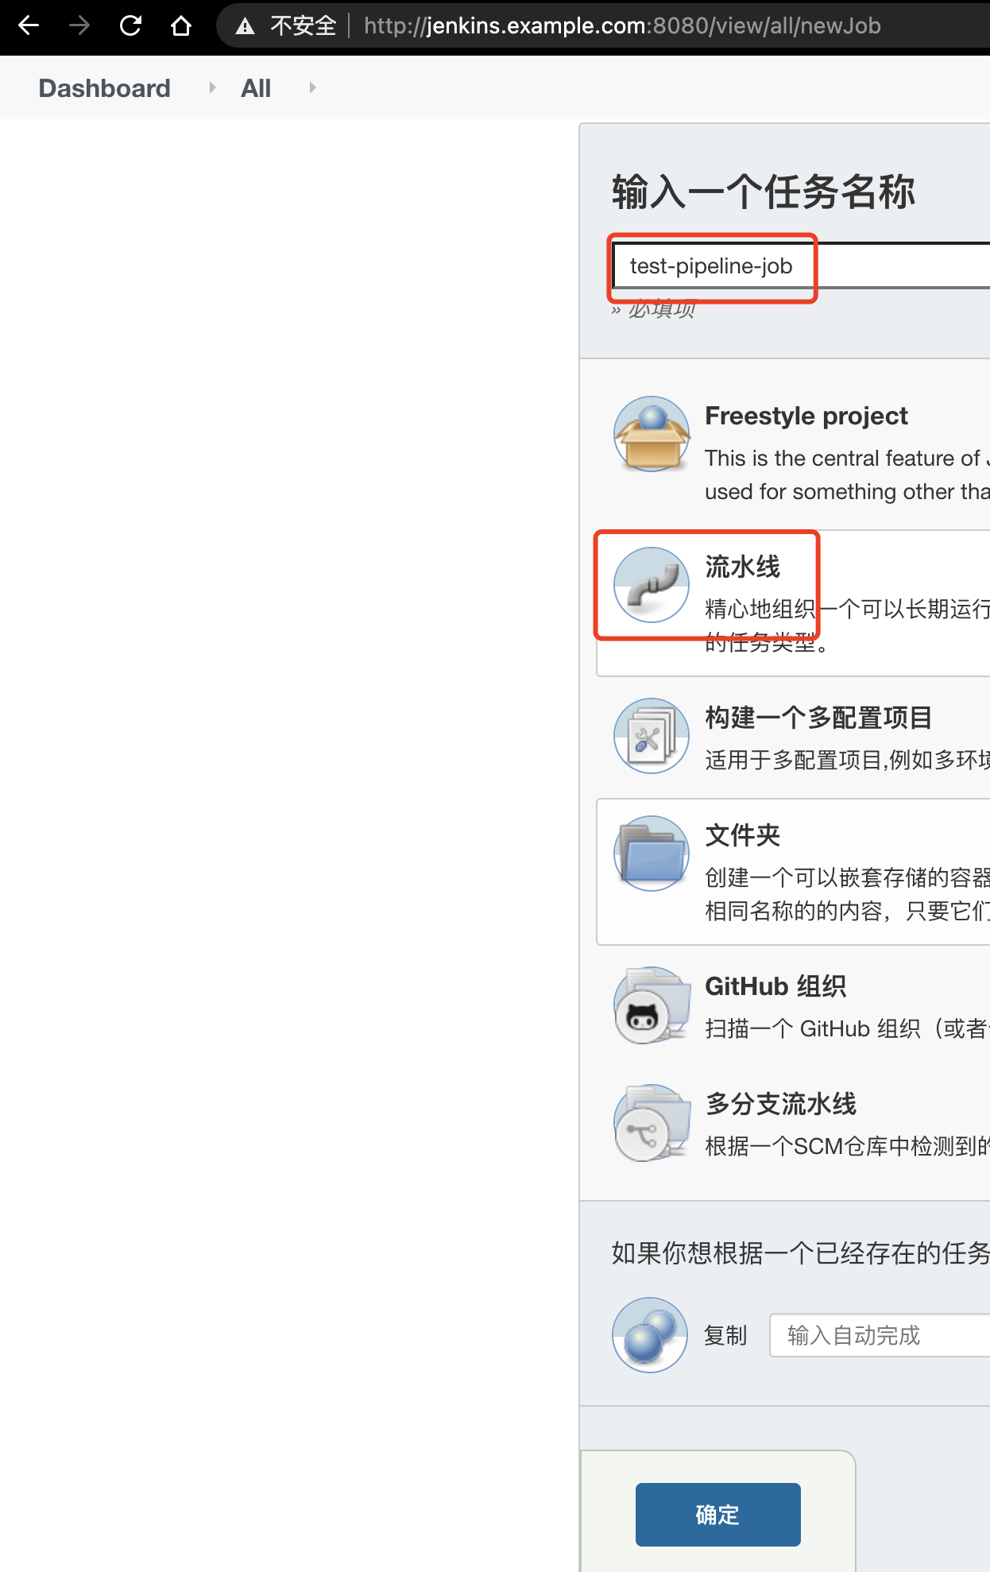

确定之后，添加描述信息

1. 添加描述信息

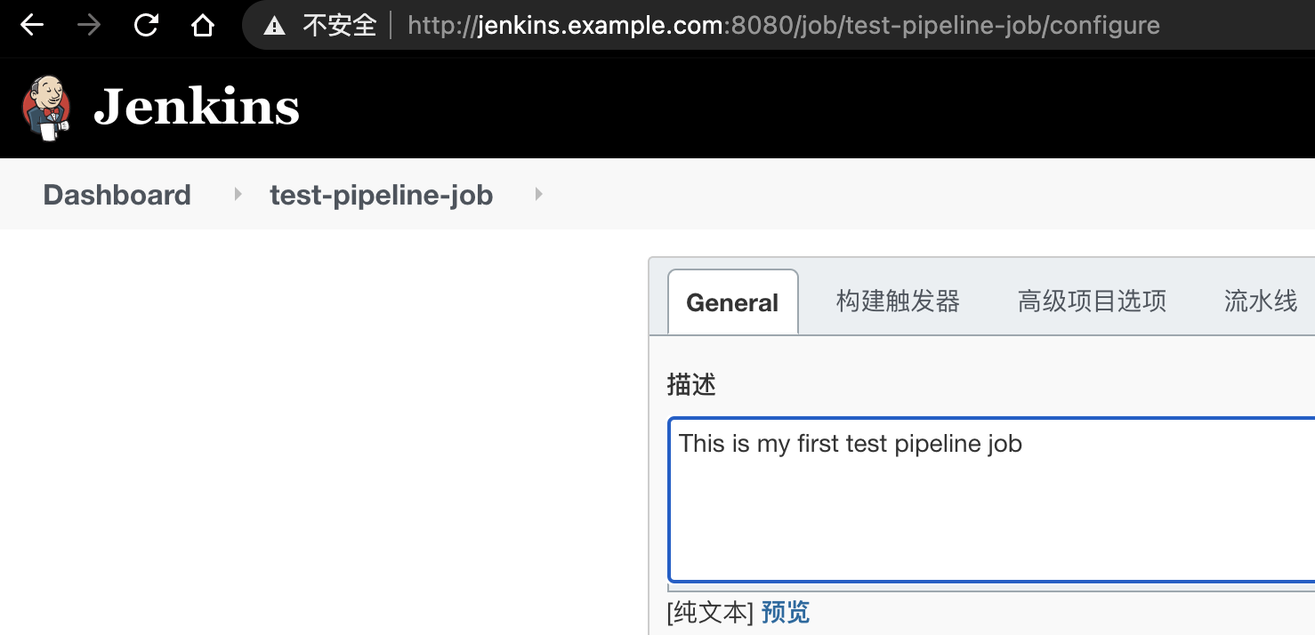

1. pipeline脚本配置

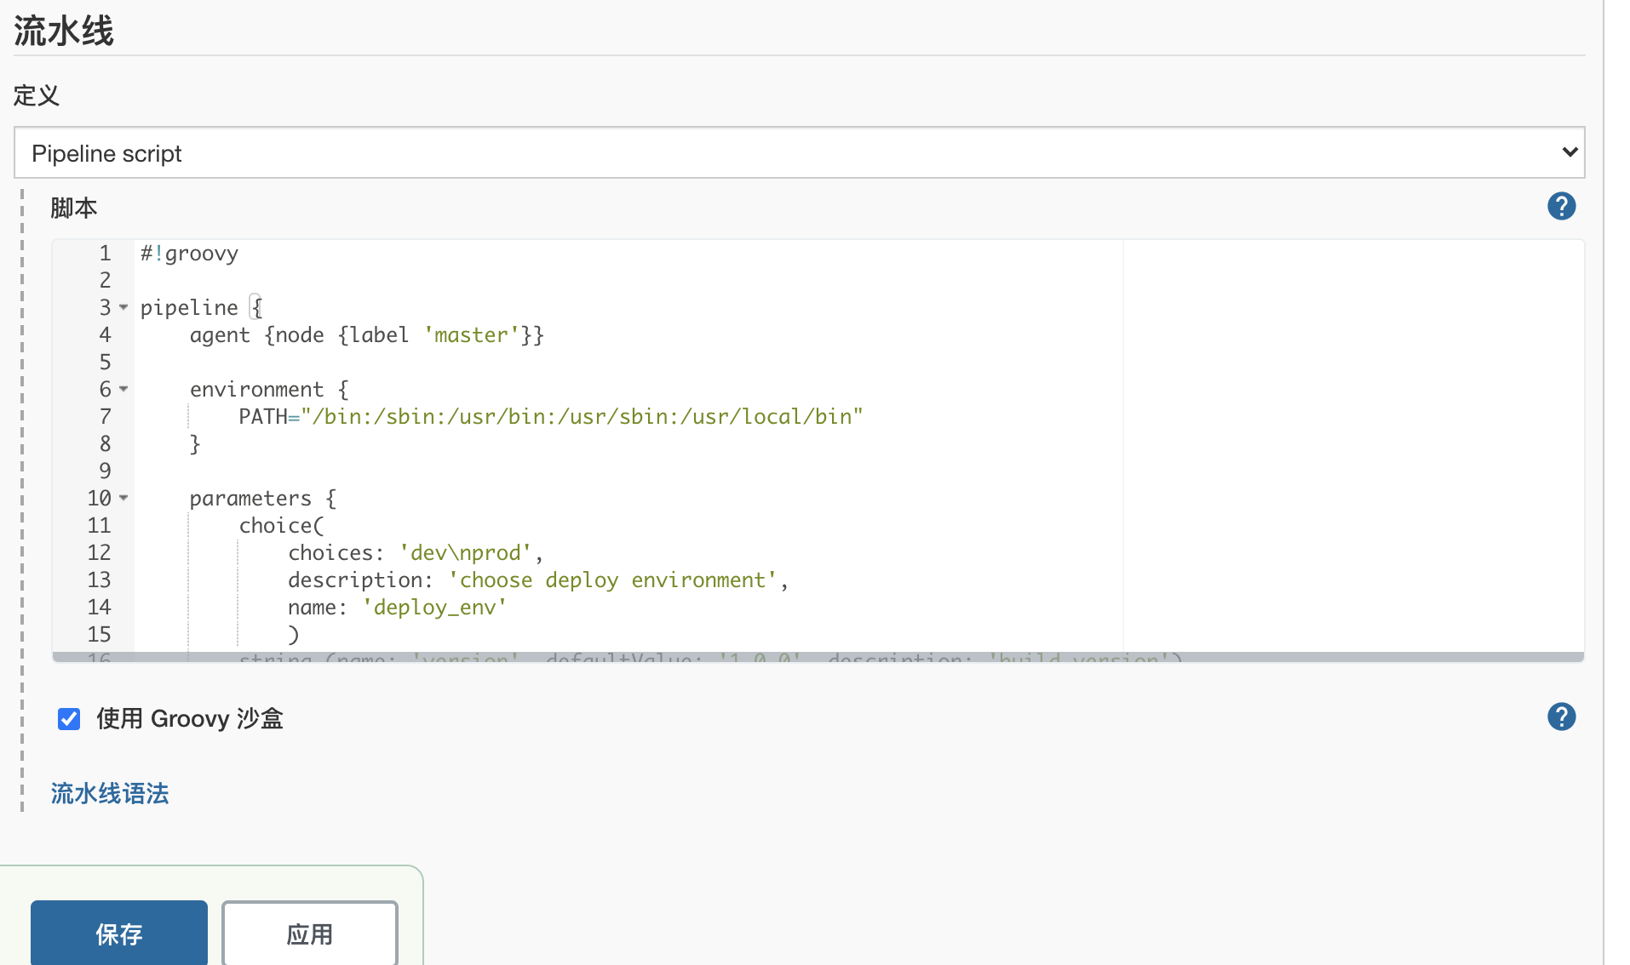

#!groovy

pipeline {

agent {node {label 'master'}}

environment {

PATH="/bin:/sbin:/usr/bin:/usr/sbin:/usr/local/bin"

}

parameters {

choice(

choices: 'dev\nprod',

description: 'choose deploy environment',

name: 'deploy_env'

)

string (name: 'version', defaultValue: '1.0.0', description: 'build version')

}

stages {

stage("Checkout test repo") {

steps{

sh 'git config --global http.sslVerify false'

dir ("${env.WORKSPACE}") {

git branch: 'master', credentialsId:"9aa11671-aab9-47c7-a5e1-a4be146bd587", url: 'https://root@gitlab.example.com/root/test-repo.git' # credentialsId根据自己的实际情况填写，就是上面自己创建的全局凭据

}

}

}

stage("Print env variable") {

steps {

dir ("${env.WORKSPACE}") {

sh """

echo "[INFO] Print env variable"

echo "Current deployment environment is $deploy_env" >> test.properties

echo "The build is $version" >> test.properties

echo "[INFO] Done..."

"""

}

}

}

stage("Check test properties") {

steps{

dir ("${env.WORKSPACE}") {

sh """

echo "[INFO] Check test properties"

if [ -s test.properties ]

then

cat test.properties

echo "[INFO] Done..."

else

echo "test.properties is empty"

fi

"""

echo "[INFO] Build finished..."

}

}

}

}

}

1. 点击保存，然后开始构建

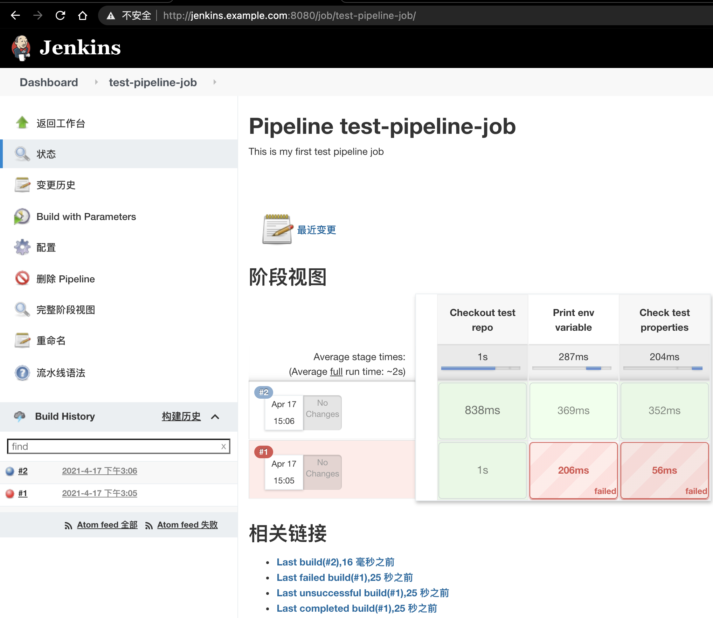

第一次构建报错是因为：参数没有引入到当前pipeline job当中，然后左侧会出现Build with Parameters，点击之后，如下所示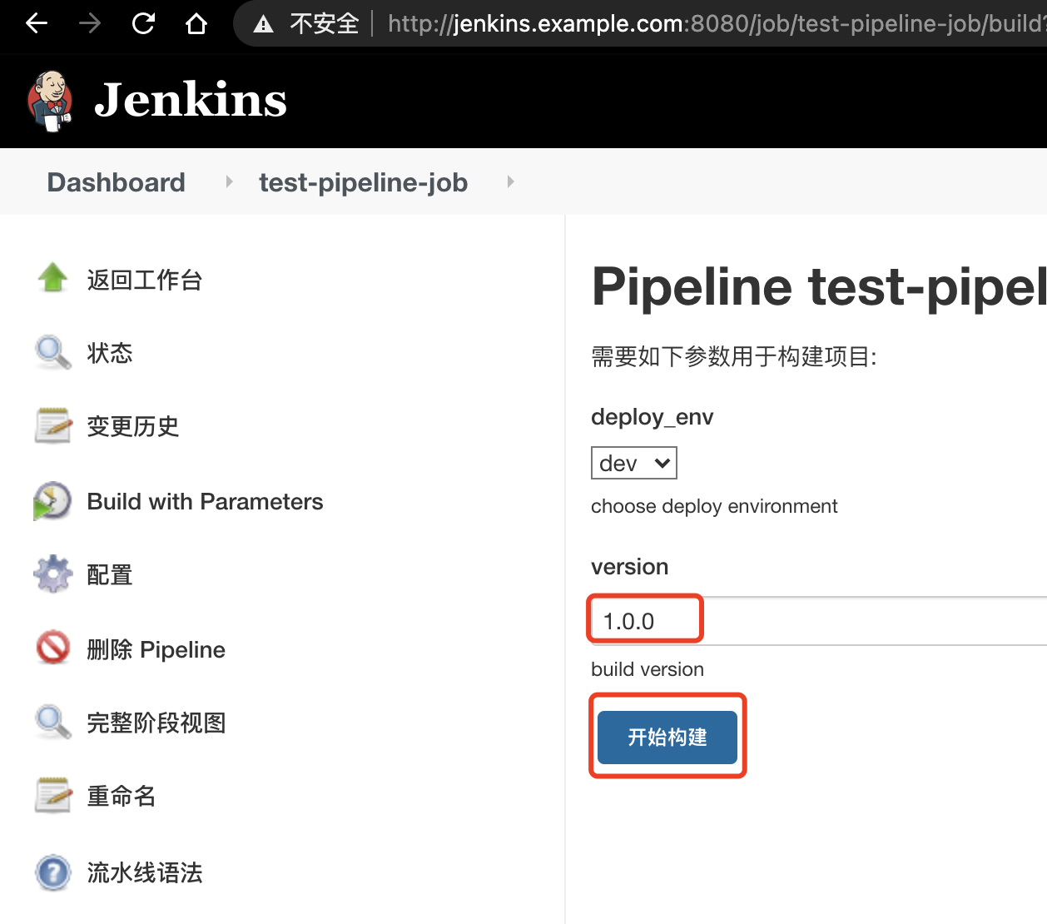

这里可以保持默认值不变，然后点击开始构建，上面结果表明第二次构建成功，可以点击左侧的蓝色圆点，查看第二次构建日志

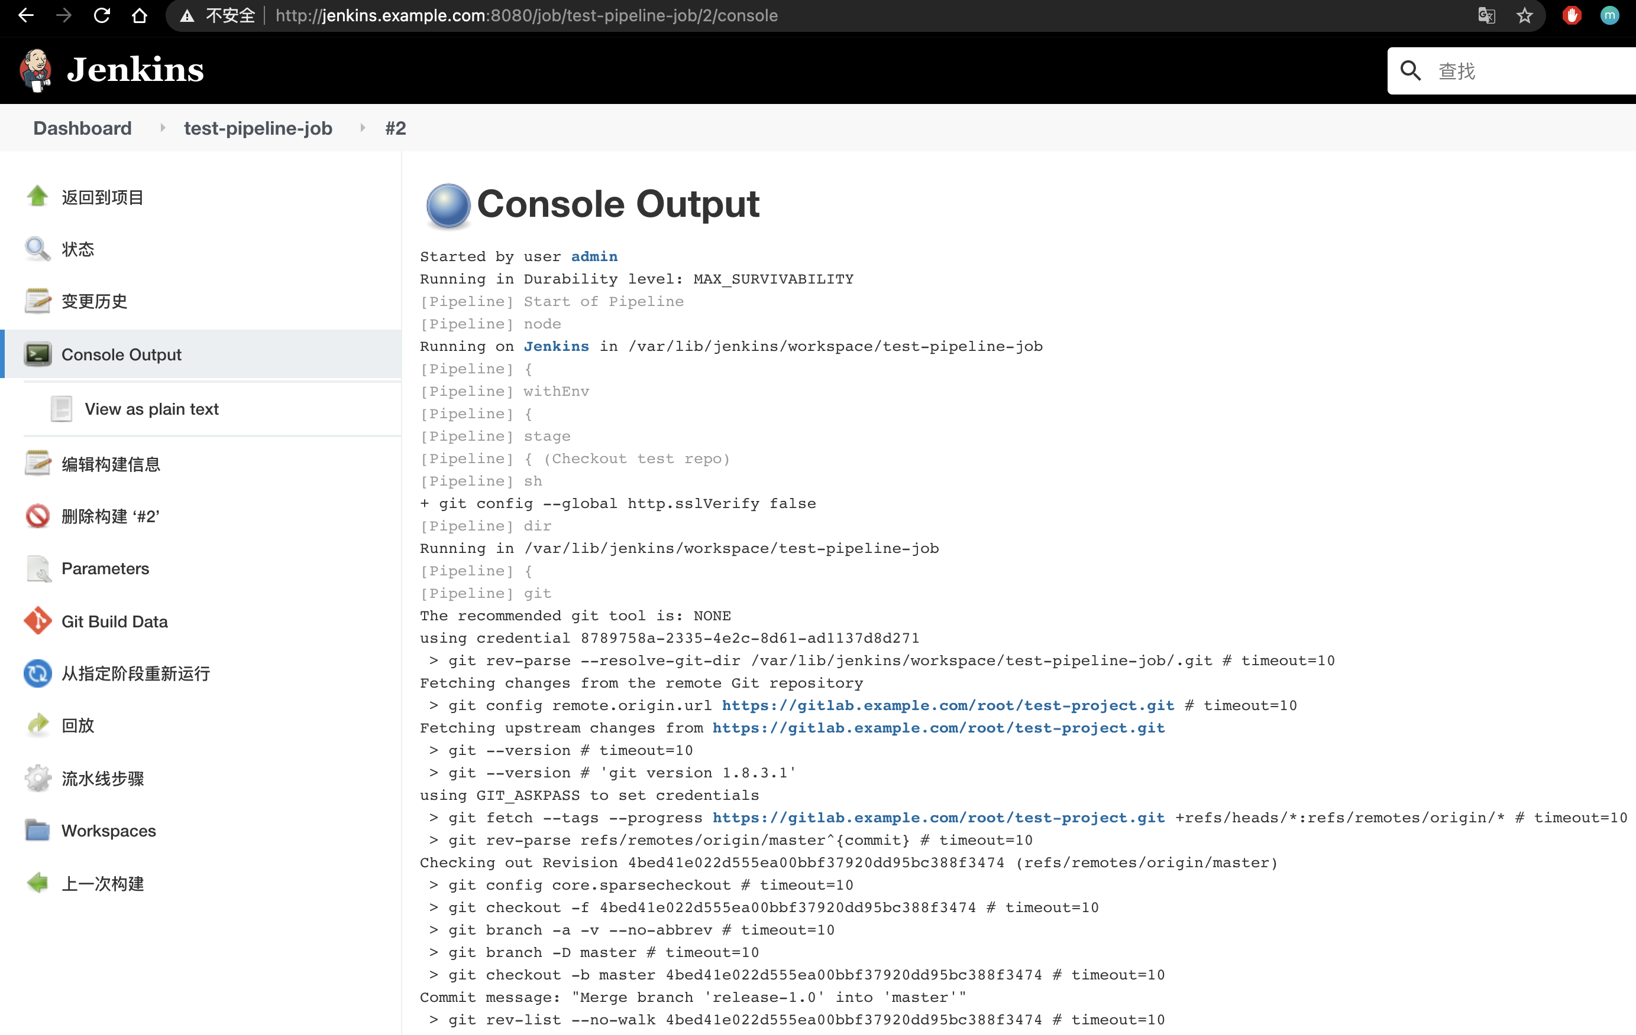

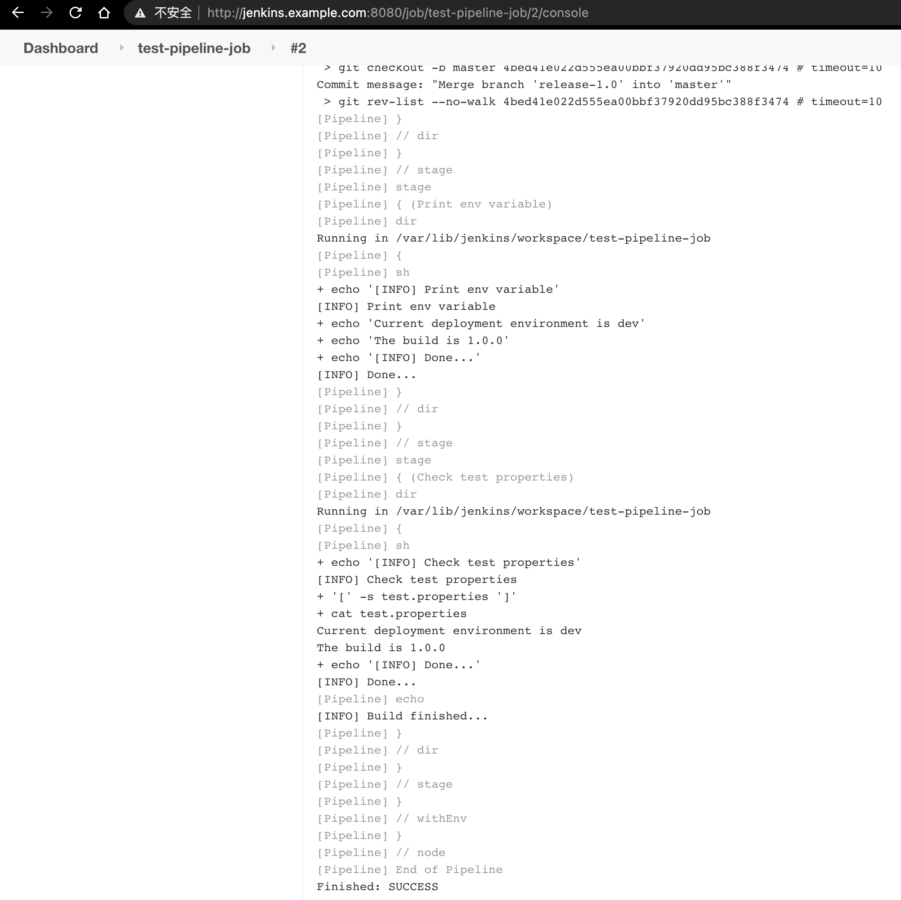

Jenkins应用

登录Jenkins工作台页面，新建一个shell-freestyle-job

描述信息

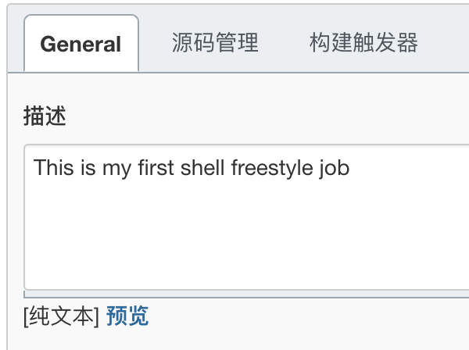

添加构建步骤

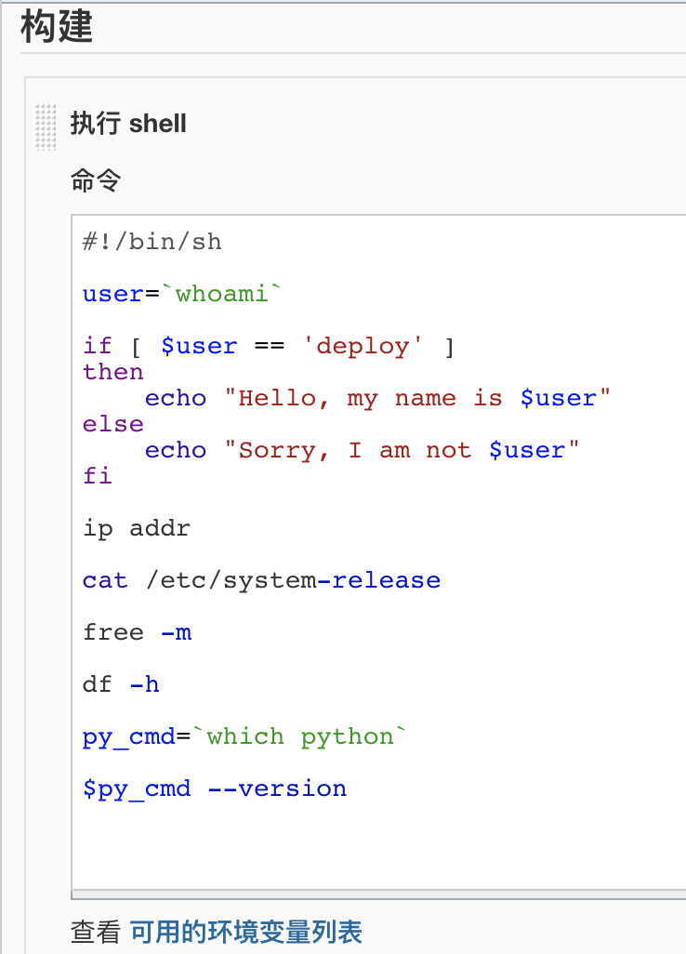

shell内容

#!/bin/sh

user=`whoami`

if [ $user == 'deploy' ]

then

echo "Hello, my name is $user"

else

echo "Sorry, I am not $user"

fi

ip addr

cat /etc/system-release

free -m

df -h

py_cmd=`which python`

$py_cmd --version

保存之后，点击左侧的立即构建

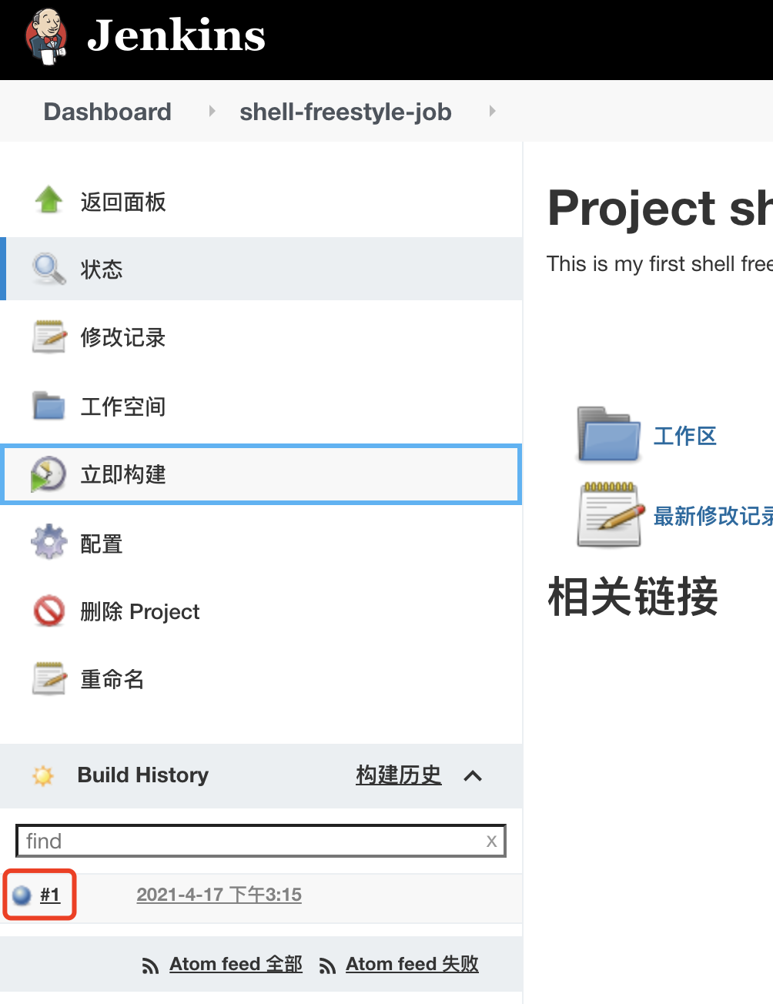

可以看到构建成功，点击蓝色圆点查看构建日志

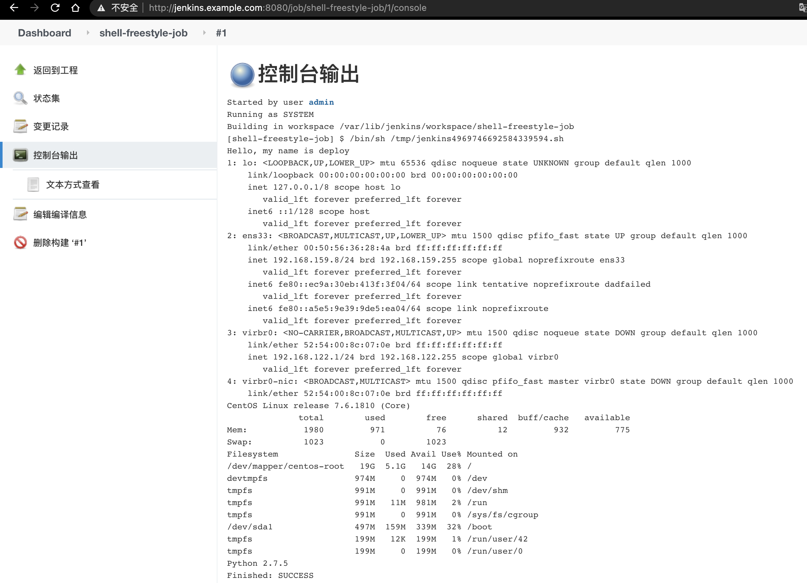

Jenkins参数集成

新建一个parameter-freestyle-job

描述信息

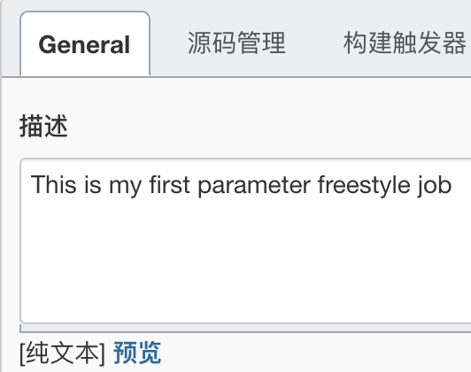

添加选项参数，文本参数，布尔参数，密码参数

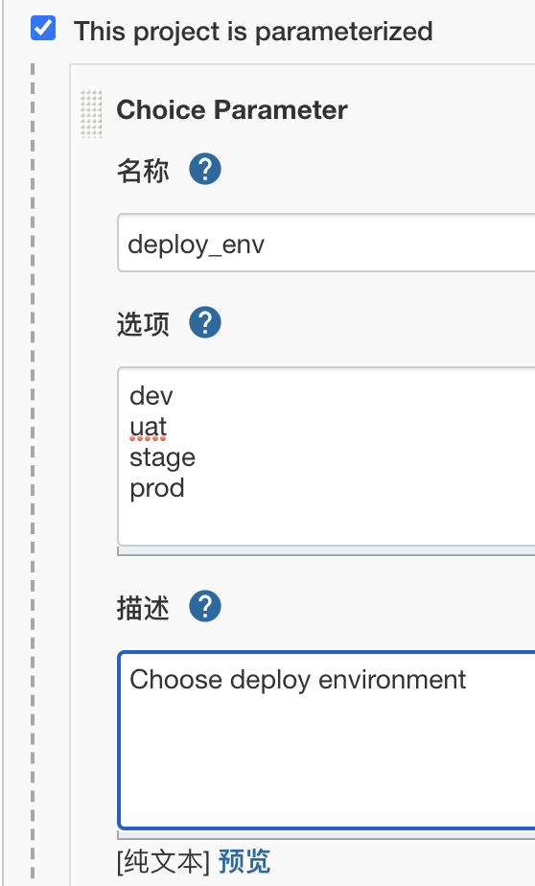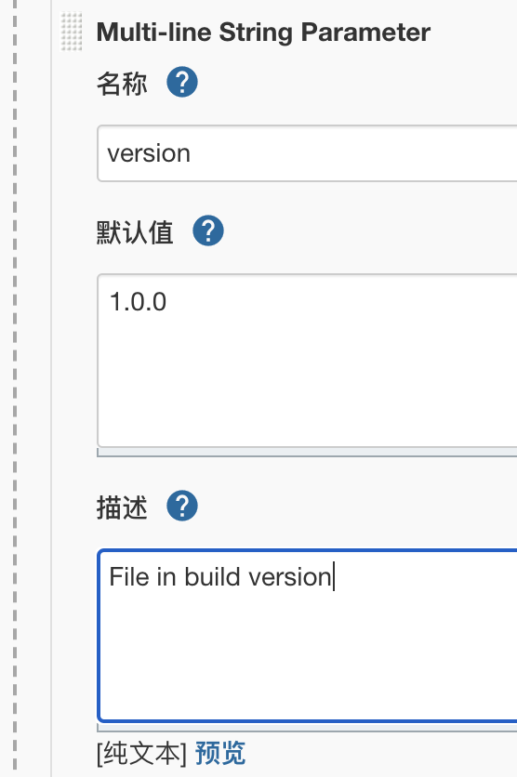

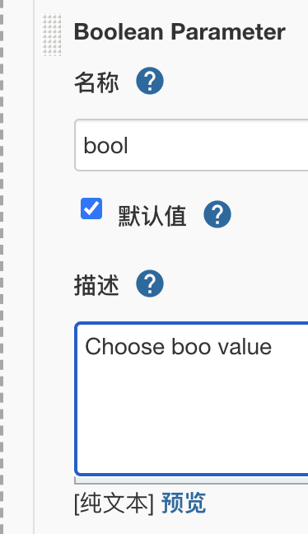 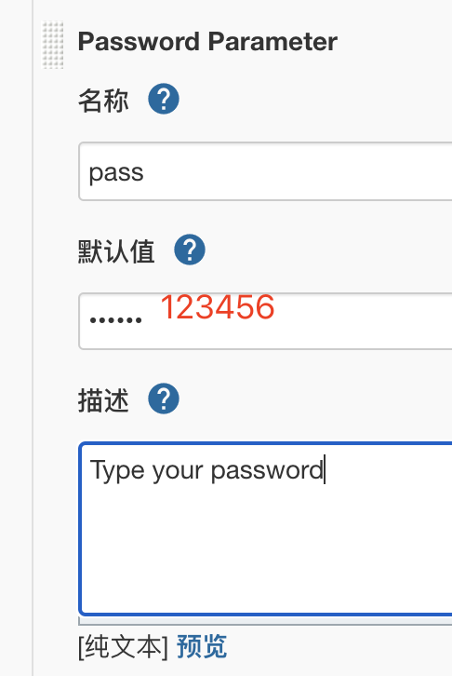

添加构建步骤

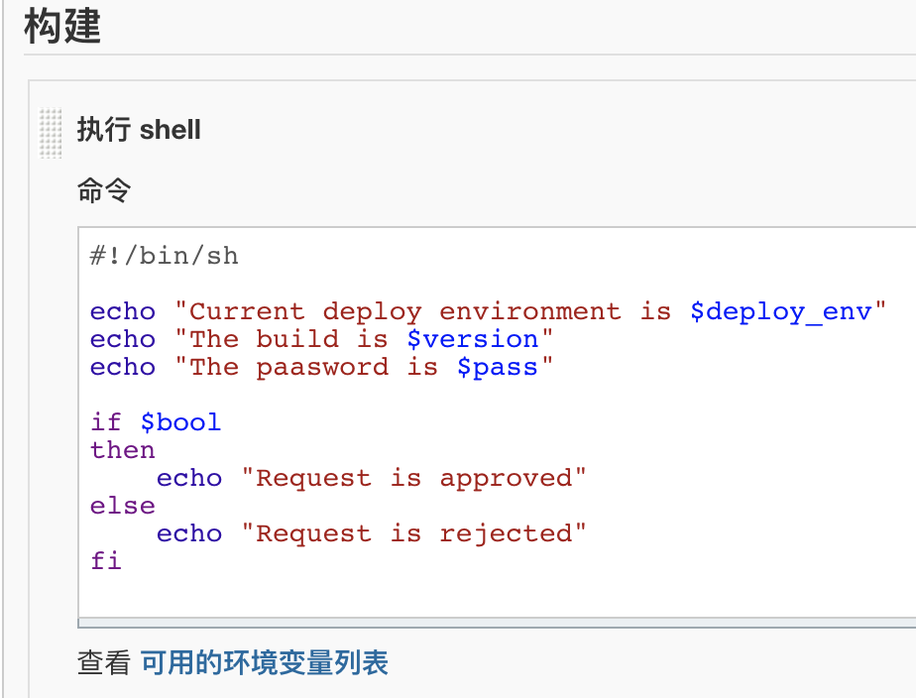

保存之后，进行到Build with Parameters环节

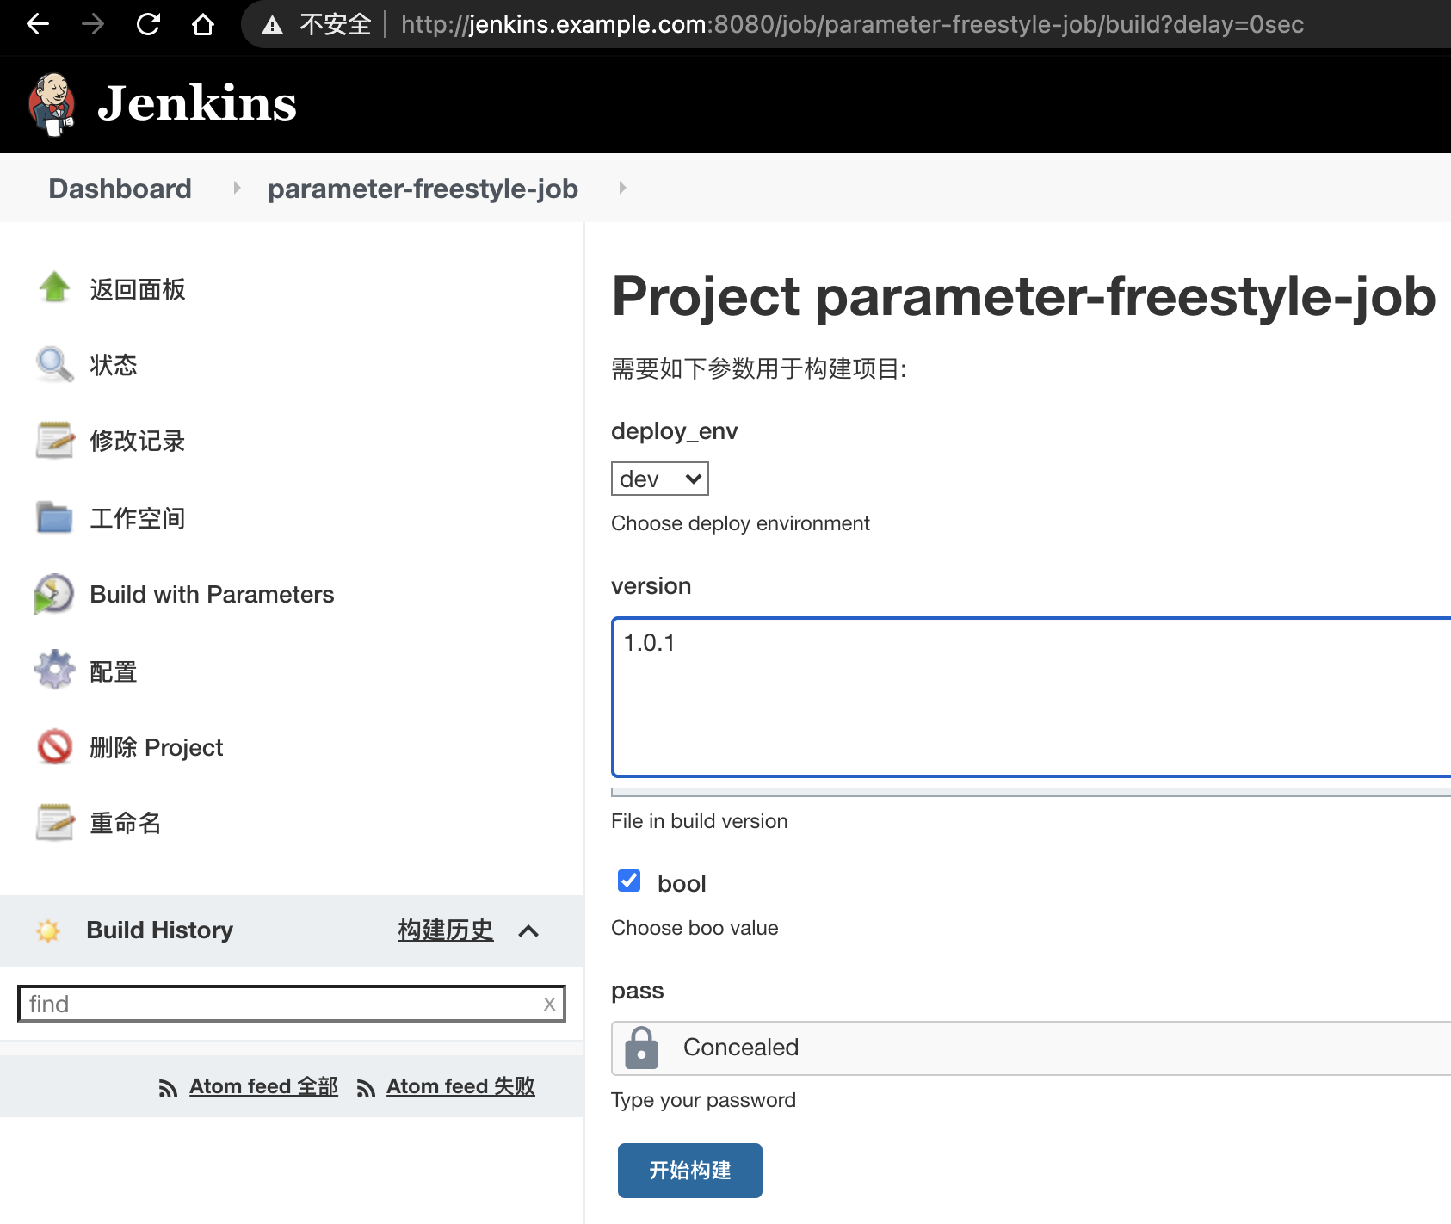

点击开始构建后，查看控制台输出

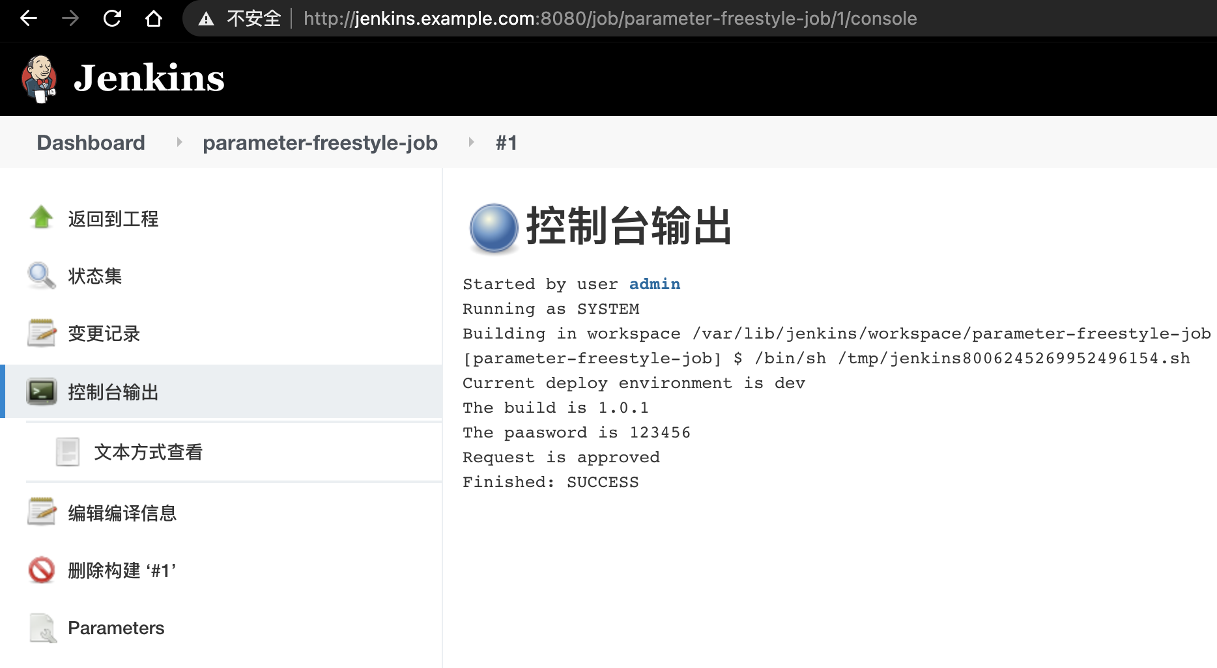

Jenkins Git集成

新建一个git-freestyle-job

描述信息

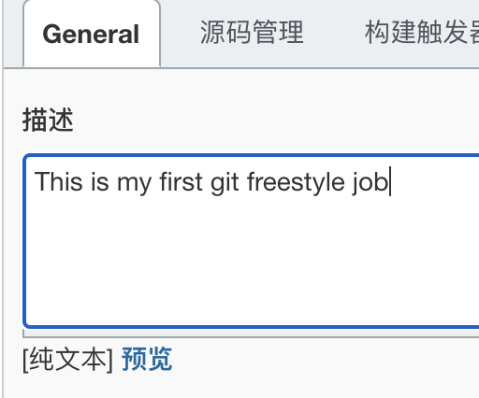

Git仓库地址

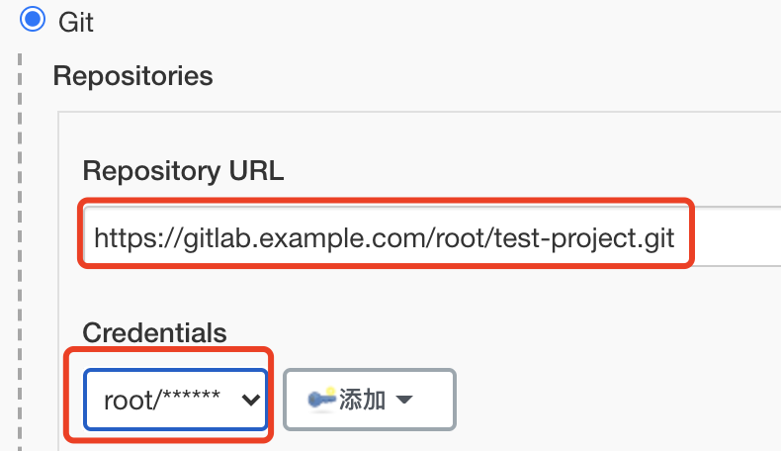

点击保存，接下来开始构建

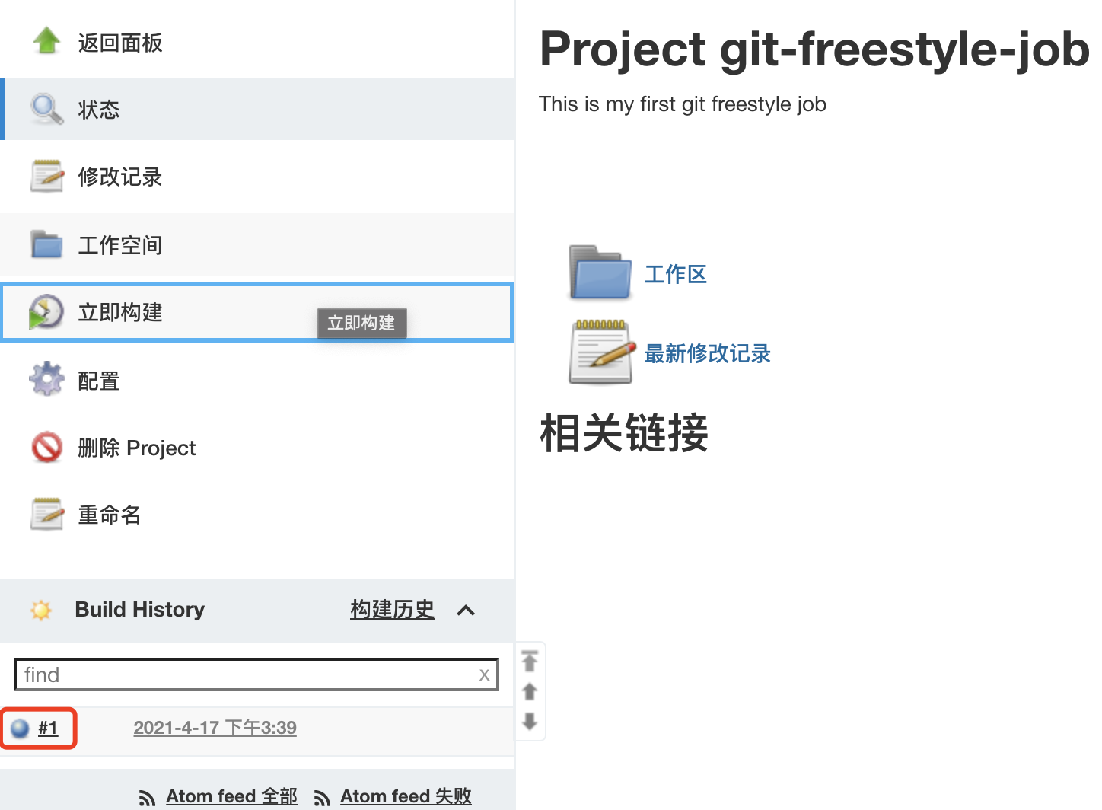

查看控制台输出

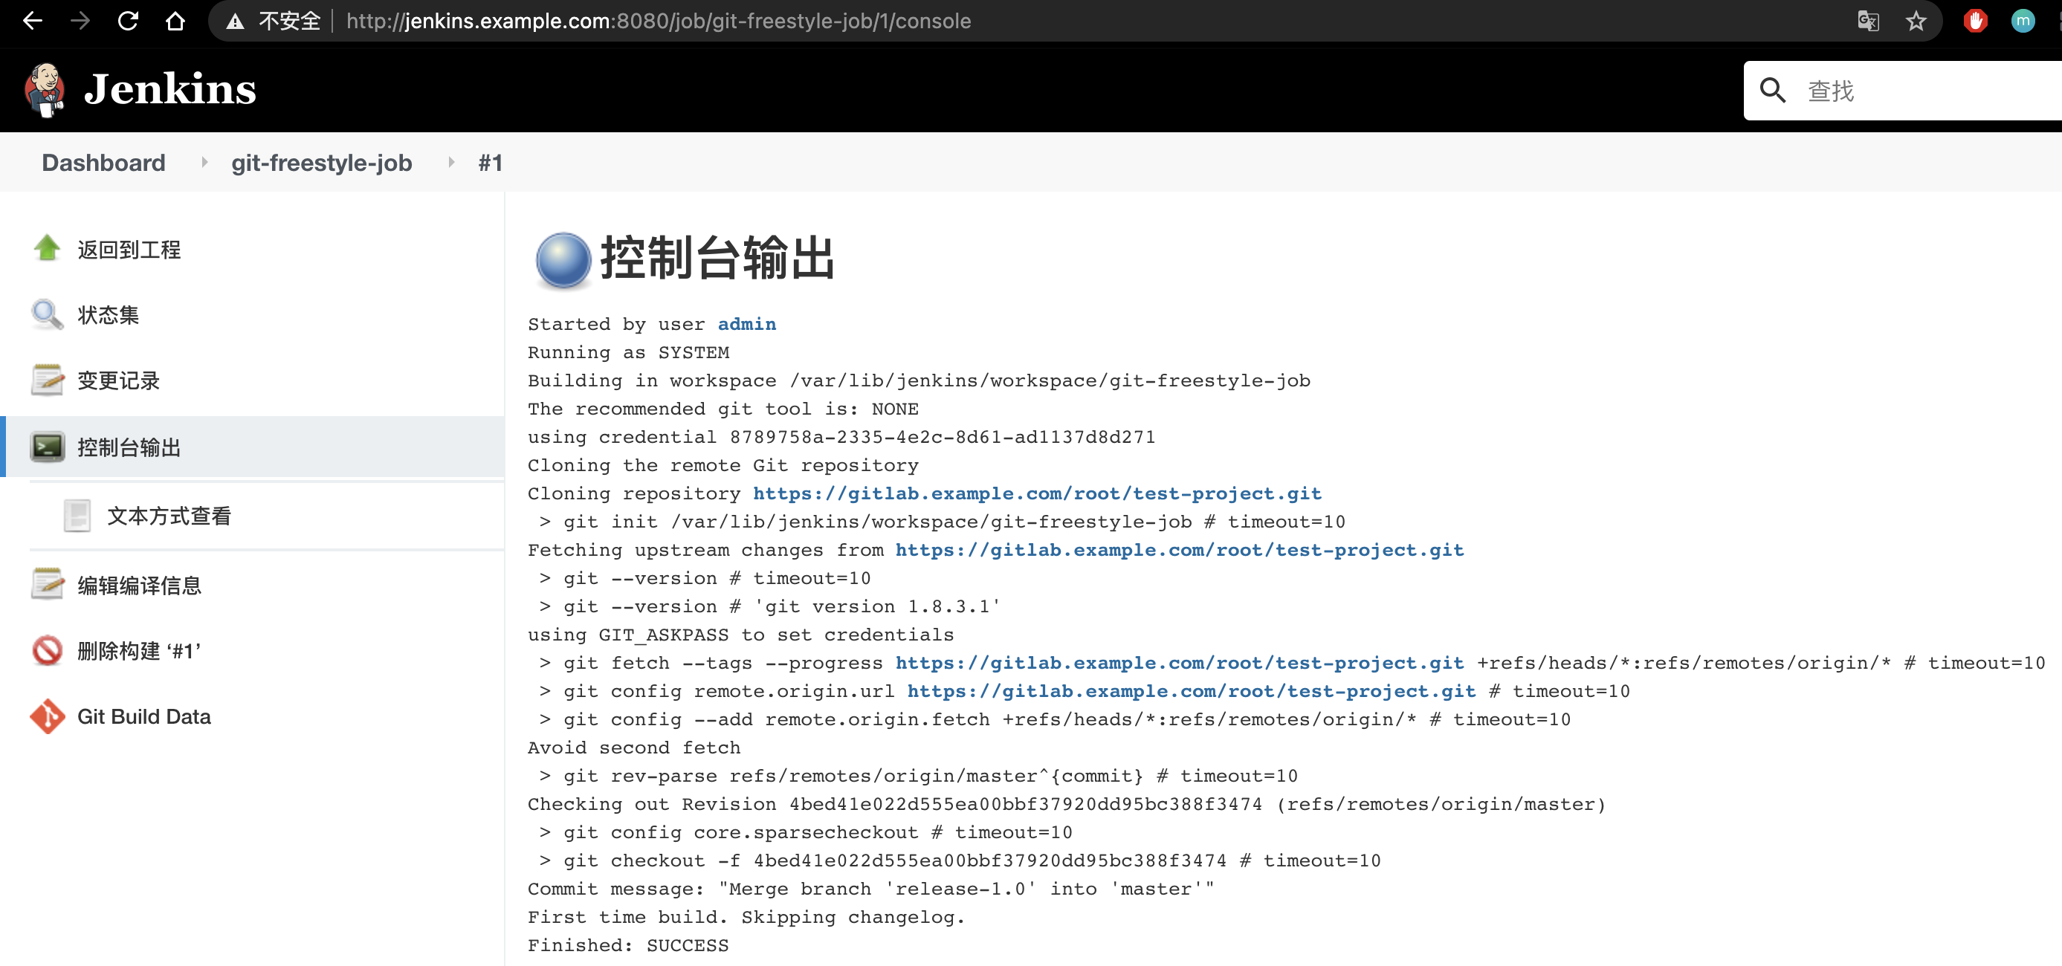

Jenkins maven集成演示

首先下载并安装maven

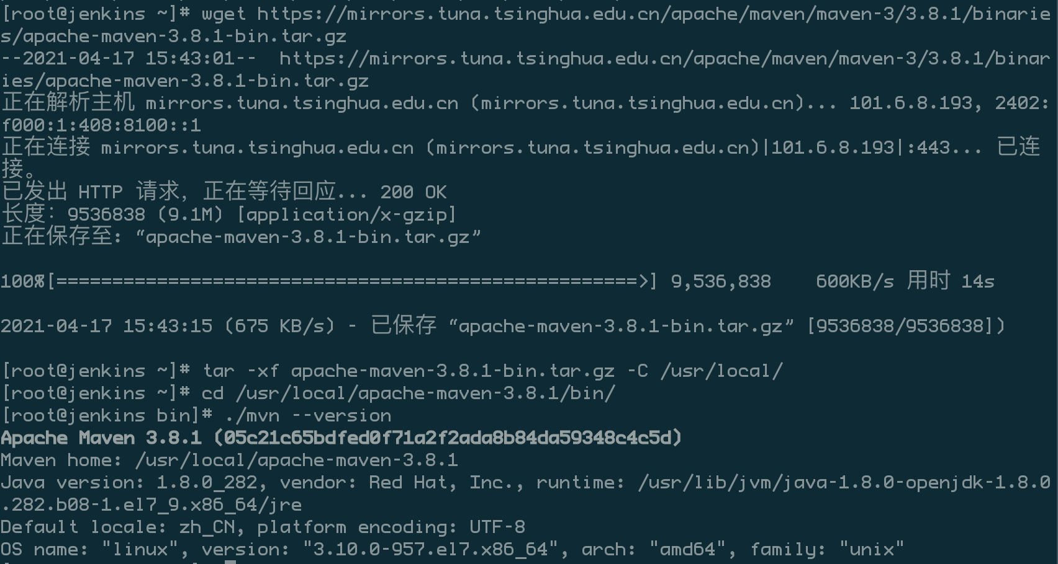

新建一个maven-freestyle-job

描述信息

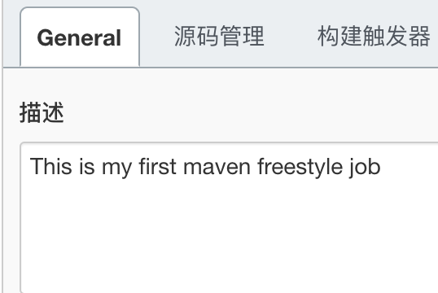

插一步，在gitlab上新建一个Java-war-dev的项目，然后将本地的测试代码上传到gitlab

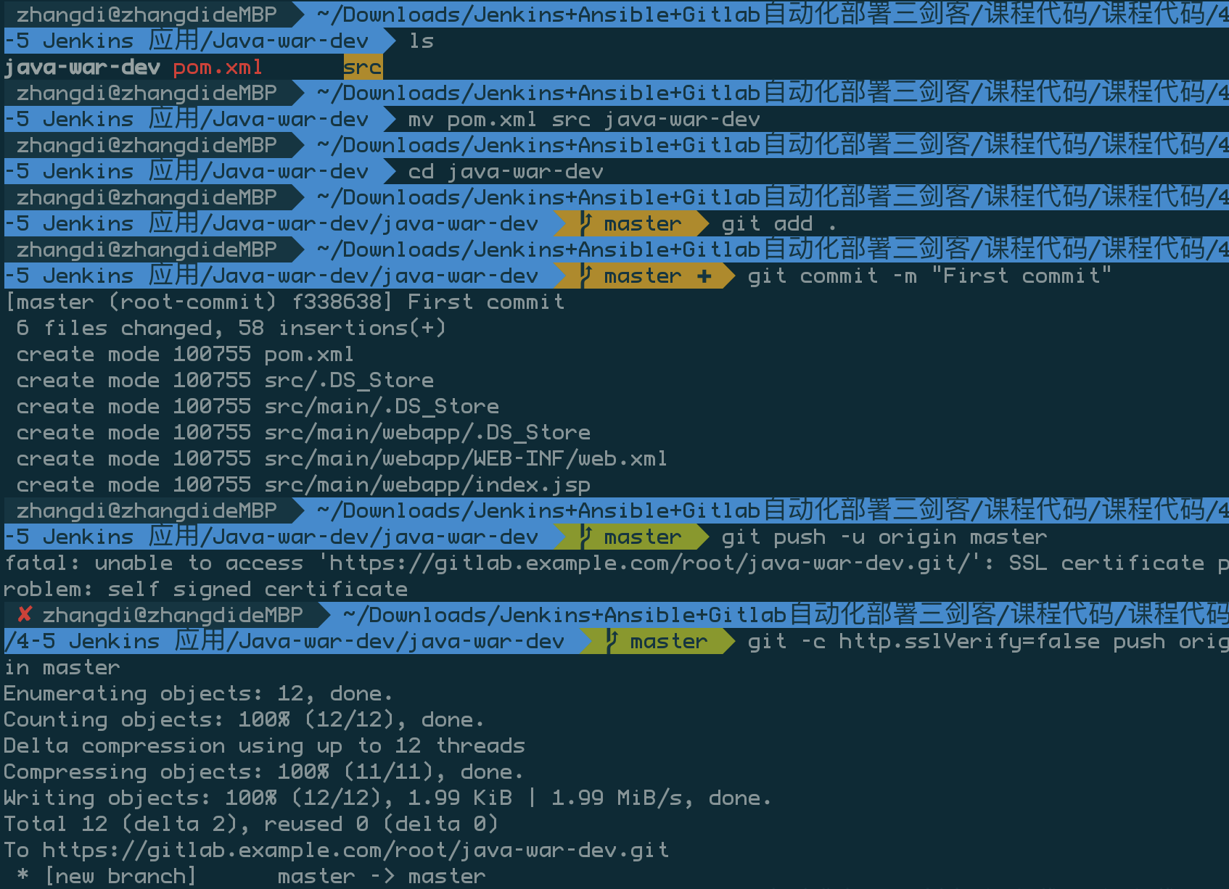

Git仓库地址

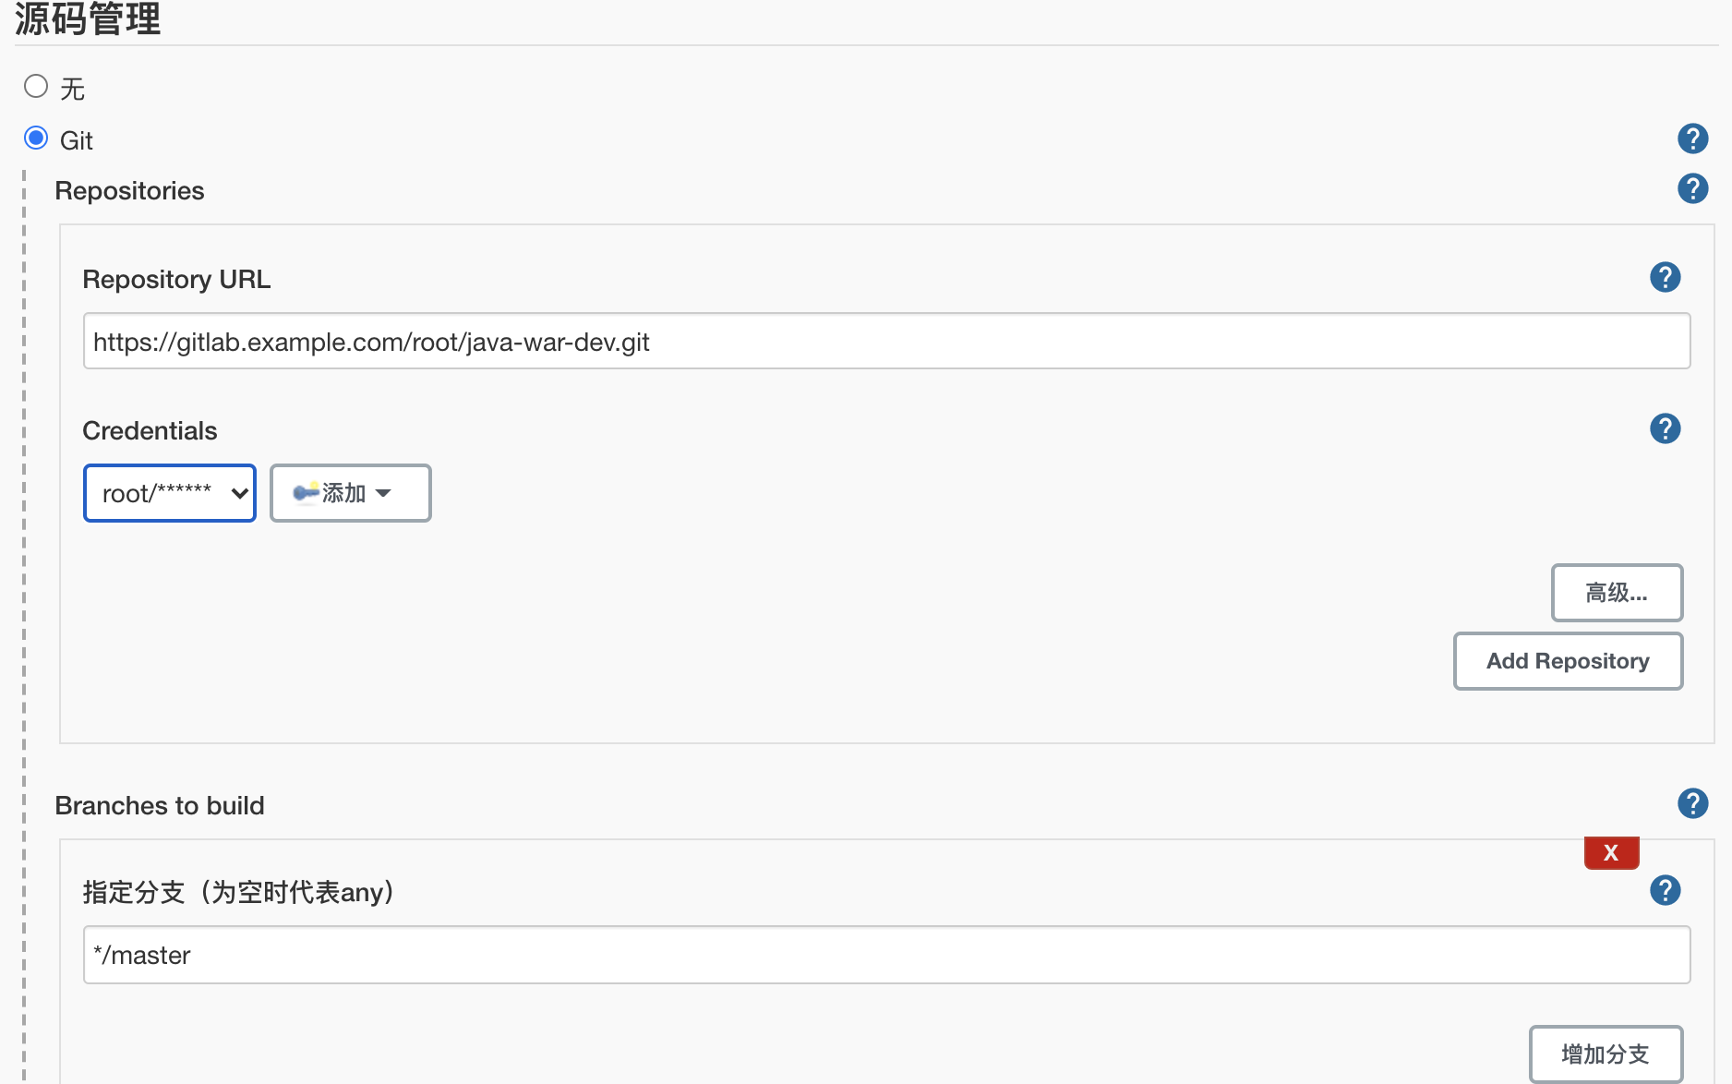

增加构建步骤

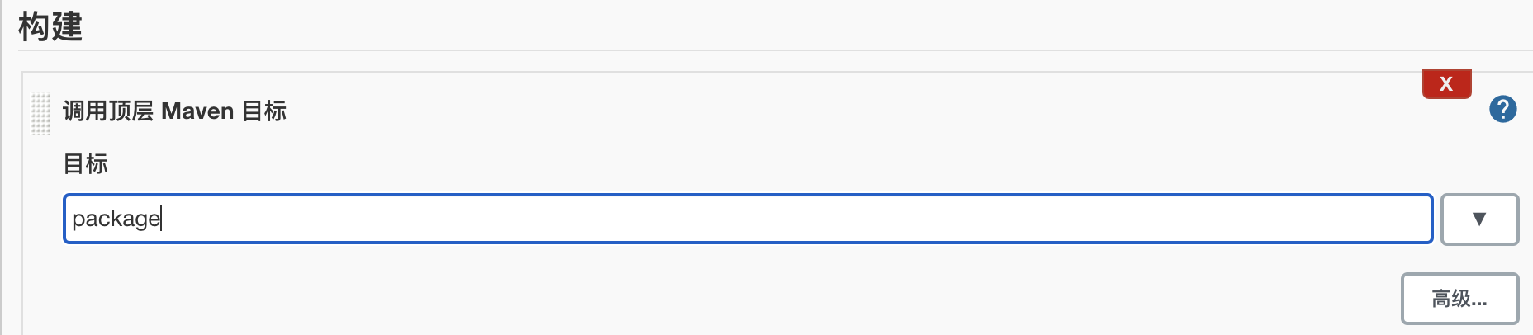

保存之后，需要去Jenkins系统配置中的全局配置里添加JDK和maven路径

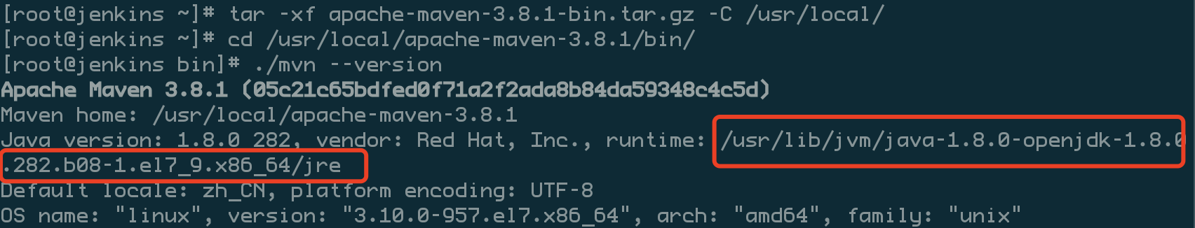

将这个路径复制下来，粘贴至如下图所示

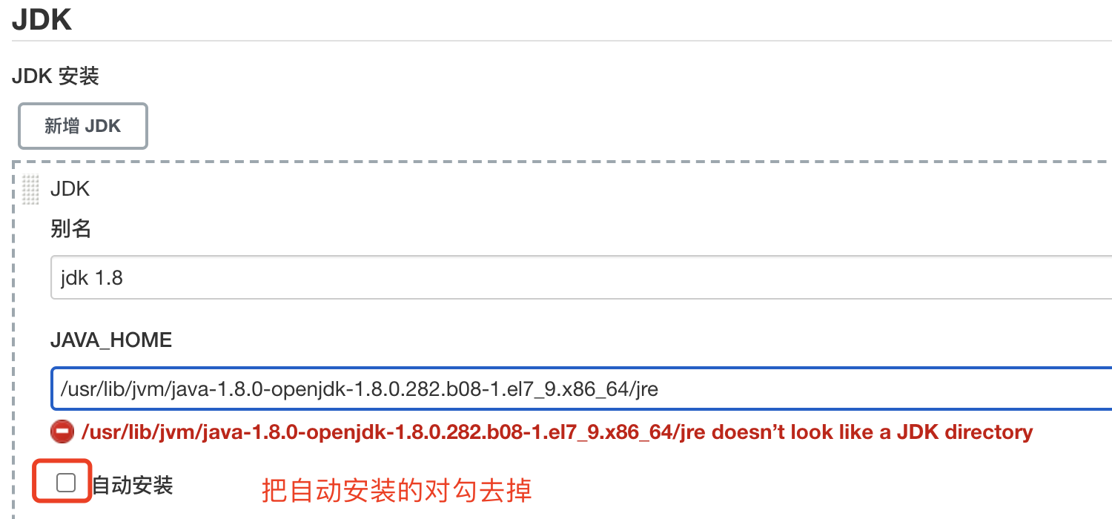

继续添加maven的路径

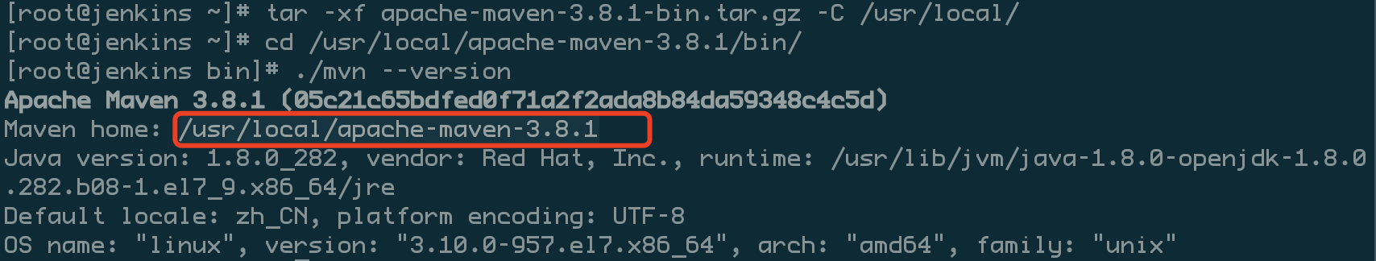

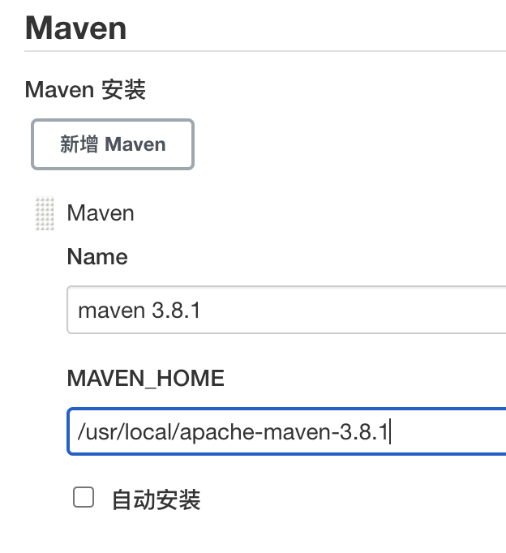

保存之后，再回到maven-freestyle-job配置中，将maven改为全局配置中的maven 3.8.1

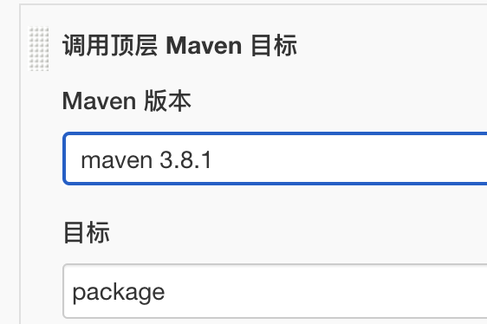

保存之后，点击立即构建

查看控制台输出

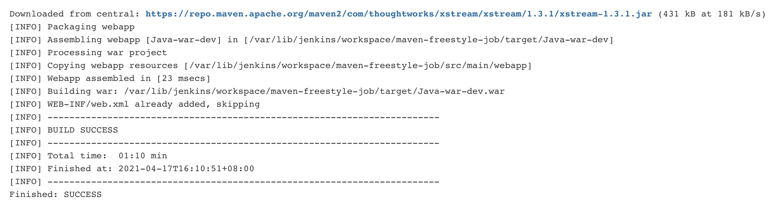



Jenkins ansible集成

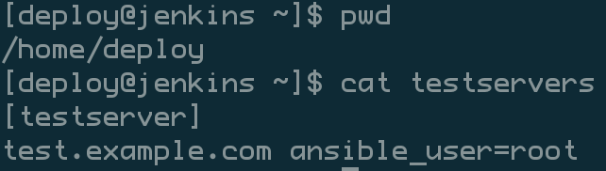

新建一个ansible-freestyle-job项目

描述信息

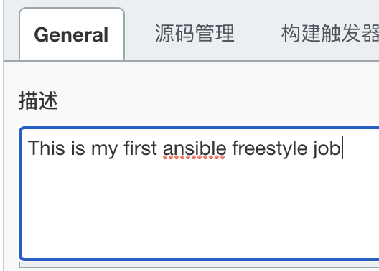

增加构建步骤

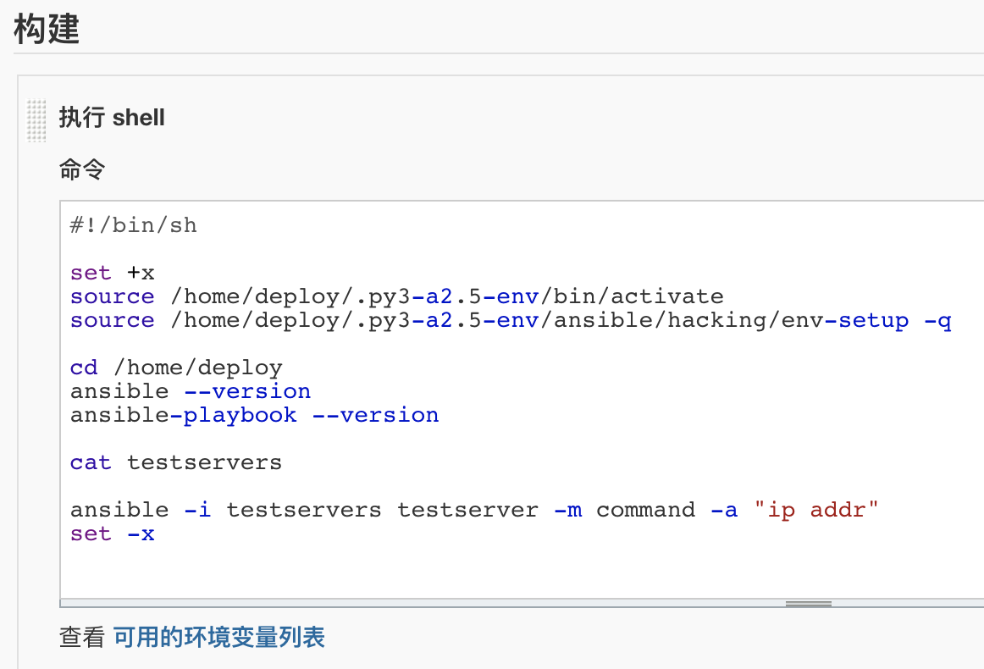

#!/bin/sh

set +x

source /home/deploy/.py3-a2.5-env/bin/activate

source /home/deploy/.py3-a2.5-env/ansible/hacking/env-setup -q

cd /home/deploy

ansible --version

ansible-playbook --version

cat testservers

ansible -i testservers testserver -m command -a "ip addr"

set -x

保存之后，可以点击立即构建

在构建之前，还需要将ansible和Python3.6.5虚拟环境按照ansible.example.com主机上的操作，得到下面输出结果

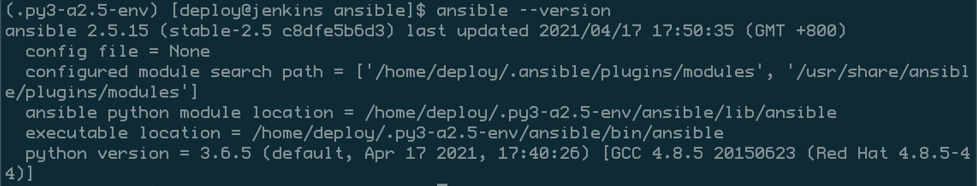

立即构建后，得到如下期待结果

